**RANCANG BANGUN SISTEM INFORMASI MANAJEMEN**

**PPIC (*PRODUCTION PLANNING AND INVENTORY***

***CONTROL*) DI PT. GATRA MAPAN BERBASIS WEB**

# LAPORAN AKHIR

Digunakan Sebagai Syarat Maju Ujian Diploma III

Politeknik Negeri Malang

**Oleh :**

**INGGRID YANUAR RISCA PRATIWI 1231140012**

**WAHYU SUSANTI 1231140067**



**PROGRAM STUDI MANAJEMEN INFORMATIKA**

**JURUSAN TEKNOLOGI INFORMASI**

**POLITEKNIK NEGERI MALANG**

# JUNI 2015

**RANCANG BANGUN SISTEM INFORMASI MANAJEMEN**

**PPIC (*PRODUCTION PLANNING AND INVENTORY***

***CONTROL*) DI PT. GATRA MAPAN BERBASIS WEB**

# LAPORAN AKHIR

Digunakan Sebagai Syarat Maju Ujian Diploma III

Politeknik Negeri Malang

**Oleh :**

**INGGRID YANUAR RISCA PRATIWI 1231140012**

**WAHYU SUSANTI 1231140067**



**PROGRAM STUDI MANAJEMEN INFORMATIKA**

**JURUSAN TEKNOLOGI INFORMASI**

**POLITEKNIK NEGERI MALANG**

**JUNI 2015**

# HALAMAN PENGESAHAN

**RANCANG BANGUN SISTEM INFORMASI MANAJEMEN**

**PPIC (*PRODUCTION PLANNING AND INVENTORY***

***CONTROL*) DI PT. GATRA MAPAN BERBASIS WEB**

**Disusun Oleh :**

## INGGRID YANUAR RISCA PRATIWI NIM. 1231140012 WAHYU SUSANTI NIM. 1231140067

**Laporan Akhir ini telah diuji pada tanggal 17 Juni 2015 Disetuji Oleh :**

|  |  |  |
| --- | --- | --- |
| 1 Penguji I | : Rudy Ariyanto, S.T., M.Cs. |  |
|  | NIP. 19711110 199903 1 002 | …………………. |
| 2 Penguji II | : Yan Watequlis Syaifudin, ST., MMT |  |
|  | NIP. 19810105 200501 1 005 | …………………. |
| 3 Pembimbing I | : Banni Satria Andoko, S.Kom., M.MSI |  |
|  | NIP. 198108092010121002 | …………………. |
| 4 Pembimbing II | : Yuri Ariyanto, S.Kom., M.Kom NIP. 198007162010121002 | …………………. |

Mengetahui,

Ketua Jurusan Ketua Program Studi

Teknologi Informasi Manajemen Informatika

Rudy Ariyanto, S.T., M.Cs. Dr. Eng. Rosa Andrie A., S.T., M.T.

NIP. 19711110 199903 1 002 NIP. 19801010 200501 1 001

# PERNYATAAN

Dengan ini saya menyatakan bahwa Laporan Akhir ini tidak terdapat karya yang pernah diajukan untuk memperoleh gelar Ahli Madya disuatu Perguruan Tinggi, dan sepanjang pengetahuan saya juga tidak terdapat karya atau pendapat yang pernah ditulis atau diterbitkan oleh orang lain, kecuali yang secara tertulis diacu dalam naskah ini dan disebutkan dalam daftar pustaka.

Malang, 17 Juni 2015

Inggrid Yanuar Risca Pratiwi

# PERNYATAAN

Dengan ini saya menyatakan bahwa Laporan Akhir ini tidak terdapat karya yang pernah diajukan untuk memperoleh gelar Ahli Madya disuatu Perguruan Tinggi, dan sepanjang pengetahuan saya juga tidak terdapat karya atau pendapat yang pernah ditulis atau diterbitkan oleh orang lain, kecuali yang secara tertulis diacu dalam naskah ini dan disebutkan dalam daftar pustaka.

Malang, 17 Juni 2015

Wahyu Susanti

**ABSTRAK**

**Risca Pratiwi, Inggrid Yanuar, Susanti, Wahyu**. “Rancang Bangun Sistem Informasi Manajemen PPIC (*Production Planning and Inventory Control*) Di PT. Gatra Mapan Berbasis Web”. **Pembimbing : (1) Banni Satria Andoko, S.Kom., MMSI. (2) Yuri Ariyanto, S.Kom., M.Kom**.

**Laporan Akhir, Program Studi Manajemen Informatika, Jurusan Teknologi Informasi, Politeknik Negeri Malang, 2015.**

PT. Gatra Mapan adalah perusahan yang bergerak dalam bidang manufaktur untuk produk – produk *entertainment furniture*. Banyaknya macam barang yang diproduksi membuat PT. Gatra Mapan mengalami kendala yang disebabkan seringnya terjadi kesalahan dalam penghitungan karena belum memanfaatkan aplikasi yang dapat menghitung bahan baku dan bahan pembantu serta menghitung biaya produksi dari order yang diterima. Hal ini berdampak pada sinkronisasi antara stok bahan dengan order yang diterima. Selain itu, keefisiensian pengelolaan data di PT. Gatra Mapan yang kurang memadai, sementara data yang harus diolah dalam jumlah besar.

Untuk mengatasi masalah ini dibangun Sistem Informasi Manajemen PPIC (*Production Planning and Inventory Control*) guna dapat melakukan penghitungan bahan baku dan bahan pembantu yang dibutuhkan untuk memproduksi suatu barang serta menghitung biaya produksi sesuai dengan order yang diterima.

Uji coba dilakukan di PT. Gatra Mapan dengan membuat Sistem Informasi Manajemen PPIC (*Production Planning and Inventory Control*) dengan hasil dari sistem ini adalah laporan order produksi dari konsumen, laporan penjadwalan produksi, laporan order pengadaan barang, laporan stok barang jadi sesuai order konsumen, statistika jumlah order barang yang sering diorder oleh konsumen dan perhitungan bahan baku dan bahan pembantu yang dibutuhkan untuk memproduksi suatu barang.

**Kata Kunci :** Marketing, PPIC, Produksi, PT. Gatra Mapan.

## *ABSTRACT*

***Risca Pratiwi, Inggrid Yanuar, Susanti, Wahyu****. “Rancang Bangun Sistem Informasi Manajemen PPIC (Production Planning and Inventory Control) Di PT. Gatra Mapan Berbasis Web”.* ***Advisors : (1) Banni Satria Andoko, S.Kom., MMSI. (2) Yuri Ariyanto, S.Kom., M.Kom****.*

***Final Report, Informatics Management Study Programme, Department of Information Technology, State Polytechnic of Malang, 2015.***

*PT. Gatra Mapan is a factory which concern on manufacturing entertainment furniture products. PT. Gatra Mapan as a problem on stocking of materials as uses a simple accounting application. PT. Gatra Mapan has order and stock of material datas which are to be syhncronized in order to production efficiently.*

*In this work to solve the problem, the information system management of PPIC base on web service is developed as accounting application. It has capability on accounting material cost production as the order of customers.*

*As a result the information system of management PPIC is running probably, such as printable the order of costumer, the report of production scheduling, statistic of the trend customers order and update bill of materials.*

***Keyword :*** *Marketing, PPIC, Production, PT. Gatra Mapan*

**KATA PENGANTAR**

Dengan mengucap rasa syukur kehadirat Tuhan Yang Maha Esa, karena atas limpahan rahmat, taufik, dan hidayahnya sehingga kami dapat menyusun dan menyelesaikan Laporan Akhir dengan judul “RANCANG BANGUN SISTEM INFORMASI MANAJEMEN PPIC (*PRODUCTION PLANNING AND*

*INVENTORY CONTROL*) DI PT. GATRA MAPAN BERBASIS WEB”. Laporan ini disusun sebagai salah satu syarat maju ujian Diploma III Program Studi Manajemen Informatika, Jurusan Teknologi Informasi, Politeknik Negeri Malang.

Selama masa proses pengerjaan sampai dengan penyusunan Laporan Akhir ini kami juga mendapat dukungan dan bantuan dari berbagai pihak. Pada kesempatan ini kami mengucapkan terima kasih khususnya kepada :

1. Rudy Ariyanto, ST., M.Cs., selaku Ketua Jurusan Teknologi Informasi Politeknik Negeri Malang.
2. Dr. Eng. Rosa Andrie Asmara, ST., MT., selaku Ketua Program Studi Manajemen Informatika Politeknik Negeri Malang.
3. Banni Satria Andoko, S.Kom., M.MSI., selaku Pembimbing I Tugas Akhir Politeknik Negeri Malang yang telah memberikan dukungan dan bimbingan dalam pengerjaan Tugas Akhir dan penyusunan Laporan Akhir ini hingga selesai.
4. Yuri Ariyanto, S.Kom., M.Kom, selaku Pembimbing II Tugas Akhir Politeknik Negeri Malang yang telah memberikan dukungan dan bimbingan dalam pengerjaan Tugas Akhir dan penyusunan Laporan Akhir ini hingga selesai.
5. Seluruh pihak yang telah membantu dan mendukung lancarnya Pembuatan Laporan Akhir dari awal hingga akhir yang tidak dapat kami sebutkan satu persatu.

Semoga hasil Tugass Akhir ini dapat memberikan nilai tambah dan pengalaman tersendiri bagi dunia pendidikan khususnya di bidang teknologi dan informasi. Penulis sadari sepenuhnya bahwa Tugas Akhir ini masih belum sempurna dan perlu dikembangkan lagi agar lebih sempurna. Penulis berharap Laporan Akhir ini dapat bermanfaat, khususnya bagi mahasiswa Politeknik Negeri Malang sehingga dapat digunakan sebagai bahan referensi dan penelitian Laporan Akhir nantinya.

Malang, 17 Juni 2015

Penulis

**DAFTAR ISI**

Halaman

SAMPUL DEPAN ............................................................................................. i

HALAMANJUDUL ......................................................................................... ii

HALAMAN PENGESAHAN ......................................................................... iii

HALAMAN PERNYATAAN ......................................................................... iv

ABSTRAK ...................................................................................................... vi

*ABSTRACT* ..................................................................................................... vii

KATA PENGANTAR ................................................................................... viii

DAFTAR ISI .................................................................................................... x

DAFTAR GAMBAR ........................................................................................ x

DAFTAR TABEL ............................................................................................ x

DAFTAR LAMPIRAN ................................................................................. xix

BABI. PENDAHULUAN 1

1.1 Latar Belakang ............................................................................. 1

1.2 Rumusan Masalah .......................................................................... 2

1.3 Tujuan Penulisan ........................................................................... 2 1.4 Batasan Masalah ............................................................................ 2

1.5 Sistematika Penulisan .................................................................... 2

BAB II. LANDASAN TEORI.......................................................................... 4

2.1 PT. Gatra Mapan ............................................................................ 4

2.2 Sistem Informasi Manajemen ........................................................ 4

2.3 PPIC ............................................................................................... 5

2.4 Xampp............................................................................................ 5

2.5 MySQL .......................................................................................... 5 2.6 PHP ................................................................................................ 6 2.7 CSS ................................................................................................ 6 2.8 Boostrap ......................................................................................... 6 2.9 Javascript ....................................................................................... 6 2.10 Data Flow Diagram........................................................................ 7

2.11 Use Case ........................................................................................ 7

BAB III. ANALISIS DAN PERANCANGAN ................................................ 8

3.1 Metode Pengembangan .................................................................. 8

3.2 Deskripsi Sistem .......................................................................... 10

3.3 Analisis Kebutuhan Sistem .......................................................... 12

3.1.1 Kebutuhan Perangkat Keras (*Hardware*) ................................ 12 3.1.2 Kebutuhan Perangkat Lunak (*Software*) ................................. 13

3.1.3 Kebutuhan Pengguna Sistem (*Brainware*).............................. 13

3.4 Perancangan Sistem ..................................................................... 14

3.4.1 Spesifikasi Sistem ...................................................................14

3.4.2 Use Case..................................................................................15

3.4.3 Data Flow Diagram .................................................................19

3.4.3.1 Conteks Diagram (Diagram Level 0) ............................19

3.4.3.2 Diagram Level 1 ............................................................19 3.4.3.3 Diagram Level 2 ............................................................19

3.4.3.4 Diagram Level 3 ............................................................33

3.4.4 Pengambaran Relational Diagram .......................................... 35

3.4.4.1 Entity Relationship Diagram (ERD) ............................. 35

3.4.4.2 Conceptual Data Model (CDM) .................................... 35

3.5 *Interface* (*mockup*) ....................................................................... 38

3.5.1 Index ....................................................................................... 38

3.5.2 Index Setelah Login ................................................................ 38

3.5.3 *Interface* Form Tambah Data .................................................. 39

3.5.4 *Interface* Kelola data ............................................................... 39

3.5.5 *Interface* Cari Data .................................................................. 40

3.5.6 *Interface* Ubah Data ................................................................ 40

BAB IV IMPLEMENTASI ............................................................................ 41

4.1 Implementasi Sistem .................................................................... 41

4.2 Database ....................................................................................... 41

4.1.1 Tabel Hak Akses ..................................................................... 41

4.1.2 Tabel Masuk............................................................................ 42

4.1.3 Tabel Rule ............................................................................... 42

4.1.4 Tabel Detail Rule .................................................................... 43 4.1.5 Tabel Unit Kerja ..................................................................... 43

4.1.6 Tabel Jenis Barang .................................................................. 43 4.1.7 Tabel Kelompok...................................................................... 44

4.1.8 Tabel Barang ........................................................................... 44

4.1.9 Tabel Harga Barang ................................................................ 45

4.1.10 Tabel Detail Barang Jadi ......................................................... 45 4.1.11 Tabel OPB ............................................................................... 46 4.1.12 Tabel Detail OPB .................................................................... 46 4.1.13 Tabel Detail Stok .................................................................... 47

4.1.14 Tabel Master Plan ................................................................... 47

4.1.15 Tabel Pelanggan ...................................................................... 48

4.1.16 Tabel Order Produksi .............................................................. 48

4.3 Implementasi Proses .................................................................... 49

4.3.1 Halaman Login........................................................................ 49

4.3.2 Sisi Super Admin .................................................................... 50

4.3.2.1 Halaman Form Tambah Hak Akses .................................50

4.3.2.2 Halaman Form Tambah Barang .......................................50

4.3.3 Sisi Marketing .........................................................................51

4.3.3.1 Halaman Ubah Order Produksi ........................................51

4.3.4 Sisi PPIC .................................................................................53

4.3.4.1 Halaman Tambah Master Plan .........................................53

4.3.4.2 Halaman Tambah Order Pengadaan Barang ....................54

4.3.4.3 Halaman Statistika Periode Barang ................................. 55

4.3.5 Sisi Produksi ........................................................................... 57

4.3.5.1 Halaman Master Plan ....................................................... 57

4.3.5.2 Sidebar Admin ................................................................. 58

BAB V. UJI COBA ....................................................................................... 59

5.1 Pengujian Fungsional .................................................................. 59

5.1.1 Pengujian Proses Login........................................................... 59

5.1.2 Pengujian Kelola Hak Akses .................................................. 60

5.1.2.1 Pengujian Form Tambah Hak Akses ............................... 60

5.1.2.2 Pengujian Ubah Data Hak Akses ..................................... 60

5.1.2.3 Pengujian Cari Data Hak Akses ....................................... 61

5.1.3 Pengujian Kelola Pengguna .................................................... 62

5.1.3.1 Pengujian Form Tambah Pengguna ................................. 62

5.1.3.2 Pengujian Ubah Data Pengguna ...................................... 63

5.1.3.3 Pengujian Cari Data Pengguna ........................................ 65

5.1.4 Pengujian Kelola Jenis Barang ............................................... 65

5.1.4.1 Pengujian Form Tambah Jenis Barang ............................ 66

5.1.4.2 Pengujian Ubah Data Jenis Barang .................................. 66

5.1.4.3 Pengujian Cari Data Jenis Barang ................................... 66

5.1.5 Pengujian Kelola Kelompok Barang ...................................... 67

5.1.5.1 Pengujian Form Tambah Kelompok Barang ................... 67 5.1.5.2 Pengujian Ubah Data Kelompok Barang ......................... 67

5.1.5.3 Pengujian Cari Data Kelompok Barang ........................... 68

5.1.6 Pengujian Kelola Unit Kerja ................................................... 68

5.1.6.1 Pengujian Form Tambah Unit Kerja ................................ 68 5.1.6.2 Pengujian Ubah Data Unit Kerja ..................................... 69

5.1.6.3 Pengujian Cari Data Unit Kerja ....................................... 71

5.1.7 Pengujian Kelola Unit Barang ................................................ 71

5.1.7.1 Pengujian Form Tambah Barang ..................................... 71 5.1.7.2 Pengujian Ubah Data Barang ........................................... 72

5.1.7.3 Pengujian Cari Data Barang ............................................ 73

5.1.8 Pengujian Kelola Harga Barang Jadi ...................................... 73

5.1.8.1 Pengujian Form TambahHarga Barang Jadi ....................73

5.1.8.2 Pengujian Ubah Data Harga Barang Jadi ........................74

5.1.8.3 Pengujian Cari Data Harga Barang Jadi ..........................74

5.1.9 Pengujian Kelola Pelanggan ...................................................75

5.1.9.1 Pengujian Form Tambah Pelanggan ................................75

5.1.9.2 Pengujian Ubah Data Pelanggan ......................................75

5.1.10 Pengujian Kelola Order Produksi ...........................................75

5.1.10.1 Pengujian Form TambahOrder Produksi ......................... 75

5.1.10.2 Pengujian Ubah Data Order Produksi .............................. 76

5.1.10.3 Pengujian Cari Data Order Produksi ............................... 77

5.1.11 Pengujian Kelola Detail Barang Jadi ...................................... 75

5.1.11.1 Pengujian Form Tambah Detail Barang Jadi ................... 77

5.1.11.2 Pengujian Ubah Data Detail Barang Jadi ........................ 78

5.1.12 Pengujian Order Pengadaan Barang ....................................... 79

5.1.12.1 Pengujian Form Tambah Order Pengadaan Barang ........ 79

5.1.12.2 Pengujian Ubah Data Order Pengadaan Barang .............. 80

5.1.12.3 Pengujian Cari Data Order Pengadaan Barang ................ 80

5.1.13 Pengujian Kelola Stok Barang ................................................ 81

5.1.13.1 Pengujian Form Tambah Stok Barang ............................. 81

5.1.13.2 Pengujian Ubah Stok Barang ........................................... 81

5.1.13.3 Pengujian Cari Data Stok Barang .................................... 82

5.2 Pengujian Sistem ......................................................................... 82

5.2.1 Pengujian Uji Coba ................................................................. 82

5.2.1.1 Spesifikasi *Hardware ...................................................* 82

5.2.1.2 Spesifikasi *Software ......................................................* 83

5.3 Pengujian Pengguna Sistem ......................................................... 83

BAB VI PENUTUP ....................................................................................... 84

6.1 Kesimpulan .................................................................................. 84

6.2 Saran ............................................................................................ 84 DAFTAR PUSTAKA ..................................................................................... 85

LAMPIRAN ................................................................................................... 86

**DAFTAR GAMBAR**

Halaman

Gambar 3.1 Waterfall Sommerfile ................................................................... 8

Gambar 3.2 Alur Manual Sistem ...................................................................... 11

Gambar 3.3 Work Breakdown Structure .......................................................... 14

Gambar 3.4 Usecase Diagram Actor Super Admin .......................................... 15

Gambar 3.5 Usecase Diagram Actor Marketing .............................................. 16

Gambar 3.6 Usecase Diagram Actor PPIC ....................................................... 16

Gambar 3.7 Usecase Diagram Actor Produksi ................................................. 16

Gambar 3.8 DFD Level 0 Sistem Informasi Manajemen PPIC

(*Production Planning and Inventory Control*)Di PT. Gatra Mapan

Berbasis Web ............................................................................... 20

Gambar 3.9 DFD Level 1 Sistem Informasi Manajemen PPIC

(*Production Planning and Inventory Control*)Di PT. Gatra Mapan

Berbasis Web ............................................................................... 21

Gambar 3.10 DFD Level 2 – Login .................................................................. 22

Gambar 3.11 DFD Level 2 – Hak Akses .......................................................... 22

Gambar 3.12 DFD Level 2 – Pengguna ........................................................... 23

Gambar 3.13 DFD Level 2 – Rule .................................................................... 23

Gambar 3.14 DFD Level 2 – Detail Rule ......................................................... 24

Gambar 3.15 DFD Level 2 – Jenis Barang ....................................................... 24

Gambar 3.16 DFD Level 2 – Barang ................................................................ 25

Gambar 3.17 DFD Level 2 – Unit Kerja .......................................................... 26

Gambar 3.18 DFD Level 2 – Barang ................................................................ 26

Gambar 3.19 DFD Level 2 – Harga Barang ..................................................... 27

Gambar 3.20 DFD Level 2 – Order Produksi ................................................... 27

Gambar 3.21 DFD Level 2 – Pelanggan .......................................................... 28

Gambar 3.22 DFD Level 2 – Melihat Statistika ............................................... 29

Gambar 3.23 DFD Level 2 – Melihat Masterplan ............................................ 29

Gambar 3.24 DFD Level 2 – Detail Barang Jadi ............................................. 29

Gambar 3.25 DFD Level 2 – OPB ................................................................... 30 Gambar 3.26 DFD Level 2 – Detail OPB ......................................................... 31

Gambar 3.27 DFD Level 2 – Detail Stok ......................................................... 31

Gambar 3.28 DFD Level 2 – Master Plan ........................................................ 32

Gambar 3.29 DFD Level 2 – Master Plan ........................................................ 33

Gambar 3.30 DFD Level 3 – Tambah Hak Akses ............................................ 33

Gambar 3.31 DFD Level 3 – Ubah Hak Akses ................................................ 34

Gambar 3.32 DFD Level 3 – Hapus Hak Akses .............................................. 35

Gambar 3.33 Entity Relationship Diagram (ERD) ........................................... 36

Gambar 3.34 Conceptual Data Model .............................................................. 37

Gambar 3.35 Tampilan Utama Sistem ............................................................. 38

Gambar 3.36 Interface User Setelah Melakukan Login ................................... 38

Gambar 3.37 Interface Form Tambah Data ...................................................... 39

Gambar 3.38 Interface Kelola Data .................................................................. 39

Gambar 3.39 Interface Pencarian Data ............................................................. 40

Gambar 3.40 Interface Ubah Data .................................................................... 40

Gambar 4.1 Tabel Hak Akses ......................................................................... 41

Gambar 4.2 Tabel Masuk ............................................................................... 42

Gambar 4.3 Tabel Rule ................................................................................... 42

Gambar 4.4 Tabel Detail Rule ........................................................................ 43

Gambar 4.5 Tabel Unit Kerja ......................................................................... 43

Gambar 4.6 Tabel Jenis Barang ...................................................................... 43

Gambar 4.7 Tabel Kelompok ......................................................................... 44

Gambar 4.8 Tabel Barang ............................................................................... 44

Gambar 4.9 Tabel Harga Barang .................................................................... 45

Gambar 4.10 Tabel Detail Barang Jadi ............................................................ 45

Gambar 4.11 Tabel OPB .................................................................................. 46

Gambar 4.12 Tabel Detail OPB ........................................................................ 46

Gambar 4.13 Tabel Detail Stok ........................................................................ 47

Gambar 4.14 Tabel Master Plan ....................................................................... 47

Gambar 4.15 Tabel Pelanggan.......................................................................... 48

Gambar 4.16 Tabel Order Produksi .................................................................. 48

Gambar 4.17 Halaman Login ........................................................................... 49 Gambar 4.18 Halaman Form Tambah Hak Akses ............................................ 50

Gambar 4.19 Halaman Form Tambah Data Barang ......................................... 51

Gambar 4.20 Halaman Ubah Order Produksi ................................................... 52

Gambar 4.21 Halaman Tambah Master Plan................................................... 53

Gambar 4.22 Halaman Tambah Order Pengadaan Barang .............................. 54

Gambar 4.23 Halaman Statistika Periode Barang ............................................ 55

Gambar 4.24 Halaman Statistika Barang Terjual Periode Tertenyu ................ 56

Gambar 4.25 Halaman Validasi Master Plan ................................................... 57

Gambar 4.26 Sidebar Admin ............................................................................ 58

**DAFTAR TABEL**

Halaman

Tabel 3.1 Spesifikasi Perangkat Keras ........................................................... 12

Tabel 3.2 Spesifikasi Perangkat Lunak .......................................................... 13

Tabel 3.3 Pengguna Sistem ............................................................................ 13

Tabel 3.4 Deskripsi Actor ............................................................................... 17

Tabel 3.5 Deskripsi Case ................................................................................ 17

Tabel 5.1 Hasil Uji Coba Proses Login .......................................................... 59

Tabel 5.2 Hasil Uji Coba Form Tambah Hak Akses ...................................... 60

Tabel 5.3 Hasil Uji Coba Ubah Data Hak Akses ........................................... 60

Tabel 5.4 Hasil Uji Coba Cari Data Hak Akses ............................................. 61

Tabel 5.5 Hasil Uji Coba Form Tambah Pengguna........................................ 62

Tabel 5.6 Hasil Uji Coba Ubah Data Pengguna ............................................. 63

Tabel 5.7 Hasil Uji Coba Cari Data Pengguna ............................................... 65

Tabel 5.8 Hasil Uji Coba Form Tambah Jenis Barang ................................... 65

Tabel 5.9 Hasil Uji Coba Ubah Data Jenis Barang ........................................ 66

Tabel 5.10 Hasil Uji Coba Cari Data Jenis Barang .......................................... 66

Tabel 5.11 Hasil Uji Coba Form Kelompok Barang ....................................... 67

Tabel 5.12 Hasil Uji Coba Ubah Kelompok Barang ....................................... 67

Tabel 5.13 Hasil Uji Coba Cari Data Kelompok Barang ................................ 68

Tabel 5.14 Hasil Uji Coba Form Tambah Unit Kerja ..................................... 68

Tabel 5.15 Hasil Uji Coba Ubah Data Unit Kerja ........................................... 69

Tabel 5.16 Hasil Uji Coba CariData Unit Kerja .............................................. 71

Tabel 5.17 Hasil Uji Coba Form Tambah Barang ........................................... 71

Tabel 5.18 Hasil Uji Coba Ubah Data Barang ................................................ 72

Tabel 5.19 Hasil Uji Coba CariData Barang ................................................... 73

Tabel 5.20 Hasil Uji Coba Form Tambah Harga Barang Jadi......................... 73

Tabel 5.21 Hasil Uji Coba Ubah Data Harga Barang Jadi .............................. 73

Tabel 5.22 Hasil Uji Coba CariData Harga Barang Jadi ................................. 74

Tabel 5.23Hasil Uji Coba Form Tambah Pelanggan ........................................ 75

Tabel 5.24 Hasil Uji Coba Ubah Data Pelanggan ........................................... 75 Tabel 5.25 Hasil Uji Coba Form Tambah Order Produksi .............................. 76

Tabel 5.26 Hasil Uji Coba Ubah Data Order Produksi ................................... 76

Tabel 5.27 Hasil Uji Coba CariData Order Produksi ...................................... 77

Tabel 5.28 Hasil Uji Coba Form Tambah Jumlah Barang Jadi ....................... 77

Tabel 5.29 Hasil Uji Coba Ubah Data Jumlah Barang Jadi ............................ 78

Tabel 5.30 Hasil Uji Coba Form Tambah Order Pengadaan Barang .............. 79

Tabel 5.31 Hasil Uji Coba Ubah Data Order Pengadaan Barang .................... 80

Tabel 5.32 Hasil Uji Coba CariData Order Pengadaan Barang ...................... 80

Tabel 5.33 Hasil Uji Coba Form Tambah Stok Barang .................................. 81

Tabel 5.34 Hasil Uji Coba Ubah Data Stok Barang ........................................ 81

Tabel 5.35 Hasil Uji Coba CariData Order Pengadaan Barang ...................... 82

Tabel 5.36 Spesifikasi Perangkat Keras Laptop 1 ........................................... 82

Tabel 5.37 Spesifikasi Perangkat Keras Laptop 3 ........................................... 82

Tabel 5.38 Spesifikasi Perangkat Lunak ......................................................... 83

**DAFTAR LAMPIRAN**

Lampiran 1 *Source Code*

Lampiran 2 Dokumentasi Uji Coba

Lampiran 3 Profil Penulis

# BAB I. PENDAHULUAN

## 1.1 Latar Belakang

Penerapan teknologi informasi ini berguna dalam meningkatkan kinerja sistem yang berjalan sebelumnya. Salah satu sistem yang dibutuhkan adalah sistem informasi manajemen PPIC. Departemen PPIC berfungsi sebagai *production planning* dan manajemen *inventory* yang saling terintegrasi dengan departemen lainnya yaitu Departemen Marketing, Departemen Produksi, Departemen Gudang dan Departemen Pengadaan.

Tugas dari PPIC adalah menerima order dari Departemen Marketing, memastikan order ini selesai dan dikirim ke konsumen pada waktu yang telah disepakati; menghitung kebutuhan bahan baku dan bahan pembantu untuk membuat produk yang diorder; mengecek stok bahan baku dan bahan pembantu yang dibutuhkan dengan rincian material dalam daftar kebutuhan.

Setelah melakukan observasi di PT. Gatra Mapan didapatkan bahwa PT. Gatra Mapan mengalami kendala yang disebabkan seringnya terjadi kesalahan dalam penghitungan karena belum memanfaatkan aplikasi yang dapat menghitung bahan baku dan bahan pembantu serta menghitung biaya produksi dari order yang diterima. Hal ini berdampak pada sinkronisasi antara stok bahan dengan order yang diterima. Selain itu, keefisiensian pengelolaan data di PT. Gatra Mapan yang kurang memadai, sementara data yang harus diolah dalam jumlah besar.

Dalam laporan akhir ini, akan merancang sistem informasi manajemen PPIC guna dapat melakukan penghitungan bahan baku dan bahan pembantu yang dibutuhkan untuk memproduksi suatu barang serta menghitung biaya produksi sesuai dengan order yang diterima di PT. Gatra Mapan.

1

2

## 1.2 Rumusan Masalah

Berdasarkan latar belakang diatas, maka rumusan masalah adalah sebagai berikut :

1. Bagaimanakah membuat aplikasi yang dapat menghitung bahan baku dan bahan pembantu serta menghitung biaya produksi dari order yang diterima ?
2. Bagaimanakah membuat aplikasi yang mampu menangani sinkronisasi antara stok bahan dengan order yang diterima?

## 1.3 Tujuan Penulisan

Tujuan dari laporan akhir ini dapat dipaparkan sebagai berikut :

1. Untuk membuat aplikasi yang dapat menghitung bahan baku dan bahan pembantu yang dibutuhkan serta biaya produksi dari order yang diterima
2. Untuk membuat aplikasi yang mampu menangani sinkronisasi antara stok bahan dengan order yang diterima.

## 1.4 Batasan Masalah

Batasan masalah yang diangkat dalam proposal ini dapat dipaparkan sebagai berikut :

1. Sistem ini dapat menghitung kebutuhan bahan baku dan bahan pembantu yang dibutuhkan serta biasa produksi sesuai dengan order yang diterima.
2. Sistem ini dapat menangani sinkronisasi antara stok bahan dengan order yang diterima.

**1.5 Sistematika Penulisan**

## BAB I PENDAHULUAN

1.1 Latar Belakang : berisi tentang alasan mengapa sistem ini dibuat, masalah apa yang akan diselesaikan dan siapa yang akan menjadi subjek untuk sistem ini.

1.2 Rumusan Masalah : berisi tentang permasalahan yang terjadi dalam pembuatan Sistem Informasi Manjemen PPIC di PT. Gatra Mapan Malang Berbasis Web.

1.3 Batasan Masalah : berisi tentang batasan batasan masalah dalam pembuatan Sistem Informasi Manjemen PPIC di PT. Gatra Mapan Malang Berbasis Web.

1.4 Sistematika Penulisan : Berisi tentang uraian singkay isi Bab per Bab dari pembuatan Sistem Informasi Manjemen PPIC di PT. Gatra Mapan Malang Berbasis Web.

## BAB II LANDASAN TEORI

Berisi tentang materi – materi dan teori – teori yang mendukung dalam pembuatan Sistem Informasi Manjemen PPIC di PT. Gatra Mapan Malang Berbasis Web.

## BAB III ANALISIS DAN PERANCANGAN

Berisi tentang rencana pembuatan website dengan cara menganalisa kebutuhan, sistem, basis data, serta *interface*.

## BAB IV IMPLEMENTASI

Berisi tentang penerapan dari desain sistem yang telah dibuat sebelum di uji coba.

## BAB V UJI COBA

Berisi uraian tentang jalannya uji coba secara bertahap yang dilakukan terhadap sistem yang telah dibuat.

## BAB VI PENUTUP

Berisi kesimpukan yang diperoleh dari setiap tahapan yang telah dilakukan selama pembuatan aplikasi dan saran – saran dalam pengembangan aplikasi.

# BAB II. LANDASAN TEORI

Bab ini berisikan tentang materi – materi dan teori – teori yang mendukung pembuatan “Rancang Bangun Sistem Informasi Manajemen PPIC (*Production Planning and Inventory Control*) di PT. Gatra Mapan Berbasis Web”.

## 2.1 PT. Gatra Mapan

PT. Gatra Mapan adalah perusahaan berbentuk Perseroan Terbatas (PT) dengan nama Galangcitramitra Majumapan atau disingkat PT. Gatra Mapan yang bergerak dalam bidang manufaktur untuk produk – produk *entertainment furniture.* Secara umum kegiatan mencangkup pembuatan desain, proses produksi, dan pemasaran.

PT. Gatra Mapan didirikan pada tahun 1984 dengan nama UD “AKIE”. Memulai usaha dengan tenaga kerja sebanyak 3 (tiga) orang dan kapasitas produksi 14 unit per bulan. Dalam perkembangannya mengalami beberapa tahapan berubahan, diantaranya pada tahun 1991 menjadi PT. Cipta Pesona Pertiwi Perkasa. Kemudian pada tanggal 16 September 1992 menjadi PT. Galangcitramitra Majumapan.

Pangsa pasar perusahaan terdiri dari 30% pasar lokal / domestik yang mencangkup ± 900 pelanggan dan 70% pasar ekspor yang meliputi ± 60 negara. Cakupan pemasaran lokal / domestik meliputi kota besar di Pulau Jawa, Sumatera, Kalimanta, Sulawesi, Irian Jaya, Bali dan Lombok. Sedangkan pemasaran ekspor meliputi negara – negara antara lain :

## 2.2 Sistem Informasi Manajemen

Menurut Taufiq (2013:28) menyatakan Secara umum sistem informasi manajemen (SIM) sebagai suatu sistem yang menawarkan perencanaan, pengembangan, manajemen dan penggunaaan alat-alat teknologi informasi untuk membantu manusia atau manajer melakukan semua tugas yang berhubungan dengan pengolahan informasi dan manajemen.

4

## 2.3 PPIC

Menurut Teguh Baroto (2002) Produksi adalah suatu proses pengubahan bahan baku menjadi barang jadi. Proses produksi ini terdiri atas beberapa subproses produksi, misalkan proses pengolahan bahan baku menjadi komponen, proses perakitan komponen menjadi sub-komponen dan proses perakitan subkomponen menjadi produk jadi.

Aktivitas yang ditangani oleh Departemen PPIC secara umum sebagai berikut : mengelola pesanan dari konsumen melalui Departemen Marketing, mengelola persediaan, penyesuaian permintaan dengan kapasitas, membuat jadwal induk produksi (JIP). JIP adalah suatu rencana terperinci mengenai apa dan berapa unit yang harus diproduksi pada suatu periode tertentu untuk setiap item produk, merencanakan kebutuhan. JIP yang telah berisi apa dan berapa yang harus dibuat selanjutnya harus diterjemahkan ke dalam kebutuhan komponen, dan bahan pembantu.

### 2.4 Xampp

Xampp adalah sebuah software web server apache yang didalamnya sudah tersedia database server MySQL dan support PHP programming. Kelebihannya adalah memiliki fitur untuk mengaktifkan sebuah server secara garfish, sedangkan Linux berupa perintah – erintah di dalam *console*. Oleh karena itu yang versi untuk Linux sulit untuk dioperasikan (Chairul Fadheli, 2012)

### 2.5 MySQL

MySQL (*My Structure Query Languange*) adalah sebuah program pembuat database yang bersifat open source, artinya siapa saja boleh menggunakannya dan tidak dicekal. MySQL sebenarnya produk yang berjalan pada platform Linux. Karena sifatnya open source, dia dapat dijalankan pada semua platform baik Windows maupun Linux. MySQL merupakan program pengaksesan database yang bersifat jaringan sehingga dapat digunakan untuk aplikasi multi user.

6

## 2.6 PHP

PHP (*Hypertext Preepocessor*) merupakan bahasa yang hanya dapat berjalan pada server yang hasilnya dapat ditampilkan pada client. Interpreter PHP dalam eksekusi kode PHP pada sisi server (disebut *server side*) berbeda dengan Java yang mengeksekusi program pada sisi client (*client-side*). Proses eksekusi kode PHP disisipkan pada halaman HTML (Betha Sidik, 2012: 10)

## 2.7 CSS

CSS merupakan singkatan dari *cascading style sheet* yang merupakan bahasa pemrograman web yang didesain khusus untuk mengendalikan dan membangun berbagai komponen dalam web sehingga tampilan web lebih rapi, terstruktur dan seragam. Tujuan utama dari css adalah untuk memisahkan konten utama dengan tampilan dokumen lainnya (Agus Saputra, 2012)

### 2.8 Boostrap

Boostrap adalah platform baru yang dikembangkan tim twitter. Pertama kali muncul pada ajang hackweek dan kini sudah mulai penyempurnaan. Platform ini hanya menggunakan sedikit coding css dan javascript namun tetap bisa membuat website yang *powerfull* mengikuti perkembangan browser. Website yang menggunakan boostrap akan menjadi website yang fleksibel, nyaman dan tentu saja cepat (Muhammad Hidayatullah, 2013)

### 2.9 JavaScript

JavaScript adalah sebuah bahasa *script* yang dicantumkan pada sebuah halaman web yang dijalankan pada browser web. Secara semantik, JavaScript memiliki lebih banyak kesamaan dengan bahasa pemrograman *self*. Script JjavaScript yang dimasukkan di dalma berkas HTML ataupun XHTML harus dimasukkan di antara tag *<script>…</script>* (Usman, 2012)

### 2.10 Data Flow Diagram

Pendekatan analisis terstruktur diperkenalkan oleh DeMarco (1978) dan Gane Sarson (1979) melalui buku metodologi struktur analisis dan desain sistem informasi. Mereka menyarankan untuk menggunakan *data flow diagram* (DFD) dalam menggambarkan atau membuat model sistem. Namanya data flow diagram seakan – akan mencerminkan penekanan pada data, namun sebenranya DFD lebih menekankan pada segi proses (Putu, 2012)

### 2.11 Use Case

*Use case* merupakan permodelan untuk kelakuan sistem informasi yang akan dibuat. *Use case* mendeskripsikan sebuah interaksi antara satu atau lebih aktor dengan sistem informasi yang akan dibuat. Secara kasar, *use case* digunakan untuk mengetahui fungsi apa saja yang ada di dalam sebuah sistem infromasi dan siapa saja yang berhak menggunakan fungsi – fungsi itu.

Syarat penamaan pada *use case* adalah nama didefinisikan sesederhana mungkin dan dapat dipahami. Ada dua hal utama pada use case yaitu pendefinisian apa yang disebut aktor atau use case.

* Aktor merupakan orang, proses, atau sistem lain yang berinteraksi dengan sistem informasi yang akan dibuat di luar sistem informasi yang akan dibuat itu sendiri,jadi walaupun simbol dari aktor adalah gambar orang,tapi aktor belum tentu merupakan orang.
* Use case merupakan fungsionalitas yang disediakan sistem sebagai unit - unit yang saling bertukar pesan antar unit atau aktor.

*Use case* nantinya akan menjadi kelas proses pada diagram kelas sehingga perlu pertimbangan penamaan yang dilakukan apakah sudah layak menjadi kelas atau belum sesuai dengan aturan pendefinisian kelas yang baik. (Rosa A. dan M. Shalahudin, 2013)

# BAB III. ANALISIS DAN PERANCANGAN

Bab ini berisikan analisis dan rancangan sistem dalam pembuatan “Sistem

Informasi Manajemen PPIC (*Production Planning and Inventory Control*) Di PT.

Gatra Mapan Berbasis Web”.

## 3.1. Metode Pengembangan

Metode yang digunakan dalam “Rancang Bangun Sistem Informasi

Manajemen PPIC Di PT. Gatra Mapan Berbasis Web” ini adalah dengan Metode *Waterfall* Menurut Pressman (2010, p39) Model *Waterfall* adalah klasik bersifat sistematis, berurutan dalam membangun *software*. Berikut adalah gambar fasefase Model Waterfall menurut referensi Sommerfille yang ditujukan pada Gambar

3.1. :

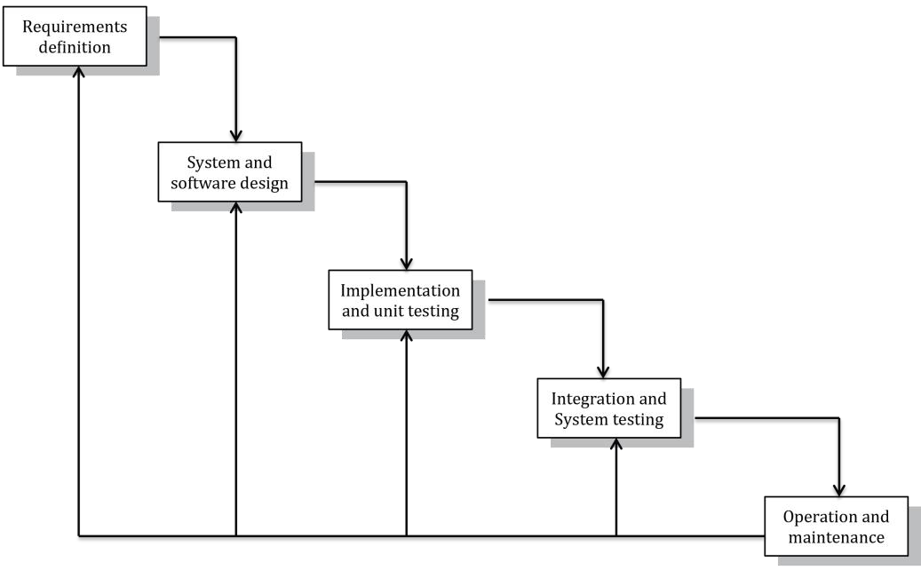

Gambar 3.1 Waterfall Sommerfille

## *a. Requirements Analysis and Definition*

Mengumpulkan kebutuhan secara lengkap kemudian dianalisis dan didefinisikan kebutuhan yang harus dipenuhi oleh software yang akan dibangun. Hal ini sangat penting, mengingat perangkat lunak harus dapat berinteraksi dengan elemen – elemen yang lain seperti *hardware, database*, dan sebagainya.

8

Selain itu, juga membutuhkan data – data yang terkait dengan

“Rancang Bangun Sistem Informasi Manajemen PPIC di PT. Gatra Mapan

Berbasis Web”. Pengumpulan data – data dilakukan dengan wawancara. Dari hasil wawancara dengan narasumber diperoleh informasi mengenai data order produksi, barang jadi, bahan baku dan bahan pembantu, harga barang, kelompok barang, jenis barang.

## *b. System and Software Design*

Proses pencarian kebutuhan diintensifkan dan difokuskan pada perangkat lunak. Untuk mengetahui sifat dari program yang akan dibuat, maka para *software engineering* harus mengerti tentang informasi dari *software* misalnya fungsi yang dibutuhkan *user interface* dan sebagainya. Dari dua aktifitas tersebut (pencarian kebutuhan sistem dan perangkat lunak) harus didokumentasikan dan ditujukan kepada *user*.

Proses *software design* untuk mengubah kebutuhan – kebutuhan diatas menjadi representasi ke dalam bentuk “*blueprint*” *software* sebelum *coding* dimulai. Desain harus dapat mengimplementasikan kebutuhan yang telah disebutkan pada tahap sebelumnyaTahapan desain adalah sebagai berikut :

* Perancangan WBS (*Work Breakdown Structure*)
* Perancangan *Usecase*
* Perancangan DFD (*Data Flow Diagram*)
* Perancangan *Database*
* Perancangan *Interface*

### *c. Implementation and Unit Testing*

Pengkodean piranti lunak merupakan proses penulisan bahasa program dengan menggunakan bahasa pemrograman yang sudah ditentukan agar piranti lunak tersebut dapat dijalankan oleh mesin.

“Rancang Bangun Sistem Informasi Manajemen PPIC di PT. Gatra Mapan Berbasis Web” ini menggunakan bahasa pemrograman PHP dan menggunakan database MySQL. Hasil dari tahap ini adalah aplikasi yang sesuai dengan desain yang telah dibuat pada tahap desain.

### *d. Integration and System Testing*

Untuk dapat dimengerti oleh mesin, dalam hal ini adalah *computer*, maka desain harus diubah menjadi bentuk yang data dimengerti oleh mesin yaitu ke dalam bahasa pemrograman melalui proses *coding*. Tahap ini merupakan implementasi dari tahap desain yang secara teknis nantinya dikerjakan oleh programmer. Penyatuan unit – unit program kemudian diuji keseluruhan (*system testing*).

Pengujian “Rancang Bangun Sistem Informasi Manajemen PPIC di PT. Gatra Mapan Berbasis Web” ini adalah memastikan bahwa semua bagian sudah tidak terjadi kesalahan atau memastikan bahwa semua bagian sudah tidak tejadi kesalahan. Hal ini dilakukan untuk meminimalisir kesalahan dan memastikan keluaran yang dihasilkan sesuai dengan yang diinginkan. Pengujian sistem informasi ini akan diujikan pada instansi yang bersangkutan.

## *e. Operation and Maintenance*

Sesuatu yang dibuat haruslan diuji cobakan. Demikian juga *software*. Semua fungsi – fungsi *software* harus diuji cobakan, agar *software* bebas dari error dan hasilnya benar – benar sesuai dengan kebutuhan yang sudah didefinisikan sebelumnya.

Pemeliharaan suatu *software* diperlukan termasuk di dalamnya adalah pengembangan, karena *software* yang dibuat tidak selamanya hanya seperti itu. Ketika dijalankan mungkin saja masih *error* kecil yang tidak dapat ditemukan sebelumnya atau ada penambahan fitur – fitur yang belum ada pada *software* tersebut. Pengembangan diperlukan ketika adanya perubahan dari eksternal perusahaan seperti ketika ada pergantian sistem operasi atau perangkat lainnya.

### 3.2 Deskripsi Sistem

Rancang Bangun Sistem Informasi Manajemen PPIC di PT. Gatra Mapan Berbasis Web adalah Sistem Informasi Manajemen yang dapat berfungsi sebagai pengelola order produksi, bahan baku, bahan pembantu dan penjadwalan produksi. Perusahaan hanya akan memproduksi barang sesuai pesanan.

Dikarenakan kondisi perusahaan tersebut, maka sistem ini akan bekerja jika ada konsumen yang memesan barang ke perusahaan**.**

Pada sistem ini memiliki empat level *user* yaitu Super Admin, PPIC, Marketing, dan Produksi. Super Admin memiliki hak akses untuk mengelola data barang, data jenis barang, data kelolmpok barang, data pengguna sistem dan hak aksesnya, data unit kerja, dan data harga barang jadi. Marketing memiliki hak akses untuk mengelola order produksi dari konsumen dan melihat kuota suatu unit produksi dimana berfungsi sebagai penjadwalan kapan barang harus selesai dikerjakan yang akan dikomunikasikan terhadap konsumen. PPIC memiliki hak akses megelola detail barang jadi, detail stok komponen barang jadi, penjadwalan produksi, pembuatan Order Pengadaan Barang, dan menghitung *Bill Of Material* dimana untuk memproduksi suatu barang dengan jumlah sesuai order membutuhkan komponen-komponen beserta jumlahnya. Produksi memiliki hak akses untuk memberikan informasi barang yang telah selesai diproduksi sesuai pesanan

Dalam hal ini diharapkan sistem informasi yang telah dibuat dapat membantu pihak PT. Gatra Mapan untuk mengontrol barang jadi sesuai orderan, bahan baku, bahan pembantu, dan jadwal produksi.

Berikut pada gambar 3.2 adalah alur manual pada Sistem Informasi

Manajemen PPIC (*Production Planning and Inventory Control*) di PT.Gatra Mapan Berbasis Web

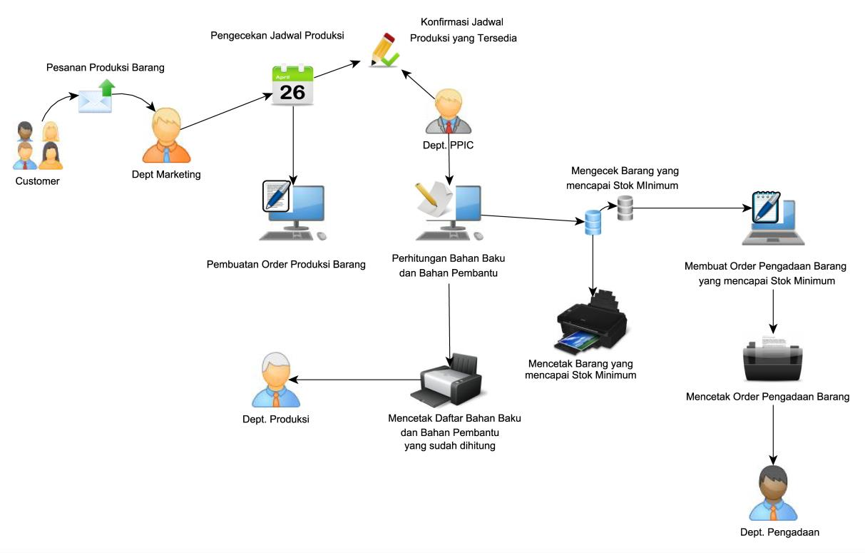

Gambar 3.2 Alur Manual Sistem

Penjelasan dari alur manual sistem yaitu Sistem Informasi Manajemen PPIC ini berintergrasi dengan tiga departemen yaitu departemen marketing, departemen PPIC dan departemen produksi. Departemen marketing menerima order produksi dari konsumen yang mana departemen marketing dapat melihat jadwal produksi dan dapat membuat order produksi barang berdasarkan pesanan dari konsumen.

Setelah departemen marketing membuat order produksi, departemen memberikan order produksi kepada departemen PPIC untuk melakukan penghitungan bahan baku dan bahan pembantu yang dibutuhkan sesuai order produksi. Pada saat penghitungan dilakukan pengecekan stok bahan baku dan bahan pembantu. Jika stok bahan mencapai angka minimum, maka departemen PPIC membuat order pengadaan barang yang akan diserahkan kepada departemen pengadaan. Setelah selesai menghitung bahan baku dan bahan pembantu yang dibutuhkan, hasil penghitungan ini diserahkan oleh departemen PPIC ke departemen produksi untuk memproduksi barang sesuai dengan order yang diterima.

### 3.3 Analisis Kebutuhan Sistem

Analisis kebutuhan sistem ini digunakan untuk menerapkan sistem baru.

Sistem yang baru harus bisa difungsikan dengan baik sesuai dengan kebutuhan.

#### 3.3.1 Kebutuhan Perangkat Keras (*Hardware*)

Untuk menjalankan Sistem Informasi Manajemen PPIC ini dibutuhkan sistem perangkat keras yang mampu mendukung pengoperasian program. Sistem perangkat keras tersebut harus memenuhi spesifikasi minimal dari kebutuhan hardware dari sistem yang akan diterapkan. Adapun pada tabel 3.1 menunjukkan spesifikasi minimal *hardware* yang dibutuhkan.

Tabel 3.1 Spesifikasi Perangkat Keras

|  |  |
| --- | --- |
| **Perangkat Keras** | **Spesifikasi Minimum** |
| CPU | Komputer Pentium 4 |
| Memory | Komputer 512 MB |
| Harddisk | Komputer 200 GB |

#### 3.3.2 Kebutuhan Perankat Lunak (Software)

Untuk menjalankan Sistem Informasi Manajemen PPIC ini dibutuhkan sistem perangkat lunak yang mampu mendukung pengoperasian program. Sistem perangkat lunak tersebut yang dibutuhkan oleh Sistem Informasi Manajemen PPIC adalah sebagai berikut :

Tabel 3.2 Spesifikasi Perangkat Lunak

|  |  |
| --- | --- |
| **Perangkat Lunak** | **Keterangan** |
| Windows XP | Sistem Informasi yang digunakan untuk mengolah data |
| PHP | Bahasa pemrograman yang digunakan dalam pembuatan Sistem Informasi Manajemen PPIC (*Production Planning and Inventory Control*) di PT. Gatra Mapan Berbasis Web |
| MySQL | *Database* untuk penyimpanan data |
| XAMPP | Digunakan sebagai *web* *server* Sistem Informasi Manajemen PPIC (*Production Planning and Inventory Control*) di PT. Gatra Mapan agar dapat dijalankan |
| Internet Explorer,  Mozilla Firefox,  Google Chrome | *Web* *browser* yang digunakan mengakses Sistem Informasi Manajemen PPIC (*Production Planning and Inventory Control)* di PT. Gatra Mapan |

#### 3.3.3 Kebutuhan Pengguna Sistem (Brainware)

Pengguna sistem ini adalah orang yang mengoperasikan dan berinteraksi secara langsung dengan sistem. Berdasarkan tugas dan fungsinya dalam Sistem Informasi Manajemen PPIC di PT. Gatra Mapan ini dibagi menjadi empat pengguna sistem. Daftar pengguna sistem beserta hak aksesnya dapat dilihat pada tabel 3.3

Tabel 3.3 Pengguna Sistem

|  |  |  |
| --- | --- | --- |
| **Pengguna** | **Keterangan** | |
| Super Admin | 1. Mengelola pengguna dan hak aksesnya. 2. Mengelola data jenis barang 3. Mengelola data kelompok barang 4. Mengelola data unit kerja 4. Mengelola data barang. 5. Mengelola data harga barang jadi. | |
| Marketing | 1. Mengelola order produksi. 2. Melihat kuota produksi suatu unit kerja. | |
| Produksi | 1. Memberikan informasi barang yang telah selesai diproduksi sesuai pesanan. | |
| **Pengguna** | | **Keterangan** |  |
| PPIC | | 1. Mengelola penjadwalan produksi. 2. Mengelola data detail barang jadi. 3. Mengelola data detail stok. 4. Membuat order pengadaan barang 5. Melihat statistika penjualan berdasarkan order konsumen. | barang |

### 3.4 Perancangan Sistem

Perancangan sistem merupakan proses pengembangan sistem baru berdasarkan hasil rekomedasi analisis sistem. Perancangan memuat berdasarkan uraian mengenai *input*, proses, dan *output* dari sistem yang diusulkan.

#### 3.4.1 Spesifikasi Sistem

Dari hasil analisis sistem yang berjalan saat ini, didapatkan rancangan sistem baru dengan spesifikasi sistem seperti yang ditunjukkan Gambar 3.3

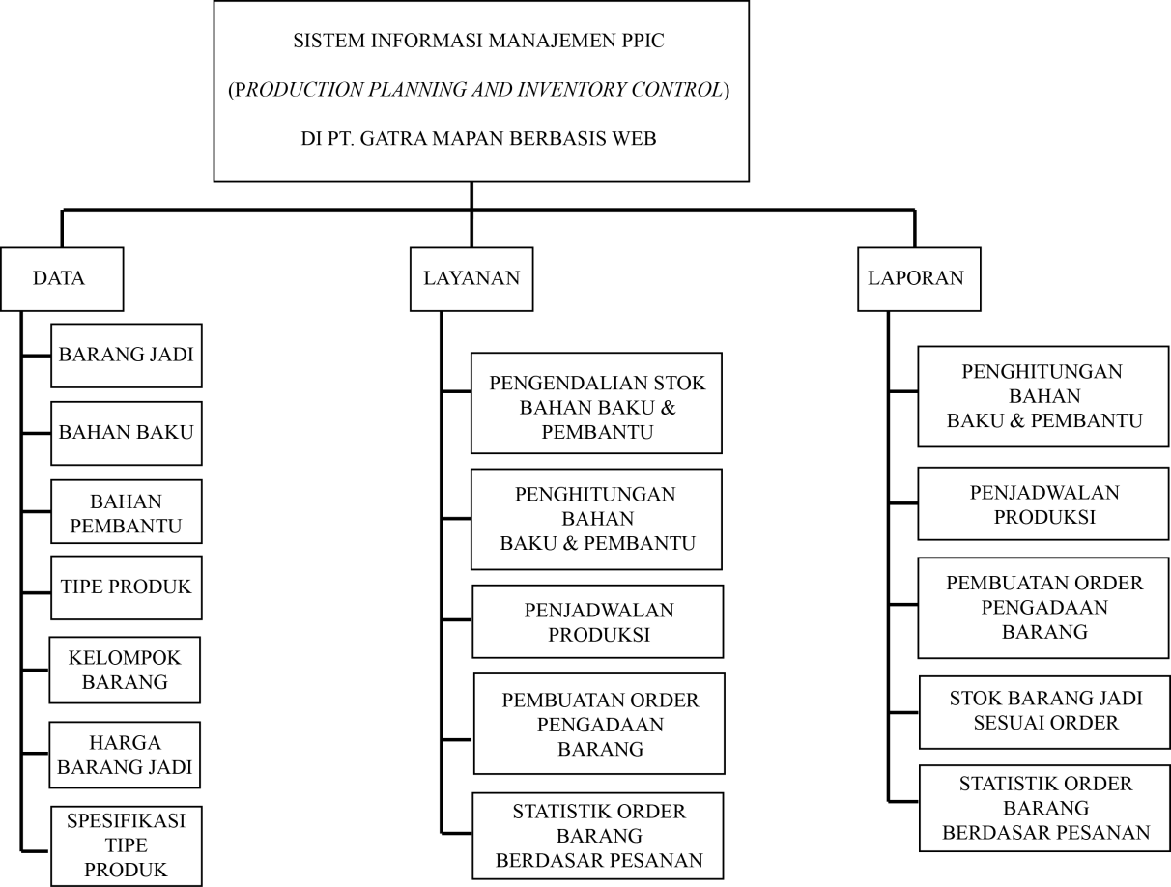

Gambar 3.3 *Work Breakdown Structure* (WBS)

Data yang dibutuhkan dalam pembuatan Rancang Bangun Sistem Informasi Manajemen PPIC di PT. Gatra Mapan Berbasis Web yaitu data barang jadi, bahan baku, bahan pembantu, tipe produk, kelompok barang, harga barang jadi, baku, bahan pembantu, tipe produk, kelompok barang, harga barang jadi, spesifikasi tipe produk. Layanan yaitu pengendalian stok bahan baku dan bahan pembantu, penghitungan bahan baku dan pembantu, penjadwalan produksi, pembuatan order pengadaan barang, statistika order barang berdasarkan pesanan. Laporan yaitu penghitungan bahan baku dan bahan pembantu, penjadwalan produksi, pembuatan order pengadaan barang, stok barang jadi sesuai order, statistika order barang sesuai pesanan.

#### 3.4.2 Usecase

Pada tahap ini dilakukan sebuah pemodelan untuk aktivitas dengan disertai sebuah interaksi antara satu atau lebih aktor dengan sistem informasi yang akan dibuat, hal ini dilakukan untuk mengetahui fungsi apa saja yang ada di dalam sistem informasi dan siapa saja yang berhak menggunakan fungsi – fungsi tersebut.

1. **Aktor *Super* *Admin* :**

Super Admin

Kelola Pengguna

Kelola Hak Akses

Kelola Kelompok

Barang

Kelola Unit Kerja

Kelola Data Barang

Kelola Harga Barang

Kelola Jenis Barang

Gambar 3.4 *Usecase* *Diagram* *Aktor* *Super Admin*

1. **Aktor Marketing :**

Marketing

Kelola Order

Produksi

Lihat Master Plan

Lihat Statistika

Berdasarkan Pemesanan

Gambar 3.5 *Usecase* *Diagram* *Aktor* *Marketing*

1. **Aktor PPIC :**

PPIC

Kelola Order

Produksi

Kelola Bill of

Material

Kelola Stok Barang

Kelola Master Plan

Kelola Data Jumlah

Barang Jadi

Kelola Order

Pengadaan Barang

Melihat Daftar

Barang Jadi

Melihat Statistika

Berdasarkan Pemesanan

Gambar 3.6 *Usecase* *Diagram* *Aktor* PPIC

1. **Aktor Produksi :**

Produksi

Konfirmasi barang

selesai produksi

cetak order

produksi

Gambar 3.7 *Usecase* *Diagram* *Aktor* Produksi

Pendefinisian aktor pada Rancang Bangun Sistem Informasi Manajemen

PPIC di PT. Gatra Mapan Berbasis Web ditunjukkan pada tabel 3.4

Tabel 3.4 Tabel definisi aktor

|  |  |  |
| --- | --- | --- |
| **No.** | **Aktor** | **Deskripsi** |
| 1 | Super Admin | Super admin dalam hal ini merupakan seorang aktor utama yang dapat mengakses sistem ini serta mengontrol user yang menggunakan sistem dan mengelola master data yang dimiliki sistem. |
| 2 | Marketing | Marketing dalam hal ini merupakan seorang aktor yang dapat mengontrol order produksi dari konsumen, mencetak order produksi dan dapat melihat statistika barang yang sering diorder oleh konsumen. |
| 3 | Produksi | Produksi dalam hal ini merupakan seorang aktor yang dapat memberikan informasi barang yang telah selesai sesuai dengan pesanan dan mencetak order produksi yang telah selesai diproduksi. |

|  |  |  |
| --- | --- | --- |
| **No.** | **Aktor** | **Deskripsi** |
| 4 | PPIC | PPIC dalam hal ini merupakan seorang aktor yang dapat mengelola penjadwalan produksi, mengelola data detail barang jadi, mengelola data detail stok, membuat order pengadaan barang, melihat daftar barang jadi, melihat statistika barang yang sering diorder oleh konsumen. |

Sedangkan deskripsi masing – masing case dari usecase pada Rancang Bangun Sistem Informasi Manajemen PPIC di PT. Gatra Mapan Berbasis Web ditunjukkan pada tabel 3.5

Tabel 3.5 Deskripsi Case

|  |  |  |  |
| --- | --- | --- | --- |
| **No.** | **Case** |  | **Deskripsi** |
| 1 | Kelola  Pengguna |  | Case ini hanya dapat dilakukan oleh *aktor* Super Admin yang meliputi menambah, melihat, mengubah , menghapus dan mencari data pengguna sistem ini. |
| 2 | Kelola Hak Akses |  | Case ini hanya dapat dilakukan oleh *aktor* Super Admin yang meliputi menambah, melihat, mengubah , menghapus dan mencari data hak akses dari pengguna sistem ini. |
| 3 | Kelola Jenis Barang |  | Case ini hanya dapat dilakukan oleh *aktor* Super Admin yang meliputi menambah, melihat, mengubah , menghapus dan mencari *master* data jenis barang. |
| 4 | Kelola Data Barang |  | Case ini hanya dapat dilakukan oleh *aktor* Super Admin yang meliputi menambah, melihat, mengubah , menghapus dan mencari *master* data barang yang ada di PT. Gatra Mapan. |
| 5 | Kelola Data  Kelompok Barang |  | Case ini hanya dapat dilakukan oleh *aktor* Super Admin yang meliputi menambah, melihat, mengubah , menghapus dan mencari *master* data kelompok barang dari jenis bahan pembantu atau bahan jadi |
| 6 | Kelola Harga Barang |  | Case ini hanya dapat dilakukan oleh *aktor* Super Admin yang meliputi menambah, melihat, mengubah , menghapus dan mencari *master* harga barang jadi. |
| 7 | Kelola Unit Kerja | Case ini hanya dapat dilakukan oleh *aktor* Super Admin yang meliputi menambah, melihat, mengubah , menghapus dan mencari *master* unit kerja dimana barang jadi akan diproduksi | |

|  |  |  |
| --- | --- | --- |
| **No.** | **Case** | **Deskripsi** |
| 8 | Kelola Order Produksi | Pada case ini yang dapat melakukan kelola order produksi adalah aktor Marketing yang meliputi : melihat, menambah, mengubah, menghapus dan mencari data order produksi. Sedangkan aktor PPIC hanya dapat mencari dan meng-*approval* order produksi yang diterima. |
| 9 | Kelola Order  Pengadaan  Barang | Case ini hanya dapat dilakukan oleh *aktor* PPIC yang meliputi menambah, melihat, mengubah , menghapus, mencari dan mencetak order pengadaan barang yang bertujuan untuk order barang yang telah habis atau mencapai stok minimum. |
| 10 | Kelola Stok Barang | Case ini hanya dapat dilakukan oleh *aktor* PPIC yang meliputi menambah, melihat, mengubah, menghapus dan mencari stok barang yang keluar masuk sesuai dengan nomer Order Pengadaan Barang. |
| 11 | Kelola Data  Jumlah  Barang Jadi | Case ini hanya dapat dilakukan oleh *aktor* PPIC yang meliputi menambah, melihat, mengubah, menghapus dan mencari data jumlah barang jadi dan sparepart dari barang jadi. |
| 12 | Kelola Master Plan | Case ini dapat dilakukan oleh *aktor* PPIC yang meliputi menambah, melihat, mengubah, menghapus, mencari dan mencetak *master plan* untuk melakukan order produksi barang. Sedangkan *aktor* Produksi dan Marketing hanya dapat melihat *master plan*. |
| 13 | Kelola *Bill of Material* | Case ini dapat dilakukan oleh *aktor* PPIC dan Produksi yang meliputi melihat dan mencetak *Bill of Material*, serta mencetak barang yang telah mencapai stok minimum. |
| 14 | Melihat  Daftar Barang Jadi | Pada case ini, *aktor* PPIC dapat melihat daftar barang jadi. |
| 15 | Melihat Grafik | Pada case ini, *aktor* Marketing dan PPIC dapat melihat statistika barang yang sering diorder oleh konsumen. |
| 16 | Konfirmasi  Barang  Selesai  Produksi | Pada casae ini, *aktor* Produksi melakukan konfirmasi tentang barang yang telah selesai diproduksi. |
| 17 | Cetak Order Produksi | Pada case ini, *aktor* Produksi melakukan pencetakan laporan stok barang jadi sesuai order produksi |

Berikut merupakan *Data Flow Diagram* (DFD) dan *Conceptual Data Model* (CDM) yang digunakan untuk membuat Sistem Informasi Manajemen PPIC di PT. Gatra Mapan Berbasis Web.

#### 3.4.3 Data Flow Digram (DFD)

Data Flow Diagram (DFD) adalah pembuatan model yang memungkinkan professional sistem untuk menggambarkan sistem sebagai suatu jaringan proses fungsional yang dihubungkan satu sama lain dengan alur data, baik manual maupun komputersasi. DFD ini sering disebut juga dengan nama *Bubble* *chart*, *Bubble* *diagram*, model proses, diagram alur kerja, atau model fungsi. Proses dalam DFD bisa berjalan secara paralel.

**3.4.3.1 Conteks Diagram (Diagram Level 0 ) :**

Diagram tingkat atas, merupakan diagram dari sebuah sistem yang menggambarkan aliran-aliran data yang masuk dan keluar dari sistem dan yang masuk dan keluar dari entitas luar serta memberikan gambaran tentang seluruh system. Ciri lainnya yaitu : hanya ada satu proses dan tidak ada data store.

**3.4.3.2 Diagram Level 1 :**

Diagram ini merupakan dekomposisi dari diagram level zero. Proses yang lebih kecil (sub-proses) dari proses utama yang ada di level zero. Apabila diperlukan, data store (transaksi) dapat diperlihatkan sebagai sumber maupun tujuan alur data.

**3.4.3.3 Diagram Level 2 :**

Diagram ini merupakan dekomposisi dari level sebelumnya. Proses dekomposisi dilakukan sampai dengan proses siap dituangkan ke dalam program.

Aturan yang digunakan sama dengan level satu.

## a. DFD Level 0

20

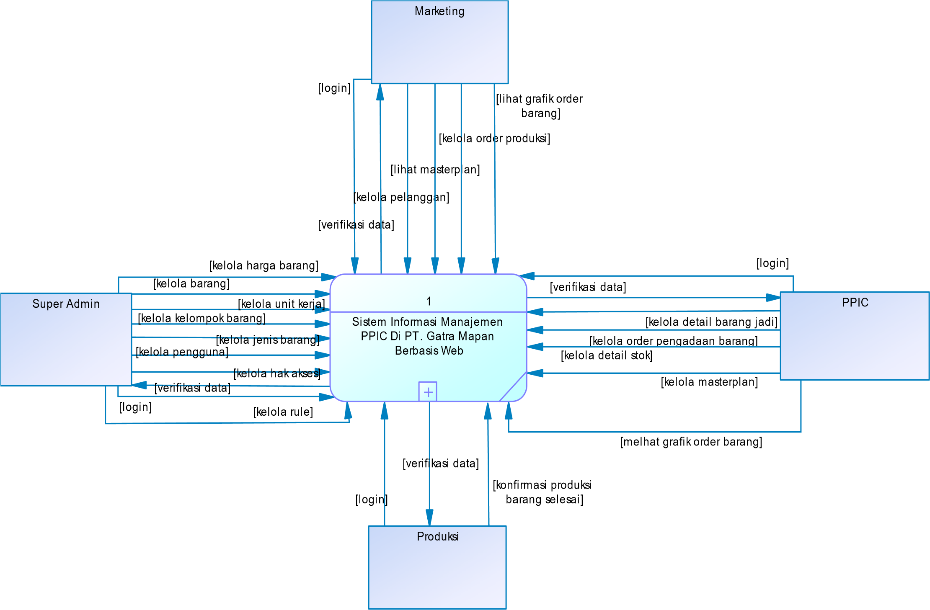

**Gambar 3.8 DFD Level 0 Sistem Informasi Manajemen PPIC Di PT. Gatra Mapan Berbasis Web**

## b. DFD Level 1

21

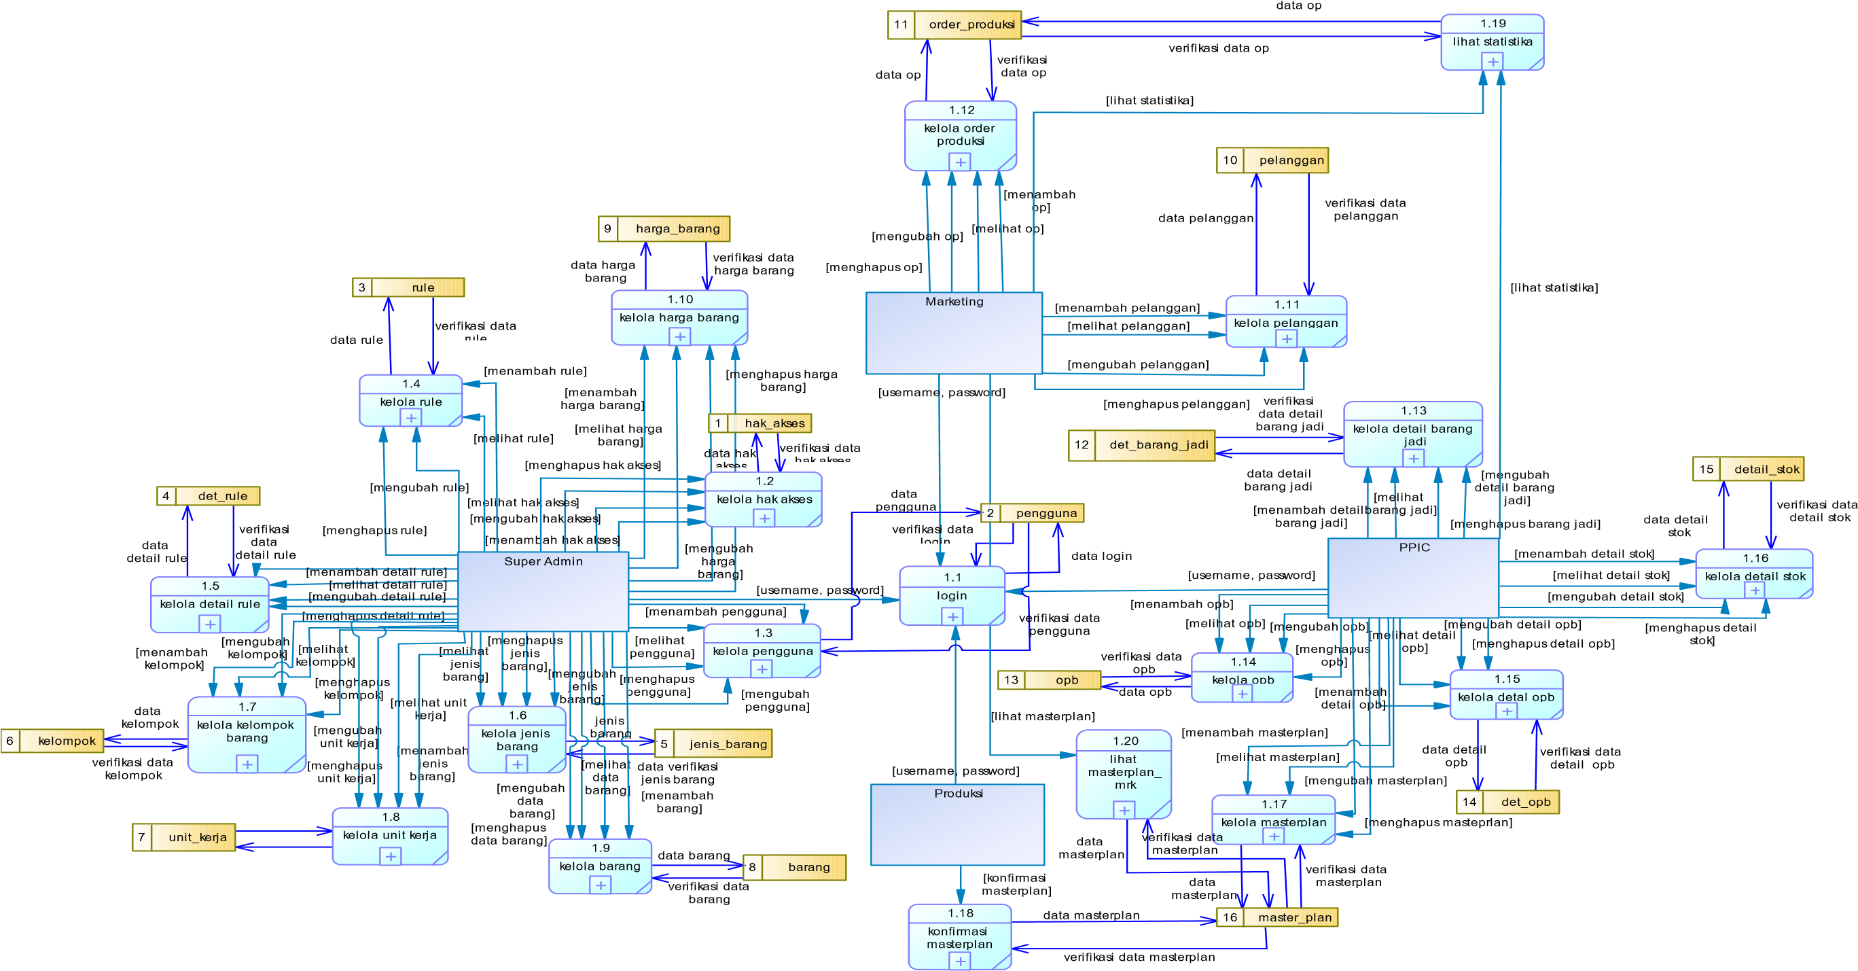

**Gambar 3.9 DFD Level 1 Sistem Informasi Manajemen PPIC Di PT. Gatra Mapan Berbasis Web**

### c. DFD LEVEL 2 1) Login

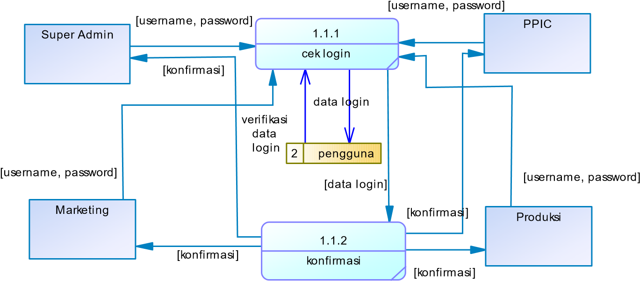

Gambar 3.10 DFD Level 2 – Login

Semua aktor, yaitu aktor super admin, marketing, ppic, dan produksi bisa melakukan proses login. Dimana dilakukan pengecekkan login setelah user memasukkan username dan password. Jika username dan password benar dan sesuai dengan hak akses maka konfimasi ke user.

## a) Sisi Super Admin 1) Hak Akses

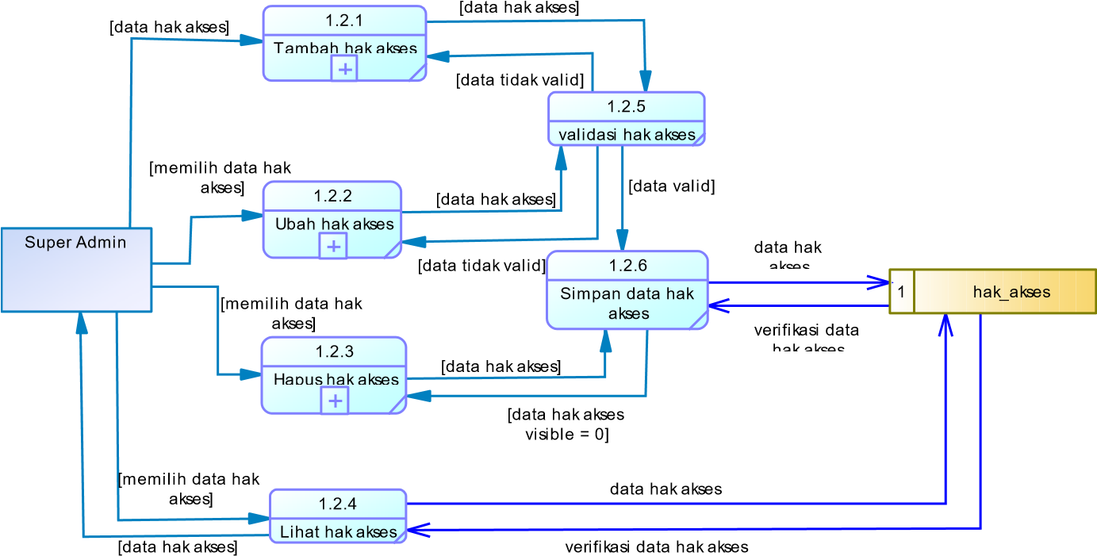

Gambar 3.11 DFD Level 2 – Hak Akses

Super admin mengisi data form hak akses yang disediakan untuk menambahkan. Super admin dapat melihat data hak akses, mengubah dan menghapus hak akses. Dimana menghapus ini bukan menghapus data dari database, melainkan mengubah isi pada field visible yang mulanya 1 menjadi 0. Keterangan visible 1 menandakan tersedia dan visible 0 untuk menandakan data telah terhapus atau tidak tersedia.

## 2) Pengguna

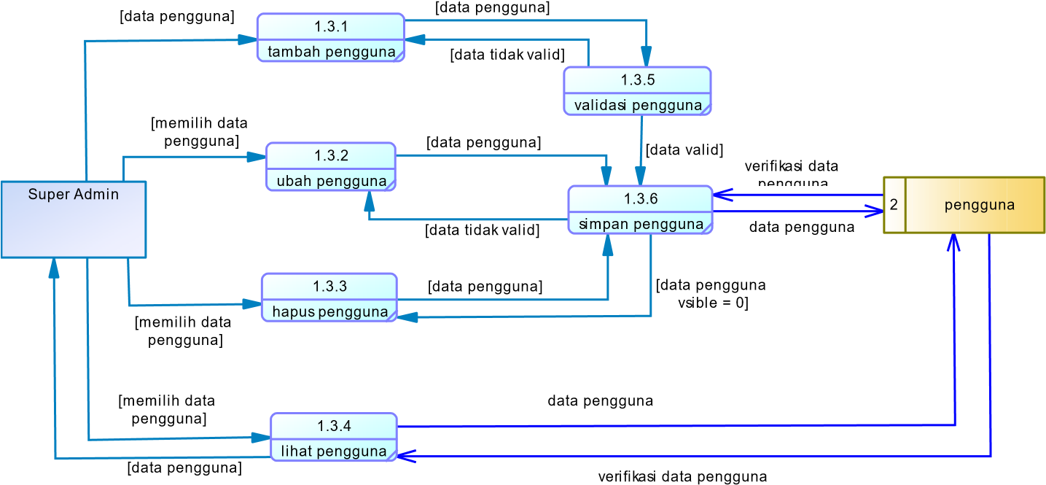

Gambar 3.12 DFD Level 2 – Pengguna

Super admin mengisi form masuk yang disediakan untuk menambahkan data pengguna sistem. Super admin dapat melihat data user, merubah dan menghapus user. Dimana menghapus ini bukan menghapus data dari database, melainkan mengubah isi pada field visible yang mulanya 1 menjadi 0. Keterangan visible 1 menandakan tersedia dan visible 0 untuk menandakan data telah terhapus atau tidak tersedia.

## 3) Rule

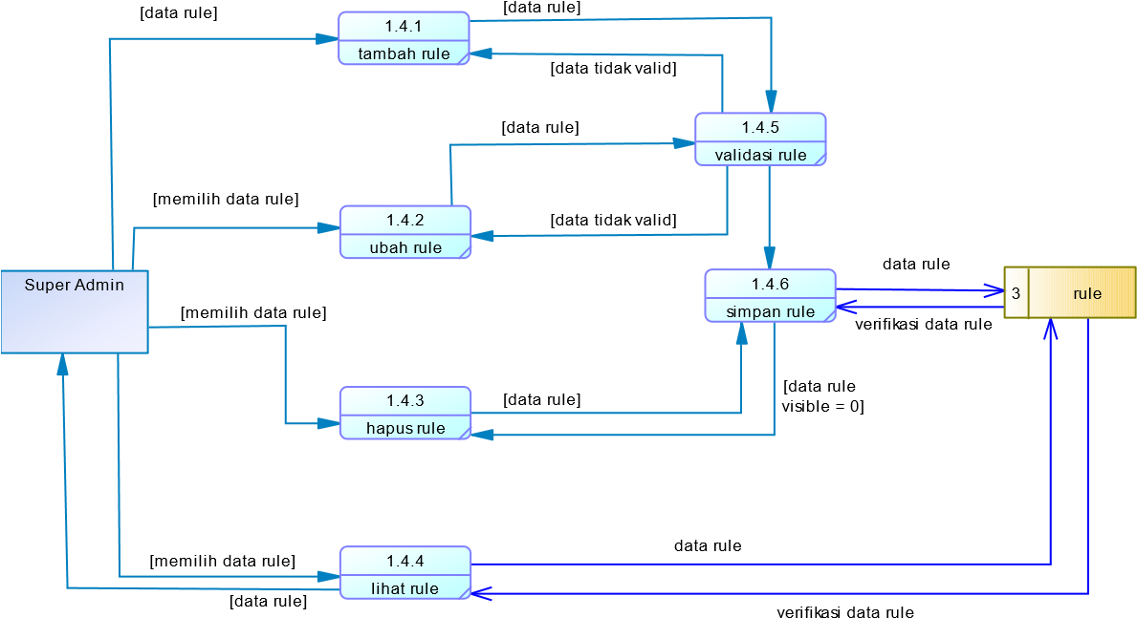

Gambar 3.13 DFD Level 2 – Rule

Super admin mengisi form rule yang disediakan untuk menambahkan data rule atau halaman pada sistem. Super admin dapat melihat data rule, merubah dan menghapus rule. Dimana menghapus ini bukan menghapus data dari database, melainkan mengubah isi pada field visible yang mulanya 1 menjadi 0. Keterangan visible 1 menandakan tersedia dan visible 0 untuk menandakan data telah terhapus atau tidak tersedia.

## 4) Detail Rule

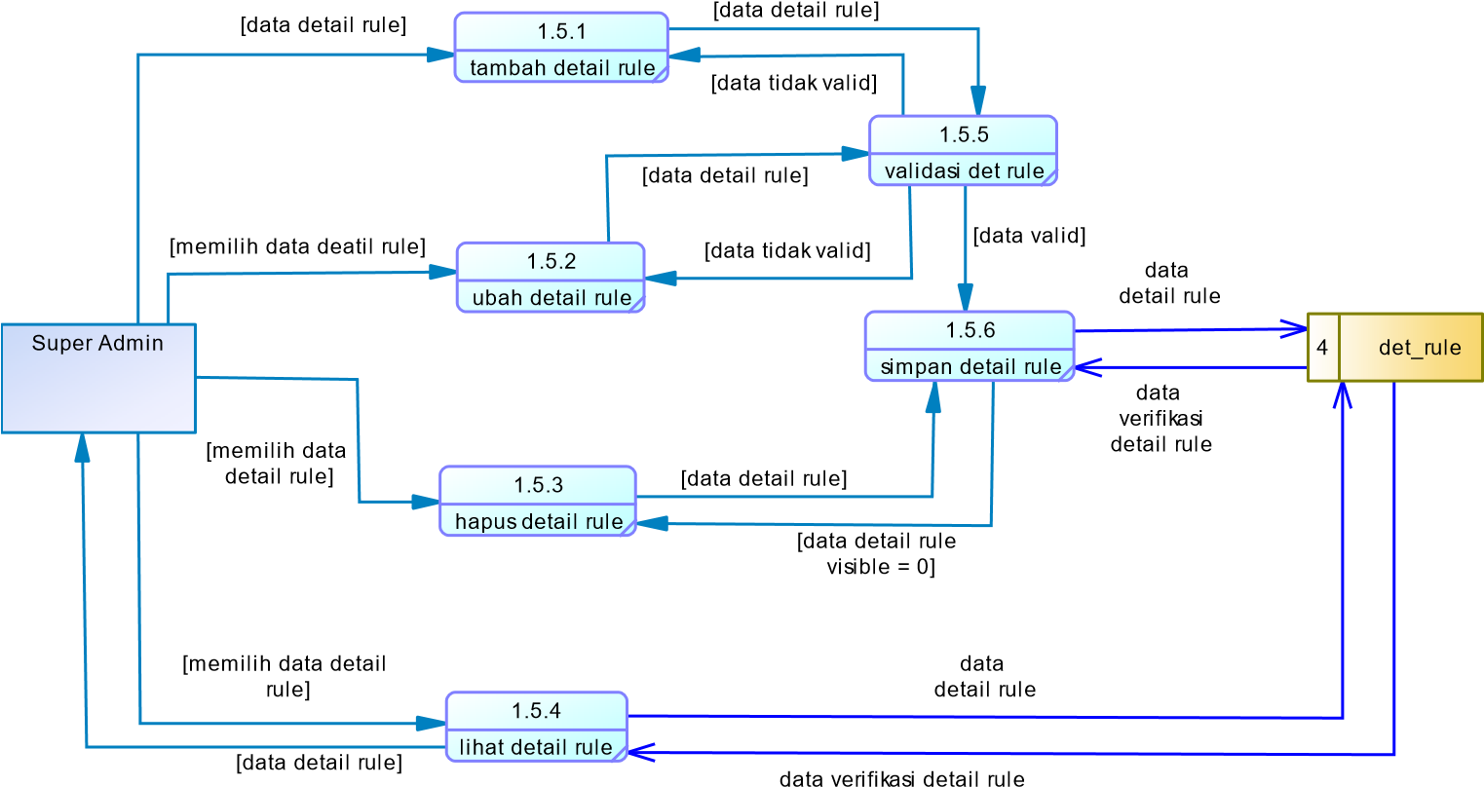

Gambar 3.14 DFD Level 2 – Detail Rule

Super admin mengisi form detail yang disediakan untuk menambahkan data. Super admin dapat melihat data detail rule, merubah dan menghapus detail rule. Dimana menghapus ini bukan menghapus data dari database, melainkan mengubah isi pada field visible yang mulanya 1 menjadi 0. Keterangan visible 1 menandakan tersedia dan visible 0 untuk menandakan data telah terhapus atau tidak tersedia. Detail rule ini berfungsi sebagai suatu halaman pada sistem dapat diakses oleh hak akses siapa saja.

## 5) Jenis barang

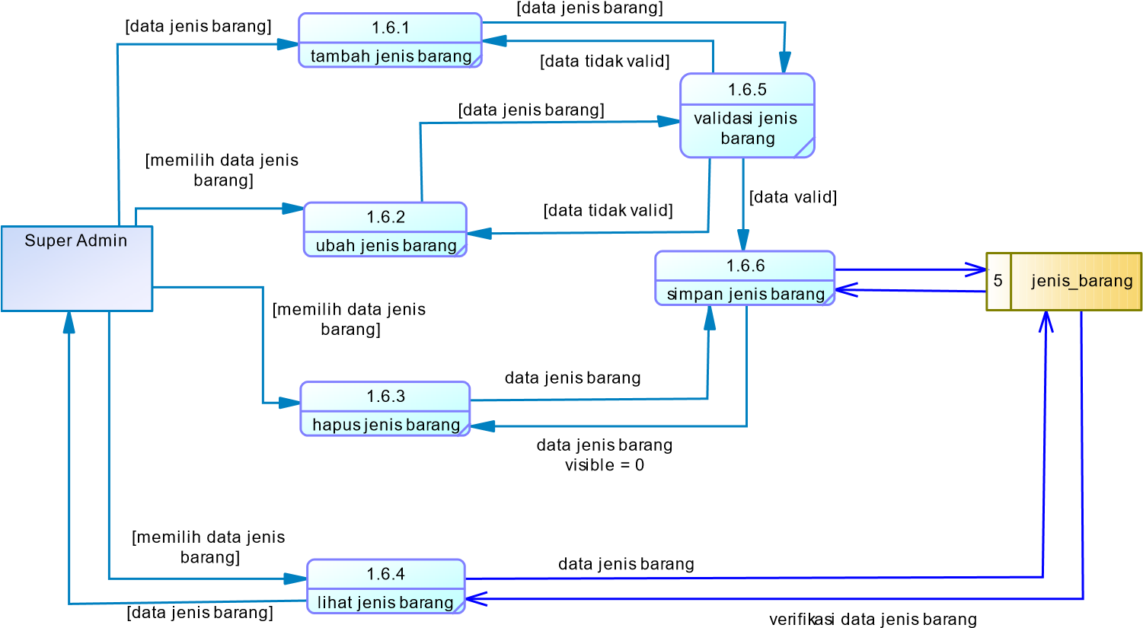

Gambar 3.15 DFD Level 2 – Jenis Barang

Super admin mengisi data form jenis barang yang disediakan untuk menambahkan. Super admin dapat melihat data jenis barang, merubah dan menghapus jenis barang. Dimana menghapus ini bukan menghapus data dari database, melainkan mengubah isi pada field visible yang mulanya 1 menjadi 0. Keterangan visible 1 menandakan tersedia dan visible 0 untuk menandakan data telah terhapus atau tidak tersedia.

## 6) Kelompok Barang

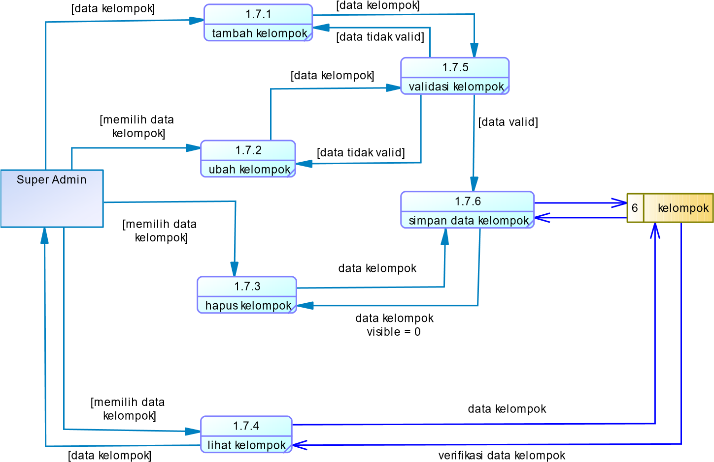

Gambar 3.16 DFD Level 2 – Kelompok Barang

Super admin mengisi data form kelompok yang disediakan untuk menambahkan. Super admin dapat melihat kelompok, merubah dan menghapus kelompok. Dimana menghapus ini bukan menghapus data dari database, melainkan mengubah isi pada field visible yang mulanya 1 menjadi 0. Keterangan visible 1 menandakan tersedia dan visible 0 untuk menandakan data telah terhapus atau tidak tersedia.

## 7) Unit Kerja

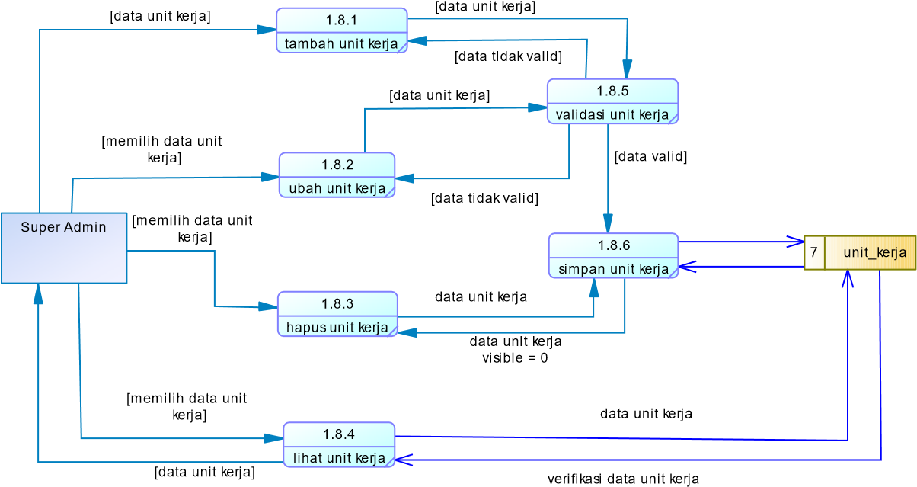

Gambar 3.17 DFD Level 2 – Unit Kerja

Super admin mengisi form unit kerja yang disediakan untuk menambahkan data. Super admin dapat melihat data unit kerja, merubah dan menghapus unit kerja. Dimana menghapus ini bukan menghapus data dari database, melainkan mengubah isi pada field visible yang mulanya 1 menjadi 0. Keterangan visible 1 menandakan tersedia dan visible 0 untuk menandakan data telah terhapus atau tidak tersedia.

## 8) Barang

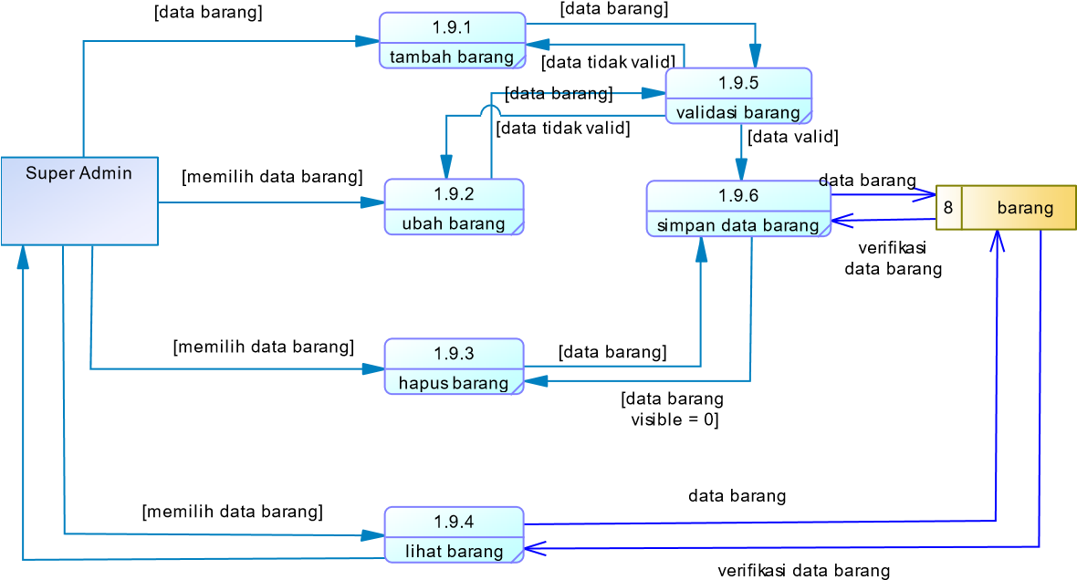

Gambar 3.18 DFD Level 2 – Barang

Super admin mengisi form barang yang disediakan untuk menambahkan data. Super admin dapat melihat data barang, merubah dan menghapus barang. Dimana menghapus ini bukan menghapus data dari database, melainkan mengubah isi pada field visible yang mulanya 1 menjadi 0. Keterangan visible 1 menandakan tersedia dan visible 0 untuk menandakan data telah terhapus atau tidak tersedia.

## 9) Harga Barang

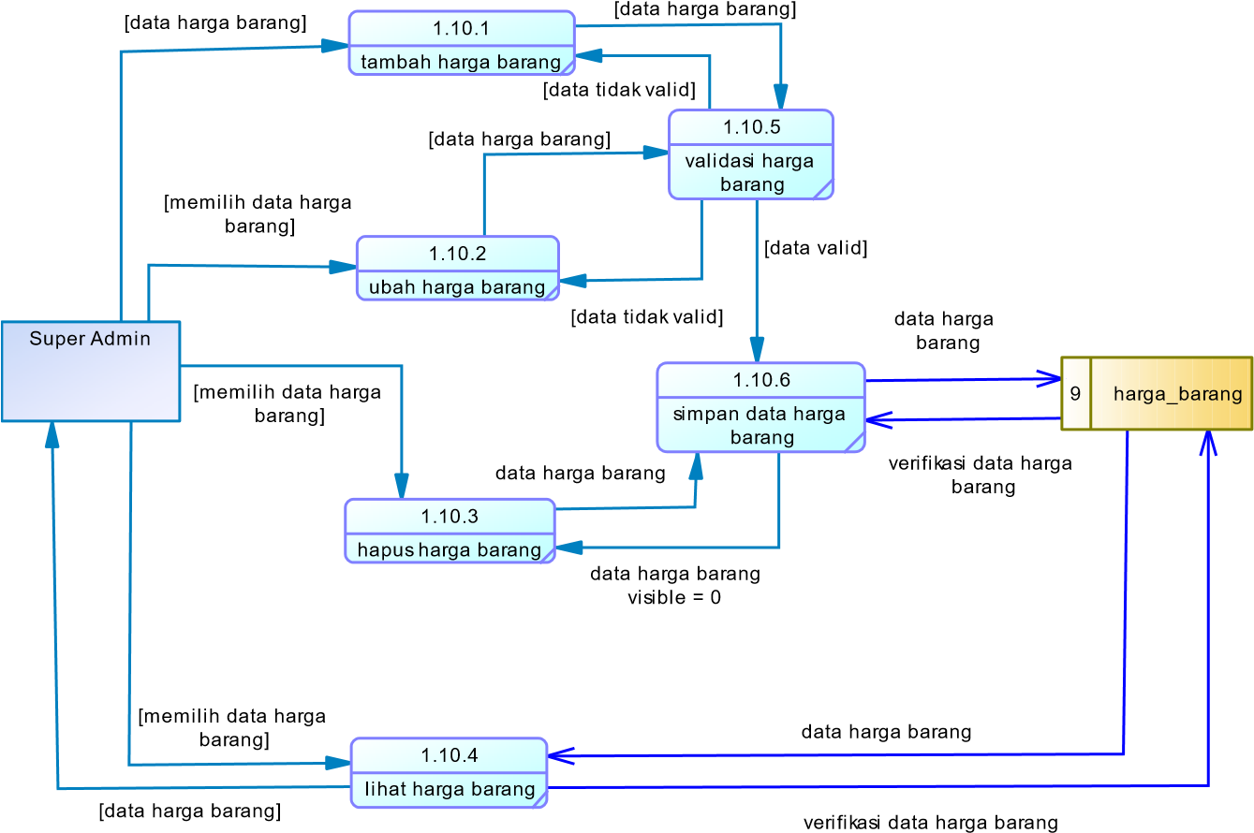

Gambar 3.19 DFD Level 2 – Harga Barang

Super admin mengisi data form harga barang yang disediakan untuk menambahkan. Super admin dapat melihat data harga barang, merubah dan menghapus harga barang. Dimana menghapus ini bukan menghapus data dari database, melainkan mengubah isi pada field visible yang mulanya 1 menjadi 0. Keterangan visible 1 menandakan tersedia dan visible 0 untuk menandakan data telah terhapus atau tidak tersedia.

## b) Sisi Marketing 1) Order Produksi

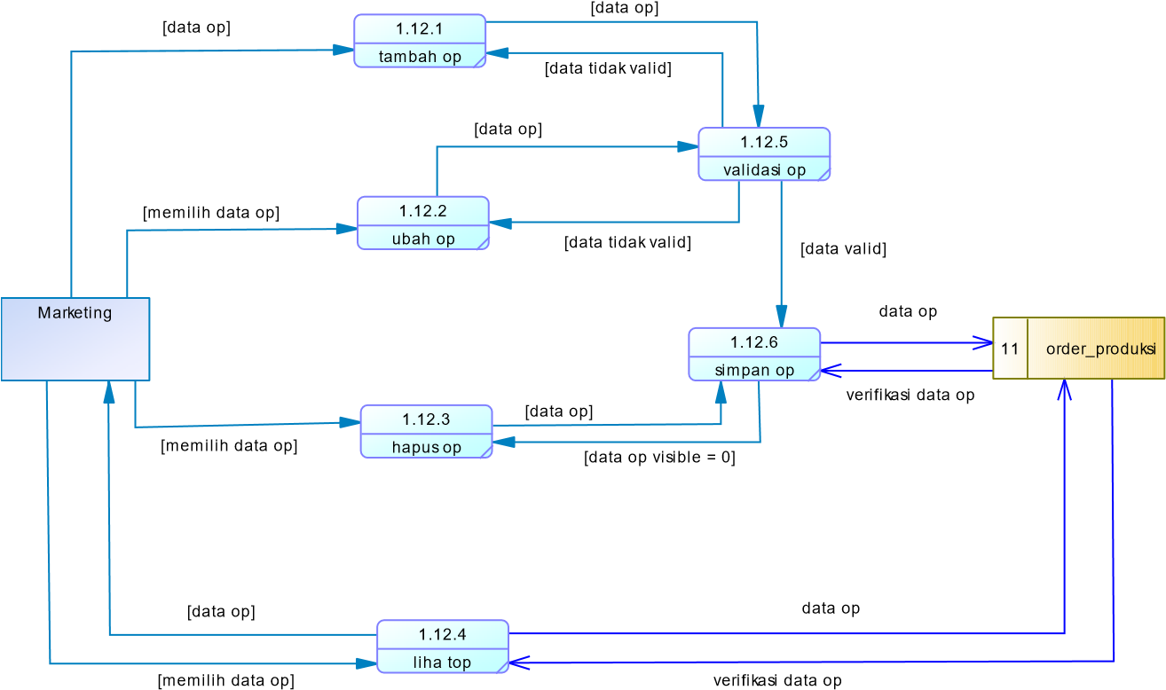

Gambar 3.20 DFD Level 2 – Order Produksi

Marketing mengisi data form hak akses yang disediakan untuk menambahkan data. Marketing dapat melihat data order produksi, merubah dan menghapus order produksi. Dimana menghapus ini bukan menghapus data dari database, melainkan mengubah isi pada field visible yang mulanya 1 menjadi 0. Keterangan visible 1 menandakan tersedia dan visible 0 untuk menandakan data telah terhapus atau tidak tersedia.

## 2) Pelanggan

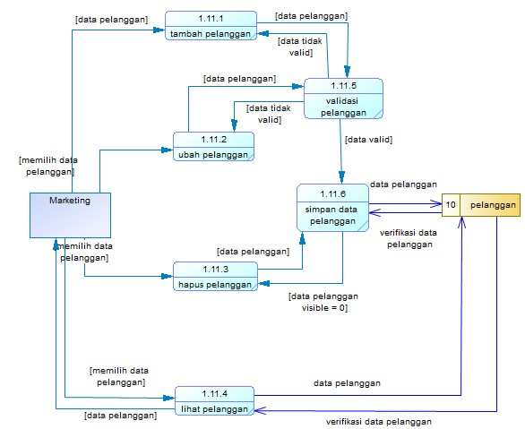

Gambar 3.21 DFD Level 2 – Pelanggan

Marketing mengisi data pelanggan yang disediakan untuk menambahkan data. Marketing dapat melihat data order produksi, merubah dan menghapus order produksi. Dimana menghapus ini bukan menghapus data dari database, melainkan mengubah isi pada field visible yang mulanya 1 menjadi 0. Keterangan visible 1 menandakan tersedia dan visible 0 untuk menandakan data telah terhapus atau tidak tersedia.

## 3) Melihat Statistika

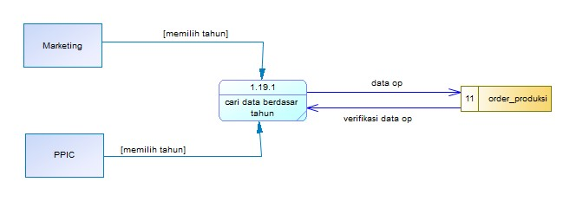

Gambar 3.22 DFD Level 2 – Statistika

Aktor PPIC dan Marketing dapat melihat statistika order barang yang sering

diorder oleh konsumen berdasarkan tahun tertentu.

## 4) Melihat Masterplan

verifikasi data

]

memilih barang, bulan

[

]

[

data masterplan



Marketing

16

master_plan



1.20.1

cari data berdasar

barang,bulan

data

masterplan

masterplan

Gambar 3.23 DFD Level 2 – Lihat Master Plan

Aktor marketing dapat melihat master plan guna dapat menginfokan kepada konsumen berapa unit barang yang bisa diproduksi dalam bulan tertentu.

## c) Sisi PPIC 1) Detail Barang Jadi

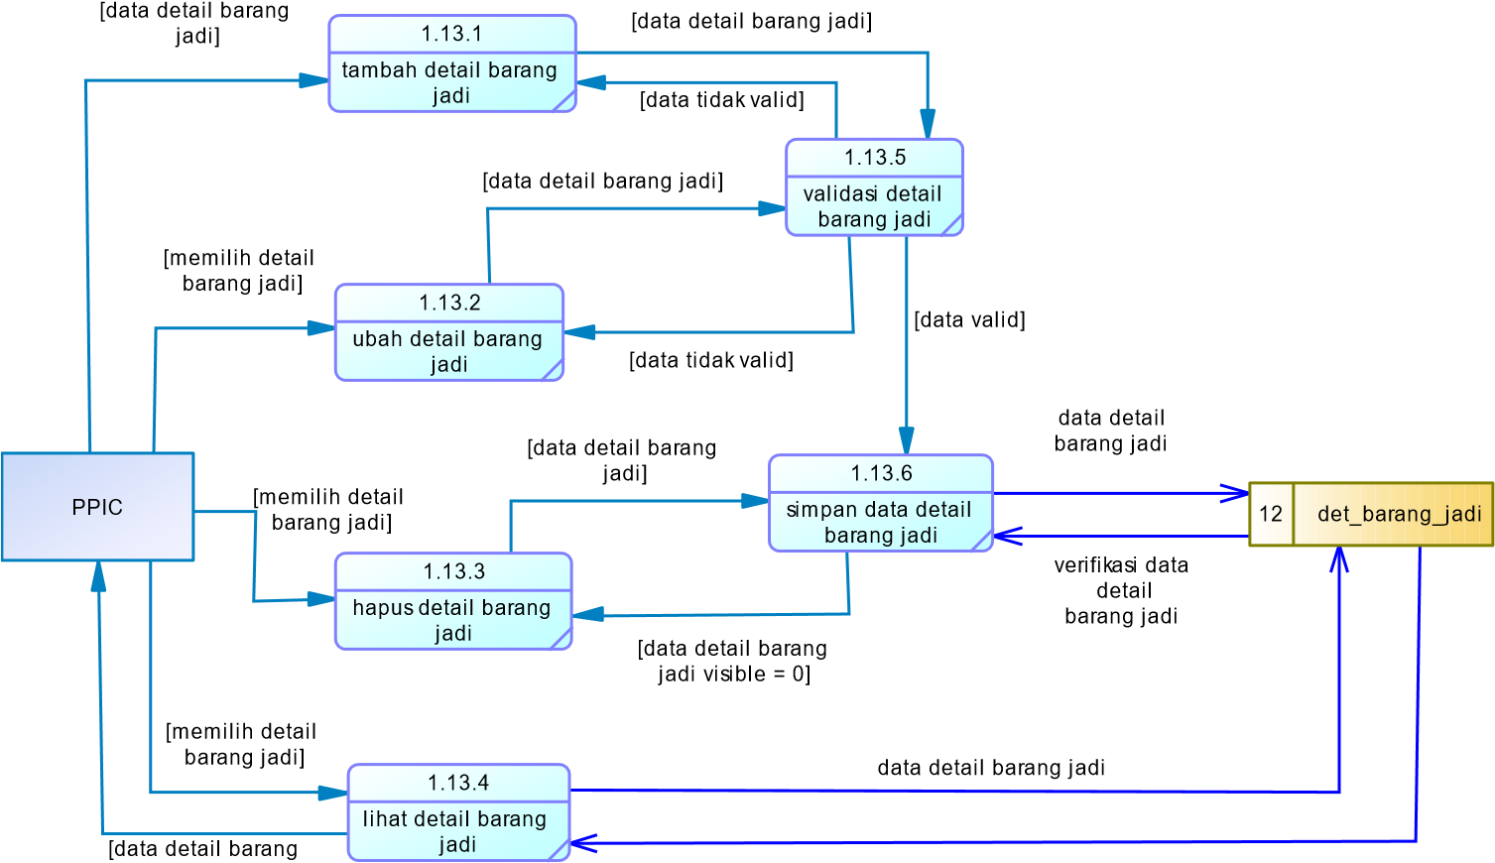

jadi] verifikasi data detail barang jadi

Gambar 3.24 DFD Level 2 – Det Barang Jadi

PPIC mengisi data form detail stok yang disediakan untuk menambahkan. PPIC dapat melihat data detail stok, merubah dan menghapus detail stok. Dimana menghapus ini bukan menghapus data dari database, melainkan mengubah isi pada field visible yang mulanya 1 menjadi 0. Keterangan visible 1 menandakan tersedia dan visible 0 untuk menandakan data telah terhapus atau tidak tersedia. Pada DFD ini, PPIC menambahkan detail stok komponen suatu barang jadi yaitu untuk membuat suatu barang jadi membutuhkan kompenen apa saja.

## 2) OPB

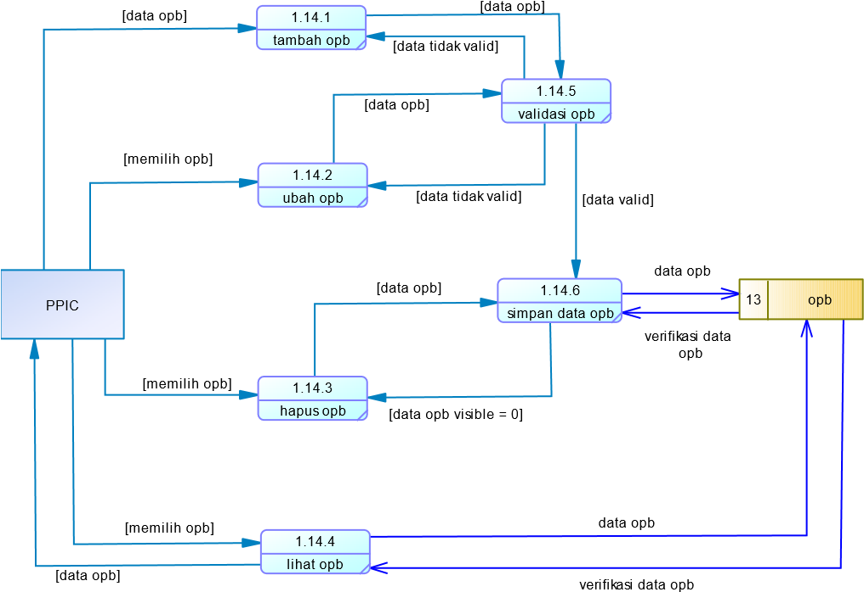

Gambar 3.25 DFD Level 2 – OPB

PPIC mengisi data form opb (Order Pengadaan Barang) yang disediakan untuk menambahkan. PPIC dapat melihat data opb, merubah dan menghapus opb. Dimana menghapus ini bukan menghapus data dari database, melainkan mengubah isi pada field visible yang mulanya 1 menjadi 0. Keterangan visible 1 menandakan tersedia dan visible 0 untuk menandakan data telah terhapus atau tidak tersedia.

### 3) Detail OPB

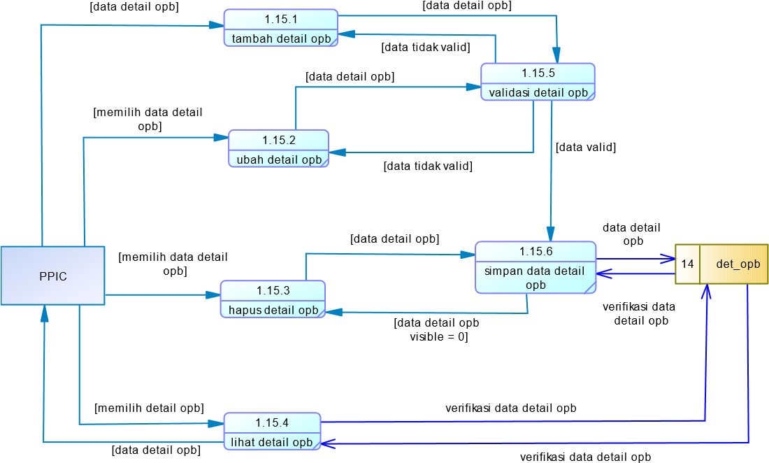

Gambar 3.26 DFD Level 2 – Detail OPB

PPIC mengisi data form detail opb (Order Pengadaan Barang) yang disediakan untuk menambahkan. PPIC dapat melihat data detail opb, merubah dan menghapus detail opb. Dimana menghapus ini bukan menghapus data dari database, melainkan mengubah isi pada field visible yang mulanya 1 menjadi 0. Keterangan visible 1 menandakan tersedia dan visible 0 untuk menandakan data telah terhapus atau tidak tersedia.

### 4) Detail Stok

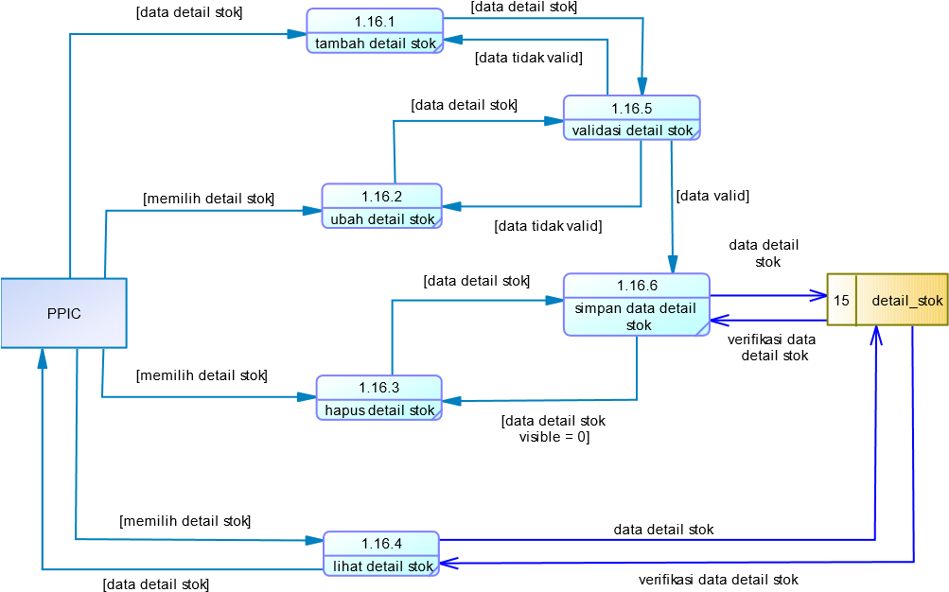

Gambar 3.27 DFD Level 2 – Detail Stok

PPIC mengisi data form detail stok yang disediakan untuk menambahkan. PPIC dapat melihat data detail stok, merubah dan menghapus data detail stok. Dimana menghapus ini bukan menghapus dari database, melainkan mengubah isi pada field visible yang mulanya 1 menjadi 0. Keterangan visible 1 menandakan tersedia dan visible 0 untuk menandakan data telah terhapus atau tidak tersedia.

### 5) Master Plan

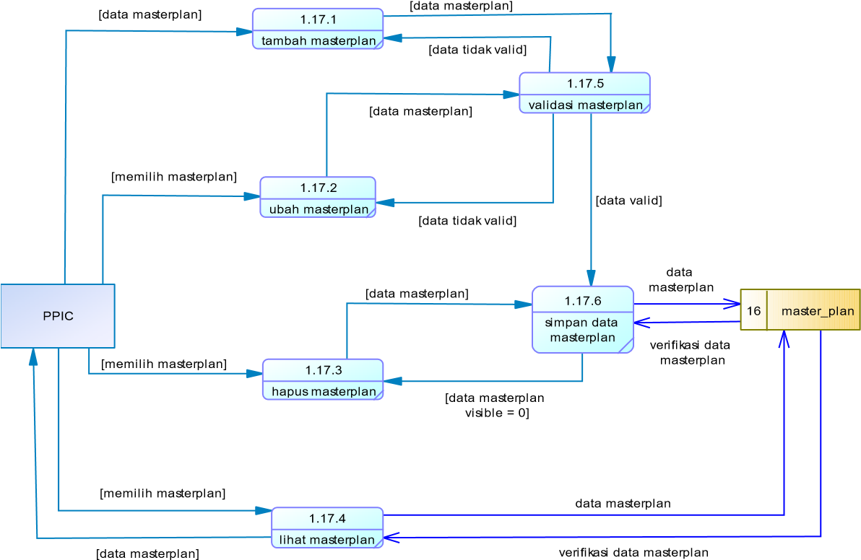

Gambar 3.28 DFD Level 2 – Master Plan

PPIC mengisi data form master plan yang disediakan untuk menambahkan. PPIC dapat melihat data master plan, merubah dan menghapus data master plan. Dimana menghapus ini bukan menghapus data dari database, melainkan mengubah isi pada field visible yang mulanya 1 menjadi 0. Keterangan visible 1 menandakan tersedia dan visible 0 untuk menandakan data telah terhapus atau tidak tersedia.

### d) Sisi Produksi

#### 1. Master Plan

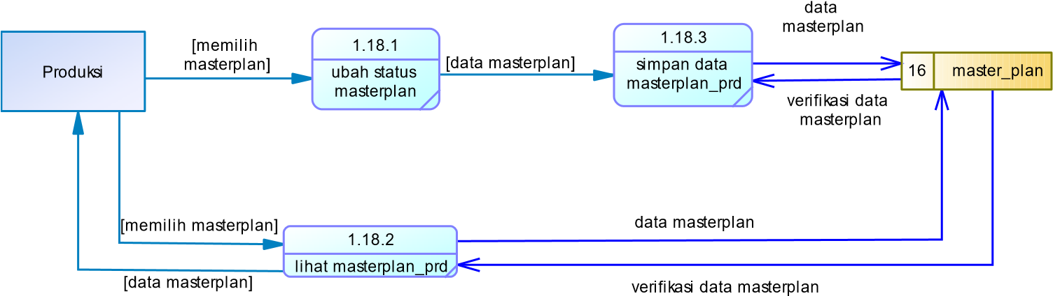

Gambar 3.29 DFD Level 2 – Master Plan

Aktor Produksi dapat mengubah status menjadi selesai jika barang orderan telah selesai di produksi.

**3.4.3.4 DFD Level 3**

**1. Hak Akses**

### a. Tambah Hak Akses

]

tambah hak akses

[

]

data hak akses

[

]

data valid

[

data hak akses

]

[

[

]

data tidak valid

]

data hak akses

[



Super Admin



1.2.5

validasi hak akses

kelola hak akses

)

(



1.2.1.1

tampil form



1.2.1.2

memasukkan data hak

akses



1.2.1.3

simpan data hakAkses



1.2.1.4

tampil data hak

akses baru

Gambar 3.30 DFD level 3 – Tambah Hak Akses

Pada level ini, proses tambah hak akses diperjelas yaitu aktor super admin memasukkan data hak akses melalui form yang disediakan. Pada saat memasukkan data dan akan menyimpan data, data masukkan akan dicek kevalidannya apakah telah sesuai dengan form yang disediakan. Jika benar data hak akses akan disimpan dan ditampilkan pada *user interface* dimana tampilan data hak akses yang baru ditambahkan. Jika proses penyimpanan tidak valid maka dikembalikan kembali untuk memasukkan data hak akses sesuai dengan form yang ada.

### b. Ubah Hak Akses

[

data hak akses

]

]

[

data hak akses

]

data hak akses

[

]

data valid

[

]

data hak akses

[

]

data hak akses

[

]

[

data tidak valid

[

data hak akses

]



Super Admin



1.2.5

validasi hak akses

(

kelola hak akses

)



1.2.2.1

cari id hak akses



1.2.2.2

tampil data hak

akses



1.2.2.3

tampil form ubah

hak akses



1.2.2.5

simpan ubah data

hak akses



1.2.2.6

tampil data hak

akses setelah

diubah



1.2.2.4

Ubah data hak akses

Gambar 3.31 DFD Level 3 – Ubah Hak Akses

Pada level ini, proses ubah hak akses diperjelas yaitu aktor super admin mencari id hak akses yang akan diubah. Jika telah didapatkan id yang akan diubah datanya, maka tampil data hak akses sesuai dengan id lalu tampil form ubah hak akses berdasar id hak akses yang dipilih. Lalu mengubah data hak akses sebelum proses penyimpan data dilakukan pengecekkan ke Pada saat memasukkan data dan akan menyimpan data, data masukkan akan dicek kevalidan data. Jika valid maka akan masuk ke proses penyimpanan ubah data hak akses yang nantinya akan ditampilkan disisi *user interface*, jika proses penyimpanan tidak valid maka dikembalikan kembali untuk memasukkan data hak akses sesuai dengan form yang ada.

#### c. Hapus Hak Akses

]

data hak akses

[

]

data hak akses

[

]

[

data hapus hak akses

]

data hak akses

[

data hak akses

[

visible =1]

[

data hak akses

visible = 0]



Super Admin



1.2.6

Simpan data hak

akses

(

kelola hak akses

)



1.2.3.1

cari id hakAkses



1.2.3.2

tampil data hakakses



1.2.3.3

hapus data hak akses



1.2.3.4

tampil data hak

akses yang tidak

terhapus

Gambar 3.32 DFD Level 3 – Hapus Hak Akses

Pada level ini, proses hapus hak akses diperjelas yaitu aktor super admin mencari id hak akses yang akan dihapus datanya. Jika telah didapatkan id yang akan dihapus, maka tampil data hak akses sesuai dengan id. Lalu melakukan penghapusan data hak akses. Data yang dihapus ini tetap disimpan di dalam database tetapi tidak akan nampak di sisi *user interface* dikarenakan aksi menghapus data disini mengubah field pada tabel hak akses visible yang mulanya 1 menjadi 0. Yang akan tampil di sisi *user interface* dimana visible = 1.

##### 3.4.4 Penggambaran Model Relational

Model relational digambarkan dengan *Entity Relationship Diagram* (ERD) dan *Conceptual Data Model* (CDM).

1. *Entity Relationship Diagram* (ERD)

Brady dan Loonam (2010), *Entity Relationship Diagram* (ERD) merupakan teknik yang digunakan untuk memodelkan kebutuhan data dari suatu organisasi, biasanya oleh sistem snalis dalam tahap analisis persyaratan proyek pengembangan sistem.

1. *Conceptual Data Model* (CDM)

Merupakan peta konsep (entitas) dan hubungan antar konsep (entitas). Menggambarkan hal-hal yang signifikan pada organisasi (entitas) dan karakteristik dari entitas tersebut (atribut) serta hubungan antar entitas.

### a. Entity Relationship Diagram (ERD)

36

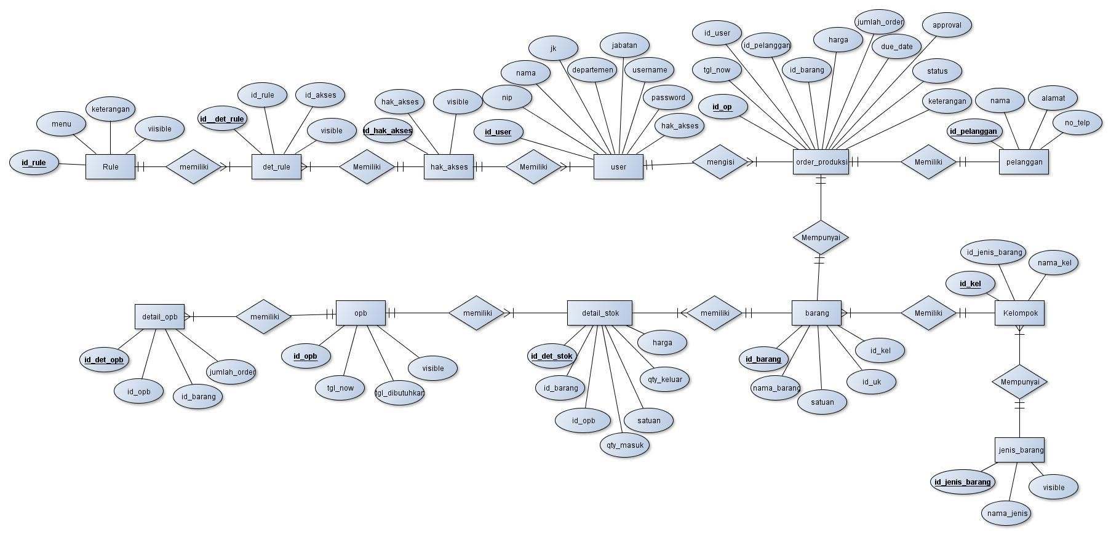

**Gambar 3.34 ERD Sistem Informasi Manajemen PPIC Di PT. Gatra Mapan Berbasis Web**

### b. Conceptual Data Model (CDM)

37

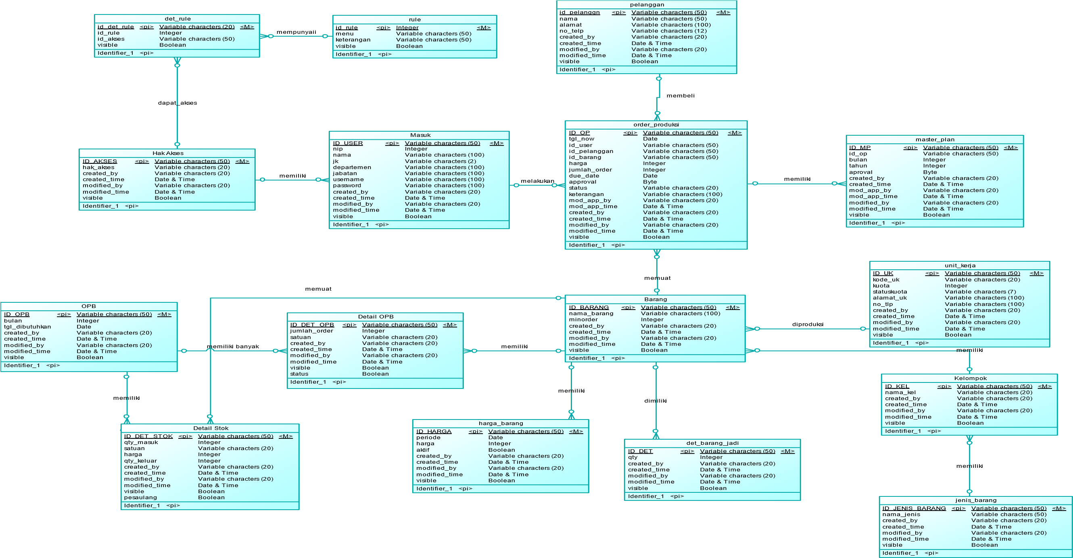

**Gambar 3.34 CDM Sistem Informasi Manajemen PPIC Di PT. Gatra Mapan Berbasis Web**

#### 3.5 Interface (Mockup)

Perancangan Interface dibuat untuk membantu dalam proses pembuatan tampilan untuk masing – masing user. Interface yang efektif, siap digunakan dan bersifat user friendly. Rancangan interface dari sistem informasi ini akan digamabarkan seperti pada gambar berikut :

##### 3.5.1 Index

Pada gambar 3.35 dibawah ini merupakan desain dari tampilan awal sistem (index). Ada 4 bagian yaitu *header*, logo perusahaan, form login dan logo pada bagian kanan bawah interface.

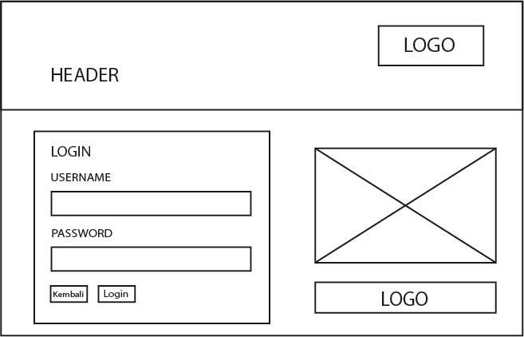

Gambar 3.35 Tampilan Utama Sistem

##### 3.5.2 Index Seteah Login

Pada gambar 3.36 dibawah ini merupkana sesain dari tampilan halaman user setelah melakukan login. Ada 8 bagian yaitu logo perusahaan, beranda, master data, dan keluar.

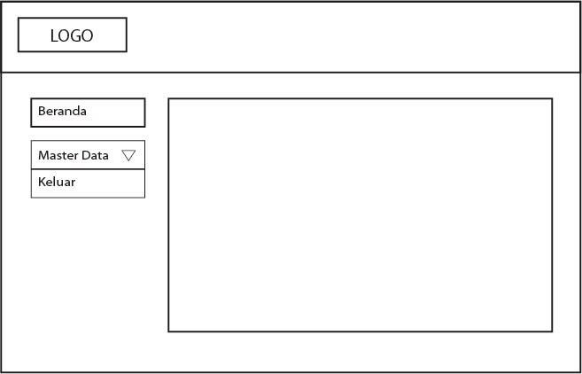

Gambar 3.36 Interface User setelah melakukan login

39

##### 3.5.3 Interface Form Tambah Data

Gambar 3.37 ini merupakan interface untuk melakukan penambahan data. Disini diambil contoh form penambahan data barang yang memiliki 11 bagian yaitu logo perusahaan, beranda, tambah barang, kelola barang,cari barang, master data, keluar, dan form. Semua form yang ada memiliki bentuk yang sama dengan form dibawah ini.

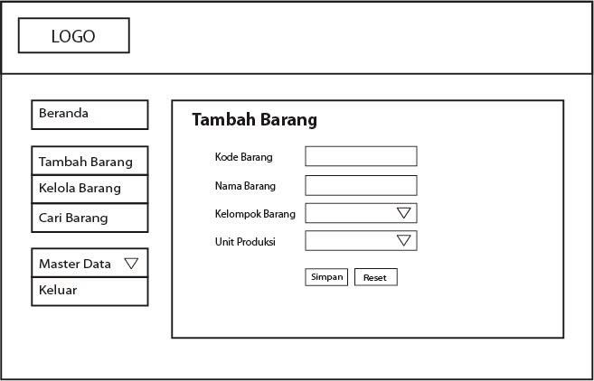

Gambar 3.37 Interface Form Tambah Data

##### 3.5.4 Interface Kelola Data

Gambar 3.38 dibawah ini merupakan interface untuk kelola data yang memiliki 12 bagian diantaranya logo perusahaan, beranda, tambah barang kelola barang, cari barang, master data, keluar, tabel, dan textbox pencarian. Bentuk interface kelola data ini dimiliki oleh setiap master data lainnya dengan format yang sama.

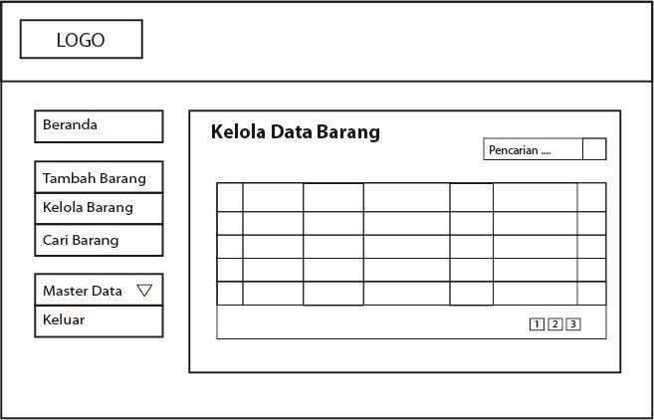

Gambar 3.38 Interface Kelola Data

##### 3.5.5 Interface Cari

Gambar 3.39 ini merupakan halaman pencarian data. Halaman ini dimiliki oleh setiap master data dengan fomat yang sama. pencarian data nanti akan ditampilkan dalam sebuah tabel.

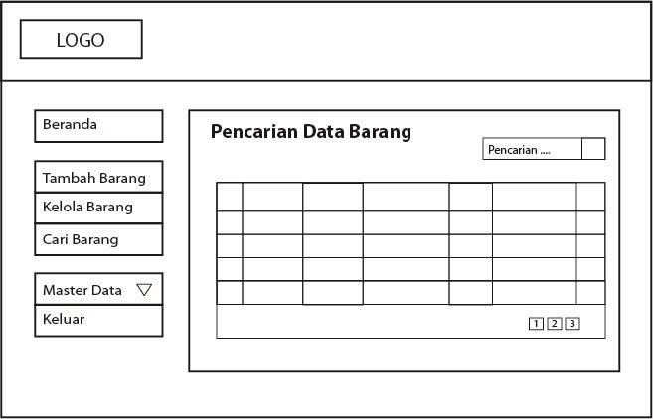

Gambar 3.39 Interface Pencarian Data

##### 3.5.6 Interface Ubah Data

Gambar 3.39 merupakan form ubah data. Untuk master data lainnya yang memiliki aksi untuk mengubah data memiliki format interface yang sama.

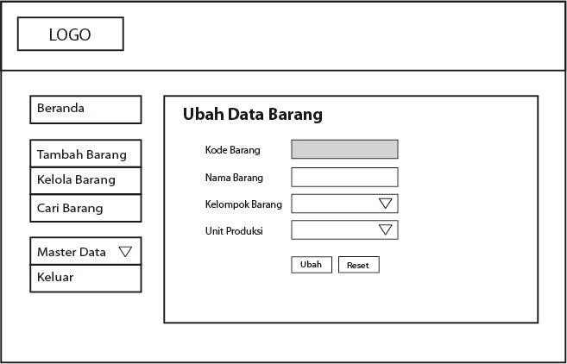

Gambar 3.40 Interface Ubah Data

# BAB IV. IMPLEMENTASI

Bab ini berisikan tentang implementasi dari perancangan yang dilakukan pada bab sebelumnya serta proses pembuatan aplikasi yang diimplementasikan dan hasilnya yang berupa interface mengenai “Sistem Informasi Manajemen PPIC (*Production Planning and Inventory Control*) Di PT. Gatra Mapan Berbasis Web”.

## 4.1 Implementasi Sistem

Implementasi sistem merupakan proses pengembangan sistem berdasarkan hasil analisis perancangan yang telah dilakukan sebelumnya. Implementasi membuat berbagai uraian mengenai data, proses, dan interface, dari Sistem Informasi Manajemen PPIC Di PT. Gatra Mapan Berbasis Web”.

## 4.2 Database

Berikut ini merupakan daftar tabel database yang digunakan untuk membuat

Sistem Informasi Manajemen PPIC Di PT. Gatra Mapan Berbasis Web”

### 4.2.1 Tabel Hak Akses

Dibawah ini merupakan field dari tabel Hak Akses. Terdapat 7 field yang disediakan untuk proses input data.

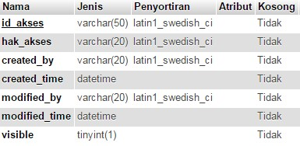

Gambar 4.1 Tabel Hak Akses

41

### 4.2.2 Tabel Masuk

Dibawah ini merupakan field dari tabel Masuk. Terdapat 14 field yang disediakan untuk proses input data

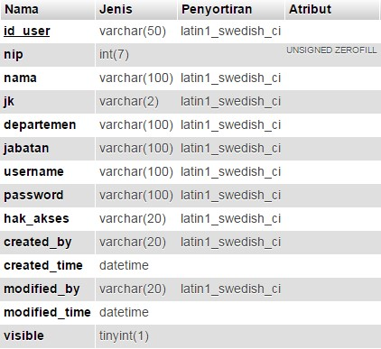

Gambar 4.2 Tabel Masuk

### 4.2.3 Tabel Rule

Dibawah ini merupakan field dari tabel rule. Terdapat 4 field yang disediakan untuk proses input data

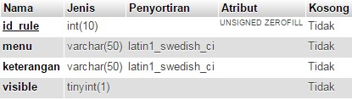

Gambar 4.3 Tabel Rule

### 4.2.4 Tabel Detail Rule

Dibawah ini merupakan field dari tabel det rule. Terdapat 4 field yang disediakan untuk proses input data

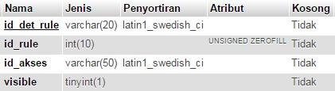

Gambar 4.4 Tabel Det Rule

### 4.2.5 Tabel Unit Kerja

Dibawah ini merupakan field dari tabel Unit Kerja. Terdapat 11 field yang disediakan untuk proses input data

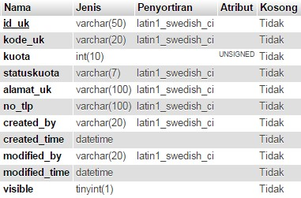

Gambar 4.5 Tabel Unit Kerja

### 4.2.6 Tabel Jenis Barang

Dibawah ini merupakan field dari tabel Jenis Barang. Terdapat 7 field yang disediakan untuk proses input data.

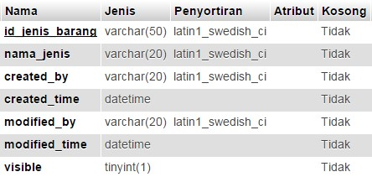

Gambar 4.6 Tabel Jenis Barang

### 4.2.7 Tabel Kelompok

Dibawah ini merupakan field dari tabel Kelompok. Terdapat 8 field yang disediakan untuk proses input data.

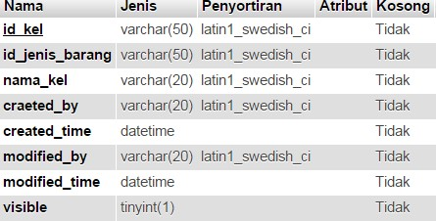

Gambar 4.7 Tabel Kelompok

### 4.2.8 Tabel Barang

Dibawah ini merupakan field dari tabel Barang. Terdapat 11 field yang disediakan untuk proses input data.

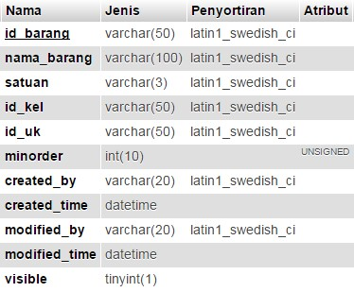

Gamabr 4.8 Tabel Barang

### 4.2.9 Tabel Harga Barang

Dibawah ini merupakan field dari tabel Harga Barang. Terdapat 10 field yang disediakan untuk proses input data.

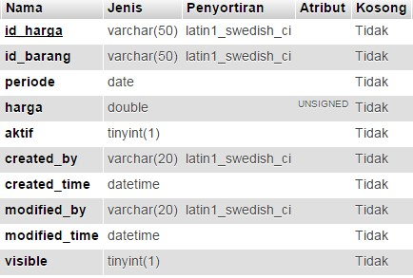

Gambar 4.9 Tabel Harga Barang

### 4.2.10 Tabel Det Barang Jadi

Dibawah ini merupakan field dari tabel Det Barang Jadi. Terdapat 9 field yang disediakan untuk proses input data.

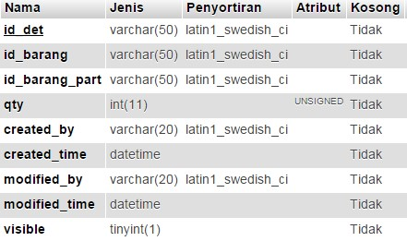

Gambar 4.10 Tabel Det Barang Jadi

### 4.2.11 Tabel OPB

Dibawah ini merupakan field dari tabel OPB. Terdapat 8 field yang disediakan untuk proses input data.

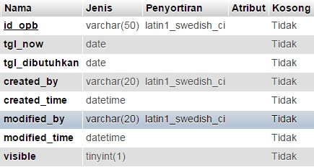

Gambar 4.11 Tabel OPB

### 4.2.12 Tabel Detail OPB

Dibawah ini merupakan field dari tabel Det OPB. Terdapat 11 field yang disediakan untuk proses input data.

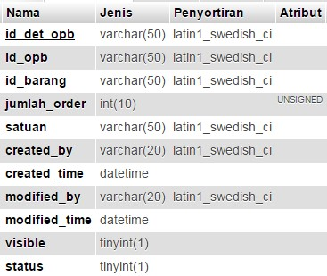

Gambar 4.12 Tabel Det OPB

### 4.2.13 Tabel Detail Stok

Dibawah ini merupakan field dari tabel Detail Stok. Terdapat 13 field yang disediakan untuk proses input data.

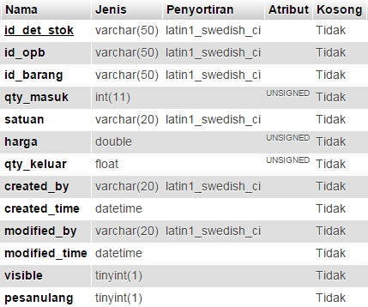

Gambar 4.13 Tabel Detail Stok

### 4.2.14 Tabel Master Plan

Dibawah ini merupakan field dari tabel Master Plan. Terdapat 12 field yang disediakan untuk proses input data.

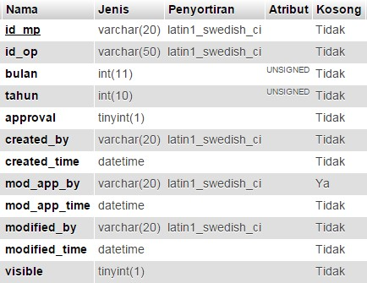

Gambar 4.14 Tabel Master Plan

### 4.2.15 Tabel Pelanggan

Dibawah ini merupakan field dari tabel Pelanggan. Terdapat 9 field yang disediakan untuk proses input data.

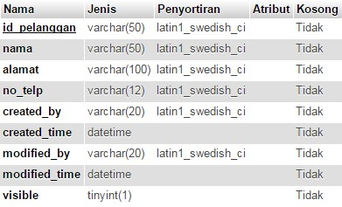

Gambar 4.15 Tabel Pelanggan

### 4.2.16 Tabel Order Produksi

Dibawah ini merupakan field dari tabel Order Produksi. Terdapat 18 field yang disediakan untuk proses input data.

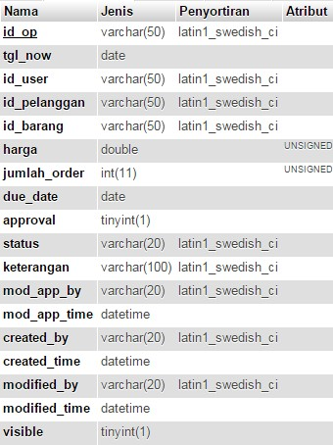

Gambar 4.16 Tabel Order Produksi

## 4.3 Implementasi Proses

Implementasi proses merupakan pengubahan system yang telah dirancang kemudian diterapkan dalam program.

### 4.3.1 Halaman Login

Login merupakan syarat unyuk dapat menggunakan program secara keseluruhan. Pada menu login, user harus mengisi username dan password.

Apabila user berhasil melakukan login, maka halaman menu utama akan tampil.

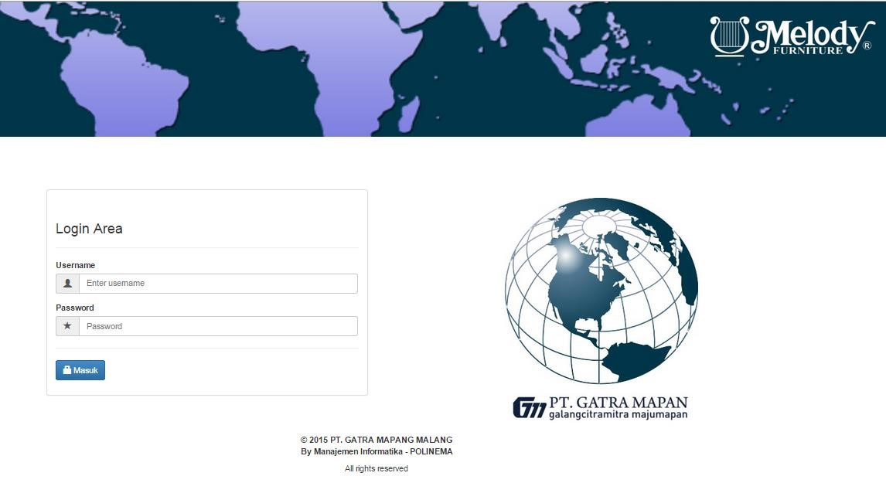

Gambar 4.17 Halaman Login

Berikut adalah *source code* proses login. User memasukkan username dan password untuk bisa mengakses halaman sesuai dengan hak aksesnya.

|  |
| --- |
| <?php  include ('koneksi.php'); $u=$_POST['username'];  $p=$_POST['password'];  $a=mysql_query("select username, password, hak_akses from masuk where username='$u' and password='$p'");  $b=mysql_fetch_array($a); session_start();  if(($u == $b['username']) and ($p == $b['password']) and  ($b['hak_akses'] == 'AK001')){  $_SESSION['user'] = $u; $_SESSION['hak'] = $b['hak_akses']; header('location:index_welcome.php');  }elseif(($u == $b['username']) and ($p == $b['password']) and  ($b['hak_akses'] == 'AK002')){  $_SESSION['user'] = $u; $_SESSION['hak'] = $b['hak_akses']; header('location:indexmrk.php');  }elseif(($u == $b['username']) and ($p == $b['password']) and ($b['hak_akses'] == 'AK003')){  $_SESSION['user'] = $u; $_SESSION['hak'] = $b['hak_akses']; header('location:indexprd.php');  }elseif(($u == $b['username']) and ($p == $b['password']) and ($b['hak_akses'] == 'AK004')){  $_SESSION['user'] = $u; $_SESSION['hak'] = $b['hak_akses']; header('location:indexp.php');}?> |

### 4.3.2 Sisi Super Admin

#### 4.3.2.1 Halaman Form Tambah Hak Akses

Berikut adalah halaman untuk form tambah hak akses. User super admin bisa membuat akses bagi user yang akan menggunakan sistem ini.

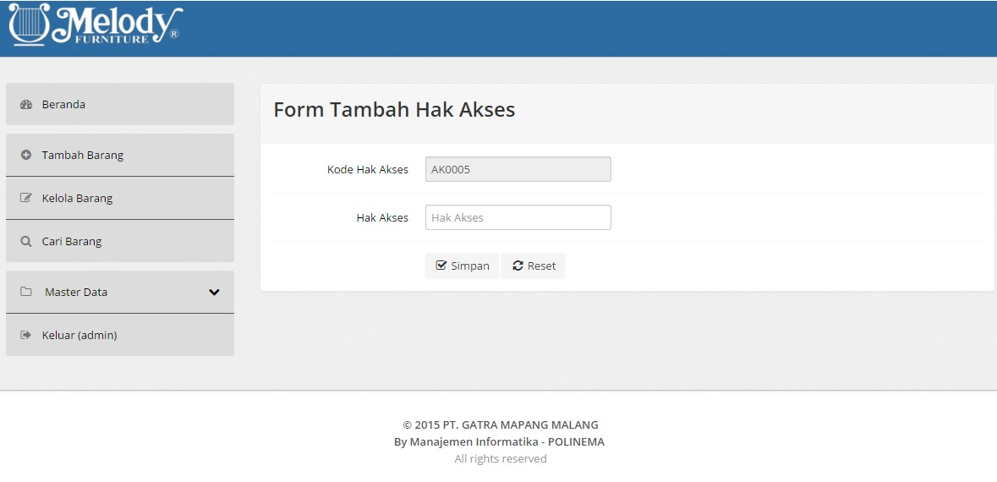

Gambar 4.18 Halaman Form Tambah Hak Akses

Berikut adalah *source code* proses tambah hak akses. User memasukkan data hak akses untuk ditambahkan ke dalam database.

|  |
| --- |
| <?php  session_start(); include('koneksi.php');  $Aksi = (!empty($_GET['aksi'])) ? $_GET['aksi'] : "" ;  $ID = (!empty($_GET['id'])) ? $_GET['id'] : "" ;  $user = $_SESSION['user'];  $id_akses = $_POST['id_akses'];  $hak = $_POST['hak_akses']; if($Aksi == "Insert"){  $query = mysql_query("insert into hak_akses  values('$id_akses','$hak','$user',now(),'$user',now(),1)") or die(mysql_error()); if ($query=TRUE) {  header('location:kelola_hak_akses.php?message=success');}} ?> |

#### 4.3.2.2 Halaman Form Tambah Barang

Berikut adalah halaman untuk kelola barang. User super admin dapat mengelola barang jadi, bahan baku, dan bahan pembantu. Barang jadi adalah kumpulan produk yang dijual oleh perusahaan terhadap konsumen lokal. Bahan baku dan pembantu adalah komponen yang digunakan untuk merakit produk perusahaan.

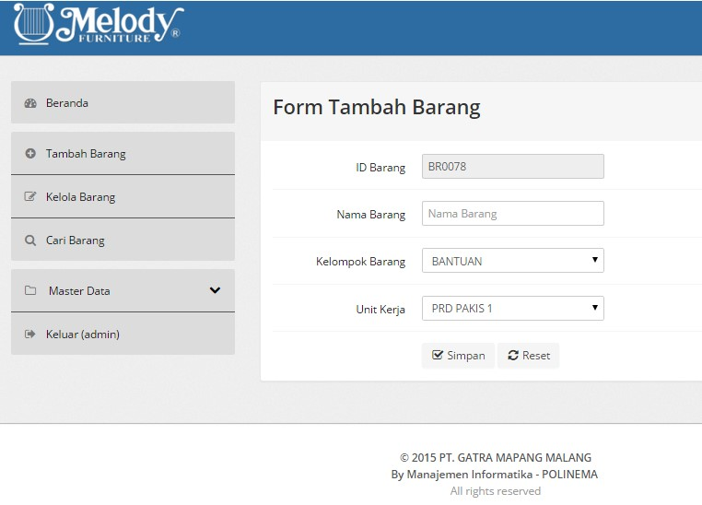

Gambar 4.19 Halaman Form Tambah Data Barang

Berikut adalah *source code* proses tambah barang. User memasukkan data barang untuk disimpan dalam database.

|  |
| --- |
| <?php  session_start(); include('koneksi.php');  $Aksi = (!empty($_GET['aksi'])) ? $_GET['aksi'] : "" ;  $ID = (!empty($_GET['id'])) ? $_GET['id'] : "" ;  $user = $_SESSION['user'];  $id_barang = $_POST['id_barang'];  $nama_barang = $_POST['nama_brg'];  $id_kel = $_POST['id_kel'];  $id_uk = $_POST['id_uk'];  $satuan = $_POST['satuan']; $min_order = $_POST['min_order']; if($Aksi == "Insert"){  $query = mysql_query("insert into barang  values('$id_barang','$nama_barang','$satuan','$id_kel', '$id_uk',$min_order,'$user',now(),'$user',now(),1)")or die(mysql_error()); if ($query==TRUE) {  header('location:kelola_barang.php?message=success !');}}?> |

### 4.3.3 Sisi Marketing

#### 4.3.3.1 Halaman Ubah Order Produksi

Berikut adalah halaman untuk ubah data order produksi. User untuk halaman ini ialah marketing, dimana marketing adalah sebagai penerima order barang dari konsumen yang nanti akan diproduksi sesuai permintaan. Marketing dapat mengubah data order produksi dari konsumen bila terjadi kesalahan.

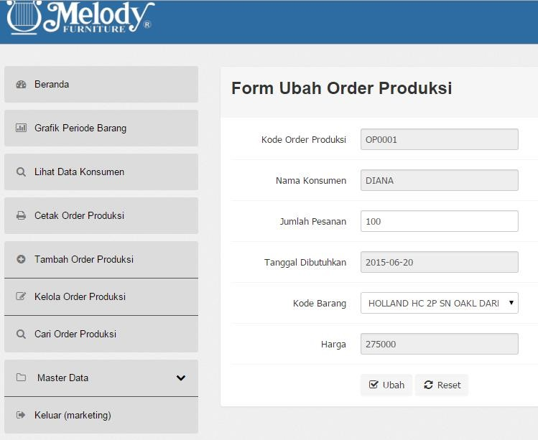

Gambar 4.20 Halaman Ubah Order Produksi

Berikut adalah *source code* proses tambah barang. User memasukkan data barang untuk disimpan dalam database.

|  |
| --- |
| <?php  session_start(); include('koneksi.php');  $Aksi = (!empty($_GET['aksi'])) ? $_GET['aksi'] : "" ;  $ID = (!empty($_GET['id'])) ? $_GET['id'] : "" ;  $a = $_SESSION['user'];  $z = mysql_query("select * from masuk where username='".$a."'"); $x = mysql_fetch_array($z);  $id = $x['id_user'];  $sql = mysql_query("select id_op from order_produksi order by id_op DESC LIMIT 0,1");  $data = mysql_fetch_array($sql); $kodeawal=substr($data['id_op'],3,4)+1; if($kodeawal<10){  $kode='OP000'.$kodeawal;  }elseif($kodeawal > 9 && $kodeawal <=99){  $kode='OP00'.$kodeawal;  }else{ $kode='OP00'.$kodeawal;  } $id_op = $kode; $id_pelanggan =  $_POST['id_pelanggan']; $id_barang = $_POST['id_barang']; $jml_order = $_POST['jml_order']; $due_date = date("Ymd");  $harga = $_POST['harga'];  if($Aksi == "Edit") {  $query=mysql_query("UPDATE order_produksi SET id_pelanggan = '$id_pelanggan', id_barang =  '$id_barang', harga = '$harga', jumlah_order =  '$jml_order', due_date = '$due_date', modified_by =  '$a', modified_time=now() WHERE id_op = '".$ID."' ")  ); if($query==TRUE){  header('location:kelola_order_produksi.php); }} ?> |

### 4.3.4 Sisi PPIC

#### 4.3.4.1 Halaman Tambah Master Plan

Berikut adalah halaman untuk kelola order produksi yang didapat dari pihak marketing. User untuk halaman ini ialah PPIC. Dari order produksi ini, PPIC akan membuat jadwal produksi yang dikenal dengan *master plan*. Sistem pengelolaan ini berlaku seperti antrian. Order produksi akan dieksekusi secara urut dan bergantian.

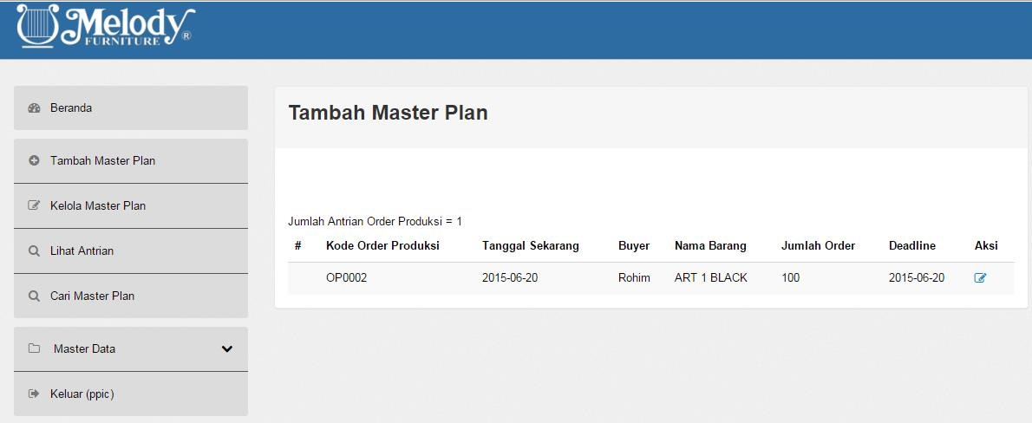

Gambar 4.21 Halaman Tambah Master Plan

Berikut adalah *source code* proses tambah barang. User memasukkan data barang untuk disimpan dalam database.

|  |
| --- |
| <?php  session_start(); include('koneksi.php');  $Aksi = (!empty($_GET['aksi'])) ? $_GET['aksi'] : "" ;  $ID = (!empty($_GET['id'])) ? $_GET['id'] : "" ;  $user = $_SESSION['user'];  $sql=mysql_query("select id_mp from master_plan order by id_mp  DESC LIMIT 0,1"); $data=mysql_fetch_array($sql);  $kodeawal=substr($data['id_mp'],3,4)+1; if($kodeawal<10){ $kode='MP000'.$kodeawal; }elseif($kodeawal > 9 && $kodeawal <=99){  $kode='MP00'.$kodeawal;}else{ $kode='MP00'.$kodeawal;} $id_op = $_GET['id']; $cariOP = mysql_query("select *  from order_produksi where id_op = '".$id_op."'");  $iniOP=mysql_fetch_array($cariOP);  $duedate = $iniOP['due_date'];  $bulan = substr($duedate,5,2); $tahun = substr($duedate,0,4);  if($Aksi == "Insert"){  $query = mysql_query("insert into master_plan  values('$kode','$id_op',$bulan,$tahun,0,'$user',now(),  '','','$user',now(),1)") or die(mysql_error()); $ubah = mysql_query("update order_produksi set approval = 1, mod_app_by = '$user', mod_app_time = now()where id_op = '".$id_op."'"); if(($query == TRUE) and ($ubah == TRUE)){  header('location:lihat_bom_.php?id='.$kode.'');}} ?> |

#### 4.3.4.2 Halaman Tambah Order Pengadaan Barang

Berikut adalah halaman pencarian data order pengadaan barang

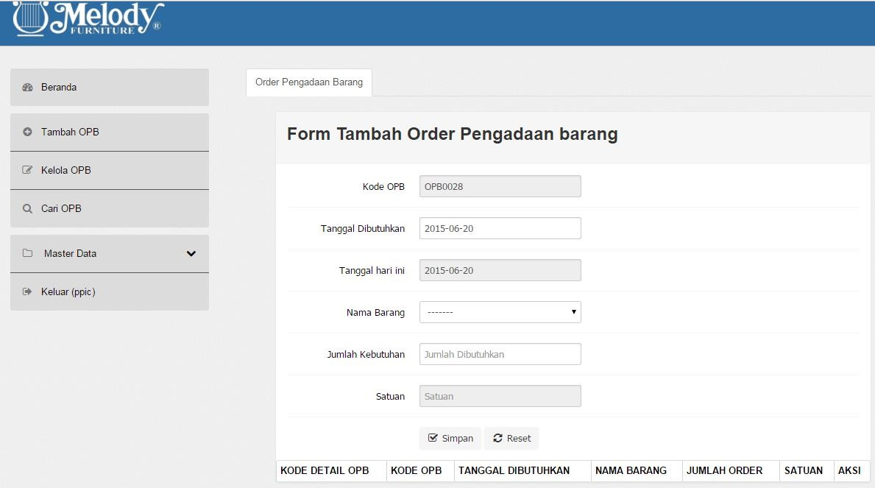

Gambar 4.22 Halaman Tambah Order Pengadaan Barang

Pada halaman form tambah order pengadaan barang ini memiliki detail form. Dimana 1 nomor order pengadaan barang memiliki banyak barang yang dipesan. Dengan maksimal 1 nomor order pengadaan barang memiliki 8 nomor detail atau 8 barang yang bisa dipesan dalam satu nomor order pengadaan barang.

Berikut adalah *source code* proses tambah order pengadaan barang. User memasukkan data order pengadaan barang untuk disimpan dalam database.

|  |
| --- |
| <?php  session_start(); include 'koneksi.php';  $dbKodeOpb = mysql_query("SELECT MAX(id_opb) AS KodeOPB FROM opb");  $dbDataOpb = mysql_fetch_array($dbKodeOpb); $KodeOPB = ++$dbDataOpb['KodeOPB'] ; if(empty($_SESSION['kode_opb'])){  $Kode = $KodeOPB ; $dTglOpb = date("Y-m-d") ;  }else{ $Kode = $_SESSION['kode_opb']; $dTglOpb = $_SESSION['tgl_dibutuhkan']; } ...  if(!empty($_SESSION['kode_opb'])){ if(isset($_POST['simpan'])){ $user = $_SESSION['user'];  if(empty($_SESSION['kode_opb'])==TRUE){  $SimpanOpb = mysql_query("INSERT INTO opb (id_opb,tgl_now, tgl_dibutuhkan,created_by,created_time, modified_by, modified_time,visible)VALUES  ('".$_POST['id_opb']."','".$_POST['tgl_now']."',  '".$_POST['tgl_butuh']."', '$user',now(),'$user',now(),1)") or die (mysql_error()); if($SimpanOpb == TRUE){  $_SESSION['kode_opb'] = $_POST['id_opb'] ;  $_SESSION['tgl_dibutuhkan'] = $_POST['tgl_butuh']; |
| $dbKodeDet = mysql_query("SELECT MAX(id_det_opb) AS KodeDetail  FROM det_opb");  $dbDataDet = mysql_fetch_array($dbKodeDet); $KodeOPBDet = ++$dbDataDet['KodeDetail'] ;  **...**  }elseif(empty($_SESSION['kode_opb'])==FALSE){  $_SESSION['kode_opb'] = $_POST['id_opb'] ; $_SESSION['tgl_dibutuhkan'] = $_POST['tgl_butuh']; **... ...**  if($hitung <= 7){  $SimpanDetailOpB = mysql_query("INSERT INTO det_opb (id_det_opb,id_opb,id_barang,jumlah_order,satuan,created_by created_time,modified_by,modified_time,visible)VALUES ('".$KodeOPBDet."','".$_POST['id_barang']."','grid',now(),  'grid',now(),1));  }elseif($hitung > 7){  echo "<script> alert ('OPB PENUH. Buat OPB Baru !') </script>";  }}  echo "<script>window.location.href='tambah_opb.php'</script" ; }?> |

#### 4.3.4.3 Halaman Statistika Periode Barang

Berikut adalah tampilan form untuk pencarian grafik barang yang banyak dipesan dalam periode tertentu

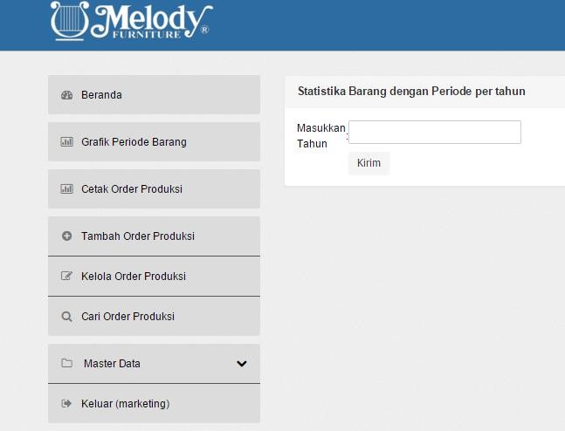

Gambar 4.23 Halaman Pencarian Barang Barang

Berikut adalah *source code* proses tambah order pengadaan barang. User memasukkan data order pengadaan barang untuk disimpan dalam database.

|  |
| --- |
| <h2>**Statistika Order Barang Dari Konsumen Periode Tahun**</h2>  <form name="form1" method="post" action="grafik.php"> Masukkan  Tahun <p> <select name="tahun" id="tahun"><option>-- PILIH  TAHUN --</option>  <?php for($i = (date('Y')-30);$i <= date('Y');$i++){ echo "<option value='$i'>$i</option>";  }echo "</select>";?> ... </form> |

Pada halaman form tersebut terjadi analisa banyak barang yang terjual dalam periode tertentu, sehingga akan menghasilkan statistika seperti gambar di bawah ini :

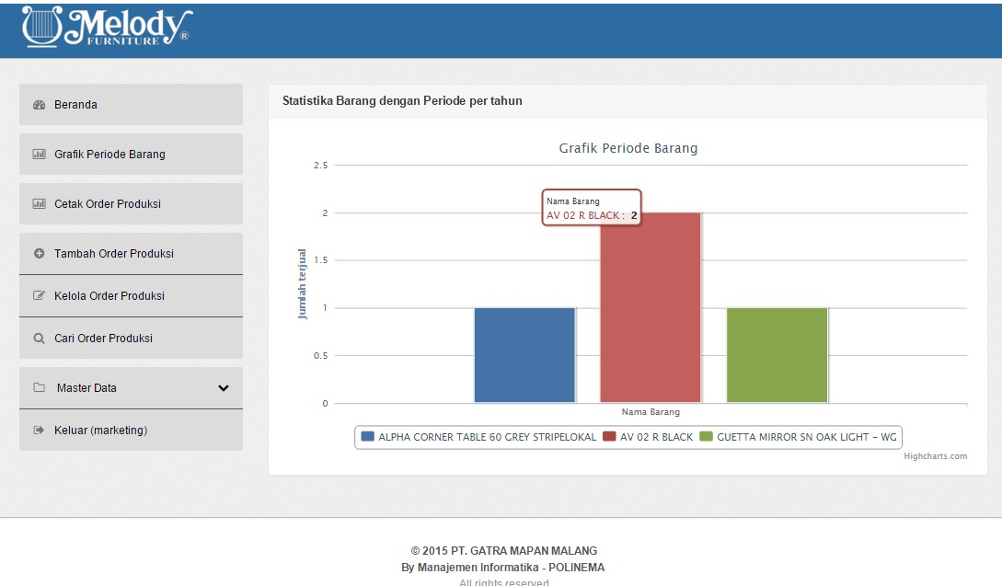

Gambar 4.24 Halaman Statistika Barang Terjual Periode Tertentu

Berikut adalah *source code* proses statistika barang yang terjual dalam periode tertentu. User memasukkan tahun yang ingin dilihat statistikanya.

|  |
| --- |
| <script src="js/js/highcharts.js" type="text/javascript">  </script> <script type="text/javascript"> var chart1;$(document).ready(function() { chart1 = new Highcharts.Chart({  chart: {renderTo: 'container', type: 'column'  },  title: {text: 'Grafik Periode Barang'  },  xAxis: {categories: ['Nama Barang']  },  yAxis: {title: {text: 'Jumlah terjual' }  },series:[  <?php  include('koneksi.php'); $tahun=$_POST['tahun'];  $sql_jumlah = "select count(a.id_barang) as jumlah,  b.nama_barang from order_produksi a inner join barang b on  a.id_barang = b.id_barang where year(a.due_date) =  '".$tahun."' group by a.id_barang"; $query_jumlah = mysql_query( $sql_jumlah ) or die(mysql_error());  while( $data = mysql_fetch_array( $query_jumlah ) ){  $jumlah = $data['jumlah'];  $nama = $data['nama_barang'];  ?>{  name: '<?php echo $nama; ?>', data: [<?php echo $jumlah; ?>]  },<?php } ?>] });});</script> |

### 4.3.5 Sisi Produksi

#### 4.3.5.1 Halaman Master Plan

Halaman ini berfungsi sebagai konfirmasi ke PPIC bahwa produksi barang sesuai orderan telah selesai dikerjakan.

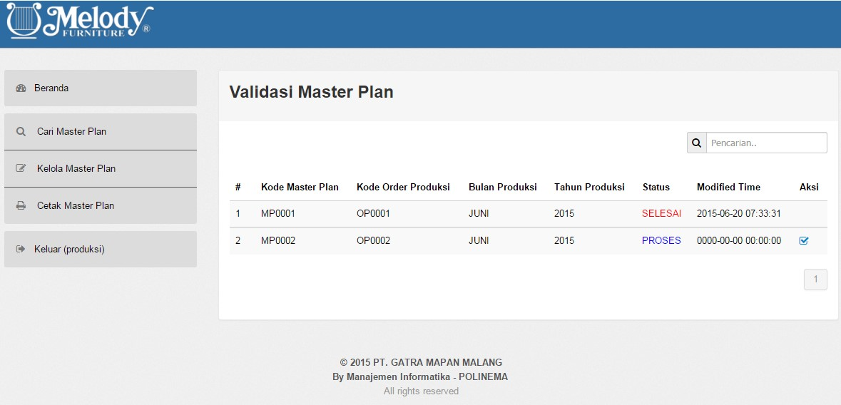

Gambar 4.25 Halaman Validasi Master Plan

Berikut adalah *source code* proses konfirmasi departemen produksi terhadap departemen PPIC jika produksi barang sesuai order yang diterima telah selesai diproduksi. User menekan tombol centang pada kolom aksi dan akan merubah status dari proses menjadi selesai.

|  |
| --- |
| <?php  session_start(); include('koneksi.php');  $ID = (!empty($_GET['id'])) ? $_GET['id'] : "" ;  $user = $_SESSION['user'];  $x = mysql_query("update master_plan set approval = 1, mod_app_by = '".$user."', mod_app_time = now() where id_mp =  '".$ID."'");  if($x==TRUE){header('location:kelola_mp.php');}?> |

#### 4.3.5.2 Sidebar Admin

Sidebar ini memanggil data dari database yaitu tabel det rule dimana setiap nama halaman yang dimiliki oleh sistem informasi ini disimpan didalam database

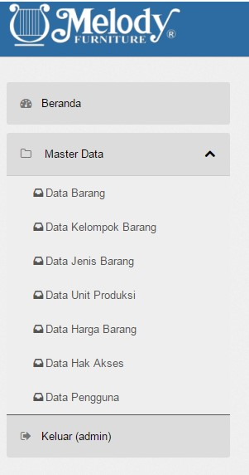

Gambar 4.25 Sidebar

Berikut adalah *source code* proses memanggil halaman – halaman yang bisa diakses sesuai dengan hak akses yang sedang login (menggunakan *session*)

...

...

<?php

$a = mysql_query("select * from det_rule where id_akses

= '".$_SESSION['hak']."'"); while($b=mysql_fetch_array($a)){

$url = $b['id_rule'];

$k = mysql_query("select menu, keterangan

from rule where id_rule = '".$url."'");

$l = mysql_fetch_array($k);

Echo "<li><a href='".$l['menu']."'><i class='iconinbox'></i>".$l['keterangan']."</a></li>";

}?>

...

...

# BAB V. UJI COBA

Bab ini berisikan hasil – hasil pengujian yang dilakukan terhadap aplikasi Sistem Informasi Manajemen PPIC (*Production Planning and Inventory Control*) di PT. Gatra Mapan Berbasis Web.

## 5.1 Pengujian Fungsional

Uji coba fungsional ini dilakukan di laptop dengan spesifikasi *processor* intel dual core, RAM 2GB dan Harddisk 320 GB. Berikut adalah tabel hasil uji coba fungsional.

### 5.1.1 Pengujian Proses Login

Tabel 5.1.1. Hasil Uji Coba Proses Login

|  |  |  |  |  |
| --- | --- | --- | --- | --- |
| **No. Proses** | **Inputan** | **Hasil Yang Diharapkan** | **Hasil Pengujian** | **Capture** |
| 1.1 | Data Salah  Username =  “” Password  = “” | Sistem akan menolak akses login Pesan : “*Harap isi bidang ini*” | Sesuai |  |
| Data Salah  Username =  “admin”  Password =  “” | Sistem akan menolak akses login Pesan : “*Harap isi bidang ini*” | Sesuai |  |
| Data Salah  Username =  “” Password = “admin” | Sistem akan menolak akses login Pesan “*Harap isi bidang ini*” | Sesuai |  |
| Data Salah  Username =  “admin”  Password =  “admin123” | Pesan :  “*Maaf, Username dan password yang anda masukkan tidak cocok. Silahkan coba lagi“.* | Sesuai |  |

59

|  |  |  |  |  |
| --- | --- | --- | --- | --- |
| **No. Proses** | **Inputan** | **Hasil Yang Diharapkan** | **Hasil Pengujian** | **Capture** |
| 1.1 | Data Benar Username = admin” Password =  “admin” | User masuk ke halaman website sesuai dengan level user login | Sesuai |  |

### 5.1.2 Pengujian Kelola Hak Akses

#### 5.1.2.1 Pengujian Form Tambah Hak Akses

Tabel 5.1.2. Hasil Uji Coba Form Tambah Hak Akses

|  |  |  |  |  |
| --- | --- | --- | --- | --- |
| **No Proses** | **Inputan** | **Hasil yang diharapkan** | **Hasil Pengujian** | **Capture** |
| 1.2 | Data  Salah  Hak  Akses =  “” | Pesan : “*This field is*  *Required*” | Sesuai |  |
| Data  Salah Hak  Akses =  “90” | Pesan : “*Hak akses tidak valid”* | Sesuai |  |
| Data  Benar Hak Akses =  “Pegawai” | Pesan :  “*Tambah Data*  *Sukses*“ | Sesuai |  |

#### 5.1.2.2 Pengujian Ubah Data Hak Akses

Tabel 5.1.3. Hasil Uji Coba Ubah Data Hak Akses

|  |  |  |  |  |
| --- | --- | --- | --- | --- |
| **No Proses** | **Inputan** | **Hasil yang diharapkan** | **Hasil Pengujian** | **Capture** |
| 1.2 | Data  Benar  Pencarian  = “admin” | Sistem akan menampilkan  data sesuai apa yang dicari. | Sesuai |  |
| Data  Salah :  Pencarian  = “admin” | Sistem tidak akan menampilkan  data hak akses, karena kata kunci tidak sesuai | Sesuai |  |
| Memilih data hak akses tertentu dan menekan aksi icon update | Sistem akan menampilkan form update untuk data hak akses yang dipilih | Sesuai |  |
| Data  Salah :  Hak  Akses =  “90” | Pesan : “*Hak akses tidak valid”* | Sesuai |  |
| Data Benar :  Hak  Akses =  “Pegawai”  Pilih  Button  Ubah | Pesan : “*Ubah Data* *Sukses*“ | Sesuai |  |

#### 5.1.2.3 Pengujian Cari Data Hak Akses

Tabel 5.1.4. Hasil Uji Coba Cari Data Hak Akses

**No**

**Proses**

**Inputan**

**Hasil yang**

**diharapkan**

**Hasil**

**Pen**

**gujian**

**Capture**

1.2

Data

Benar

Pencarian

=

“admin”

Sistem akan

menampilkan

data hak akses

sesuai apa yang

dicari.

Sesuai

Data

Salah

:

Pencarian

=

“admm”

Sistem tidak

akan

menampilkan

data hak akses,

karena kata

kunci tidak

sesuai

Sesuai

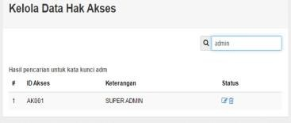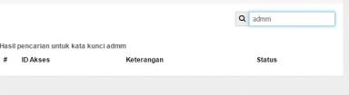

### 5.1.3 Pengujian Kelola Pengguna

#### 5.1.3.1 Pengujian Form Tambah Pengguna

Tabel 5.1.5. Hasil Uji Coba Form Tambah Pengguna

|  |  |  |  |  |
| --- | --- | --- | --- | --- |
| **No Proses** | **Inputan** | **Hasil yang diharapkan** | **Hasil Pengujian** | **Capture** |
| 1.3 | Data  Salah :  NIP = “” | Pesan : “*Kolom NIP harus diisi*” | Sesuai |  |
| Data  Salah :  NIP =”p” | Pesan : “*NIP tidak valid”* | Sesuai |  |
| Data  Salah : NIP =  ”123456” | Pesan : “*Kolom NIP harus terdiri dari 7 digit”* | Sesuai |  |
| Data Salah:  Nama  Pengguna  = ”” | Pesan : “*This field is*  *Required*” | Sesuai |  |
| Data  Salah :  Nama  Pengguna  = “123” | Pesan : “*Nama tidak valid”* | Sesuai |  |
| **No Proses** | **Inputan** | **Hasil yang diharapkan** | **Hasil Pengujian** | **Capture** |
|  | Data  Salah :  Jabatan =  ”” | Pesan : “*This field is*  *Required*” | Sesuai |  |
| Data  Salah :  Jabatan =  ”12” | Pesan “*Nama jabatan tidak valid”* | Sesuai |  |

#### 5.1.3.2 Pengujian Ubah Data Pengguna

Tabel 5.1.6. Hasil Uji Coba Ubah Data Pengguna

|  |  |  |  |  |
| --- | --- | --- | --- | --- |
| **No Proses** | **Inputan** | **Hasil yang diharapkan** | **Hasil Pengujian** | **Capture** |
| 1.3 | Data  Benar  Pencarian  = “bayu” | Sistem akan menampilkan data pengguna sesuai apa yang dicari. | Sesuai |  |
|  | Data  Salah :  Pencarian  = “bayy” | Sistem tidak akan menampilkan data pengguna, karena kata kunci salah | Sesuai |  |
|  | Memilih data pengguna  tertentu &  menekan aksi *icon* update | Sistem akan menampilkan form update untuk data  pengguna yang  dipilih | Sesuai |  |
|  | Data  Salah :  NIP = “” | Pesan : “*Kolom NIP harus diisi*” | Sesuai |  |
|  | Data  Salah :  NIP = ”p” | Pesan : “*NIP tidak valid”* | Sesuai |  |
|  | Data  Salah : NIP =  ”123456” | Pesan : “*Kolom NIP harus terdiri dari 7 digit”* | Sesuai |  |
| **No Proses** | **Inputan** | **Hasil yang diharapkan** | **Hasil Pengujian** | **Capture** |
| 1.3 | Data Salah:  Nama  Pengguna  = ”” | Pesan : “*This field is*  *Required*” | Sesuai |  |
| Data  Salah :  Nama  Pengguna  = “123” | Pesan : “*Nama tidak valid”* | Sesuai |  |
| Data  Salah :  Jabatan =  ”” | Pesan : “*This field is*  *Required*” | Sesuai |  |
| Data  Salah :  Jabatan =  ”12” | Pesan “*Nama jabatan tidak valid”* | Sesuai |  |
| Memilih halaman selanjutny a untuk menampil kan banyak data | Sistem akan menampilkan data –data selanjutnya dengan nomor yang terurut | Sesuai |  |

#### 5.1.3.3 Pengujian Cari Data Pengguna

Tabel 5.1.7. Hasil Uji Coba Cari Data Pengguna

|  |  |  |  |  |
| --- | --- | --- | --- | --- |
| **No Proses** | **Inputan** | **Hasil yang diharapkan** | **Hasil Pengujian** | **Capture** |
| 1.3 | Pencarian  =  “Produksi  ” | Sistem akan menampilkan data pengguna sesuai apa yang dicari. | Sesuai |  |

|  |  |  |  |  |
| --- | --- | --- | --- | --- |
| **No Proses** | **Inputan** | **Hasil yang diharapkan** | **Hasil Pengujian** | **Capture** |
| 1.3 | Pencarian  : “Prood” | Sistem tidak akan menampilkan data apapun karena kata kunci tidak sesuai | Sesuai |  |

### 5.1.4 Pengujian Kelola Jenis Barang

#### 5.1.4.1 Pengujian Form Tambah Jenis Barang

Tabel 5.1.8. Hasil Uji Coba Form Tambah Jenis Barang

|  |  |  |  |  |
| --- | --- | --- | --- | --- |
| **No Proses** | **Inputan** | **Hasil yang diharapkan** | **Hasil Pengujian** | **Capture** |
| 1.6 | Data salah : Nama  jenis barang =”” | Pesan : “*This*  *field is*  *Required*” | Sesuai |  |
| Data salah : Nama  jenis barang =  “12” | Pesan : “*Nama jenis barang tidak valid*” | Sesuai |  |

#### 5.1.4.2 Pengujian Ubah Data Jenis Barang

Tabel 5.1.9. Hasil Uji Coba Ubah Data Jenis Barang

|  |  |  |  |  |
| --- | --- | --- | --- | --- |
| **No Proses** | **Inputan** | **Hasil yang diharapkan** | **Hasil Pengujian** | **Capture** |
| 1.6 | Pencarian  = “Bahan” | Sistem akan menampilkan data pengguna sesuai apa yang dicari. | Sesuai |  |

|  |  |  |  |  |
| --- | --- | --- | --- | --- |
| **No**  **Prose s** | **Inputan** | **Hasil yang diharapkan** | **Hasil Pengujian** | **Capture** |
| 1.6 | Memilih  data jenis barang tertentu dan menekan aksi icon update | Sistem akan menampilkan form update untuk data jenis  barang yang dipilih | Sesuai |  |
| Data Salah:  Nama  jenis barang =  ”Barang baru 2” | Pesan : “*Nama jenis tidak valid”* | Sesuai |  |
| Data Benar: data sesuai aturan | Pesan : Ubah data sukses | Sesuai |  |

#### 5.1.4.3 Pengujian Cari Data Jenis Barang

Tabel 5.1.10. Hasil Uji Coba Cari Data Jenis Barang

|  |  |  |  |  |
| --- | --- | --- | --- | --- |
| **No. Proses** | **Inputan** | **Hasil yang diharapkan** | **Hasil Pengujian** | **Capture** |
| 1.6 | Pencarian =  “barang” | Sistem akan menampilkan  data jenis barang sesuai apa yang dicari. | Sesuai |  |
| Pencarian  : “bran” | Sistem tidak akan menampilkan data apapun | Sesuai |  |

### 5.1.5 Pengujian Kelola Kelompok Barang

#### 5.1.5.1 Pengujian Form Tambah Kelompok Barang

Tabel 5.1.11. Hasil Uji Coba Form Tambah Kelompok Barang

|  |  |  |  |  |
| --- | --- | --- | --- | --- |
| **No Proses** | **Inputan** | **Hasil yang diharapkan** | **Hasil Pengujian** | **Capture** |
| 1.7 | Data salah : Nama  jenis barang =  ”” | Pesan : “*This*  *field is*  *Required*” | Sesuai |  |

#### 5.1.5.2 Pengujian Ubah Data Kelompok Barang

Tabel 5.1.12. Hasil Uji Coba Ubah Data Kelompok Barang

|  |  |  |  |  |
| --- | --- | --- | --- | --- |
| **No Proses** | **Inputan** | **Hasil yang diharapkan** | **Hasil Pengujian** | **Capture** |
| 1.7 | Data benar :Pencarian :  “SHEET” | Sistem akan menampilkan data kelompok barang sesuai apa yang dicari. | Sesuai |  |
| Data salah  Pencarian=  “SHET” | Sistem tidak akan menampilkan data kelompok barang, karena kata kunci tidak sesuai | Sesuai |  |
| Memilih kelompok barang  tertentu dan  menekan aksi icon update | Sistem akan menampilkan form update untuk kelompok  barang yang dipilih | Sesuai |  |
| Memilih barang tertentu dan menekan aksi icon hapus | Sistem tidak akan menampilkan data kelompok barang yang terhapus | Sesuai |  |

#### 5.1.5.3 Pengujian Cari Data Kelompok Barang

Tabel 5.1.13. Hasil Uji Coba Cari Data Kelompok Barang

|  |  |  |  |  |
| --- | --- | --- | --- | --- |
| **No Proses** | **Inputan** | **Hasil yang diharapkan** | **Hasil Pengujian** | **Capture** |
| 1.7 | Pencarian  = “kaca” | Sistem akan menampilkan data kelompok barang sesuai apa yang dicari. | Sesuai |  |
| Pencarian  = “kca” | Sistem akan tidak akan menampilkan data apapun karena kata kunci tidak sesuai | Sesuai |  |

### 5.1.6 Pengujian Data Unit Kerja

#### 5.1.6.1 Pengujian Form Tambah Unit Kerja

Tabel 5.1.14. Hasil Uji Coba Form Tambah Unit Kerja

|  |  |  |  |  |
| --- | --- | --- | --- | --- |
| **No Proses** | **Inputan** | **Hasil yang diharapkan** | **Hasil Pengujian** | **Capture** |
| 1.8 | Data Salah  : Nama  Unit  Produksi =  ”” | Pesan : “*This field is*  *Required*” | Sesuai |  |
| Data Salah  : Nama  Unit  Produksi =  ”” | Pesan : “*Nama unit produksi tidak valid*” | Sesuai |  |
| Data Salah  : Kuota  Unit  Produksi =  ”” | Pesan : “*This field is*  *Required*” | Sesuai |  |
| Data salah: Kuota Unit Produksi :  “100u” | Pesan : “*Kuota unit produksi tidak valid*” | Sesuai |  |

|  |  |  |  |  |
| --- | --- | --- | --- | --- |
| **No Proses** | **Inputan** | **Hasil yang diharapkan** | **Hasil Pengujian** | **Capture** |
| 1.8 | Data Salah : Alamat : “” | Pesan : “*This field is*  *Required*” | Sesuai |  |
| Data Salah  : No tlp =  “” | Pesan : “*This*  *field is*  *Required*” | Sesuai |  |
| Data Salah : No telp =  “0100u” | Pesan : “*No telepon tidak valid*” | Sesuai |  |
| Data Benar : sesuai ketentuan | Data berhasil tersimpan | Sesuai |  |

#### 5.1.6.2 Pengujian Ubah Data Unit Kerja

Tabel 5.1.15. Hasil Uji Coba Ubah Data Unit Kerja

|  |  |  |  |  |
| --- | --- | --- | --- | --- |
| **No Proses** | **Inputan** | **Hasil yang diharapkan** | **Hasil Pengujian** | **Capture** |
| 1.8 | Data benar :Pencarian  = “PRD  PAKIS 1” | Sistem akan menampilkan  data unit produksi sesuai apa yang dicari. | Sesuai |  |
| Data salah Pencarian  = “PRD  PAKK” | Sistem tidak akan menampilkan data karena kata kunci tidak sesuai | Sesuai |  |
| Memilih unit produksi tertentu dan menekan aksi icon update | Sistem akan menampilkan form update untuk kelompok  barang yang dipilih | Sesuai |  |
| **No Proses** | **Inputan** | **Hasil yang diharapkan** | **Hasil Pengujian** | **Capture** |
|  | Data  Salah :  Nama  Unit  Produksi  = ”” | Pesan : “*This field is*  *Required*” | Sesuai |  |
| Data Salah:  Nama  Unit  Produksi  = ”” | Pesan : “*Nama unit produksi tidak valid*” | Sesuai |  |
| Data  Salah :  Kuota  Unit  Produksi  = ”” | Pesan : “*This field is*  *Required*” | Sesuai |  |
| Data salah: Kuota  Unit  Produksi  = “100u” | Pesan : “*Kuota unit produksi tidak valid*” | Sesuai |  |
| Data  Salah :  Alamat =  “” | Pesan : “*This field is*  *Required*” | Sesuai |  |
| Data  Salah : No tlp = “” | Pesan : “*This*  *field is*  *Required*” | Sesuai |  |
| Data Salah : No telp =  “0100u” | Pesan : “*No telepon tidak valid*” | Sesuai |  |
| Data Benar : sesuai ketentuan | Data berhasil tersimpan | Sesuai |  |

#### 5.1.6.3 Pengujian Cari Data Unit Kerja

Tabel 5.1.16. Hasil Uji Coba Cari Data Unit Kerja

|  |  |  |  |  |
| --- | --- | --- | --- | --- |
| **No Proses** | **Inputan** | **Hasil yang diharapkan** | **Hasil Pengujian** | **Capture** |
| 1.8 | Data benar  :Pencarian  = “PRD  PAKIS 1” | Sistem akan menampilkan  data unit produksi sesuai apa yang dicari. | Sesuai |  |
| Data salah Pencarian  = “PRD  PAKK” | Sistem tidak akan menampilkan data karena kata kunci tidak sesuai | Sesuai |  |

### 5.1.7 Pengujian Kelola Barang

#### 5.1.7.1 Pengujian Form Tambah Barang

Tabel 5.1.17. Hasil Uji Coba Form Tambah Barang

|  |  |  |  |  |
| --- | --- | --- | --- | --- |
| **No Proses** | **Inputan** | **Hasil yang diharapkan** | **Hasil Pengujian** | **Capture** |
| 1.9 | Data Salah  : Nama  Barang =  ”” | Pesan : “*This field is*  *Required*” | Sesuai |  |
| Data Salah  : Jumlah  Minimal  Order = ”” | Pesan : “*This*  *field is*  *Required*” | Sesuai |  |
| Data Salah : Jumlah  Minimal Order =  “p01”:”” | Pesan :  “*Minimal Order harus angka*” | Sesuai |  |
| Data benar : Sesuai ketentuan | Data berhasil tersimpan | Sesuai |  |

#### 5.1.7.2 Pengujian Ubah Data Barang

Tabel 5.1.18. Hasil Uji Coba Ubah Data Barang

|  |  |  |  |  |
| --- | --- | --- | --- | --- |
| **No Proses** | **Inputan** | **Hasil yang diharapkan** | **Hasil Pengujian** | **Capture** |
| 1.9 | Data benar Pencarian  = “OMT  120  WALNUT  ” | Sistem akan menampilkan data barang yang sesuai. | Sesuai |  |
| Data salah Pencarian:  “OMT 120  WALNUR  ” | Sistem tidak akan menampilkan karena kata kunci tidak sesuai | Sesuai |  |
| Memilih barang tertentu dan menekan aksi icon update | Sistem akan menampilkan form update untuk barang yang dipilih | Sesuai |  |
| Data Salah : Nama  Barang=”” | Pesan : “*This field is*  *Required*” | Sesuai |  |
| Data Salah  : Jumlah  Minimal  Order :”” | Pesan : “*This*  *field is*  *Required*” | Sesuai |  |
| Data Salah : Jumlah  Minimal Order =  “p01”:”” | Pesan :  “*Minimal Order harus angka*” | Sesuai |  |
| Data benar : sesuai ketentuan | Data berhasil tersimpan | Sesuai |  |

#### 5.1.7.3 Pengujian Cari Data Barang

Tabel 5.1.19. Hasil Uji Coba Cari Data Barang

|  |  |  |  |  |
| --- | --- | --- | --- | --- |
| **No Proses** | **Inputan** | **Hasil yang diharapkan** | **Hasil Pengujian** | **Capture** |
| 1.9 | Data benar  :Pencarian  = “OMT  120  WALNUT  J 6249-2” | Sistem akan menampilkan data barang sesuai apa yang dicari. | Sesuai |  |
| Data salah Pencarian:  “OMT 120  WALNUR  ” | Sistem tidak akan menampilkan data karena kata kunci tidak sesuai | Sesuai |  |

### 5.1.8 Pengujian Data Harga Barang Jadi

#### 5.1.8.1 Pengujian Form Tambah Harga Barang Jadi

Tabel 5.1.14. Hasil Uji Coba Form Tambah Harga Barang Jadi

|  |  |  |  |  |
| --- | --- | --- | --- | --- |
| **No Proses** | **Inputan** | **Hasil yang diharapkan** | **Hasil Pengujian** | **Capture** |
| 1.10 | Data Salah  : Harga  Barang  Jadi = ”” | Pesan : “*This field is*  *Required*” | Sesuai |  |
| Data Salah  : Harga  Barang Jadi =  ”p01” | Pesan : “*harga barang tidak valid*” | Sesuai |  |

#### 5.1.8.2 Pengujian Ubah Data Harga Barang Jadi

Tabel 5.1.15. Hasil Uji Coba Ubah Data Harga Barang Jadi

|  |  |  |  |  |
| --- | --- | --- | --- | --- |
| **No Proses** | **Inputan** | **Hasil yang diharapkan** | **Hasil Pengujian** | **Capture** |
| 1.10 | Data benar  : Pencarian  : “ART 1  BLACK” | Sistem akan menampilkan data harga barang sesuai apa yang dicari. | Sesuai |  |
| Data salah  Pencarian  = “ART 2” | Sistem tidak akan menampilkan data harga barang, karena kata kunci tidak sesuai | Sesuai |  |
| Memilih harga barang tertentu & menekan aksi icon update | Sistem akan menampilkan form update untuk barang yang dipilih | Sesuai |  |
| Data Salah : Harga  Barang=”” | Pesan : “*This field is*  *Required*” | Sesuai |  |
| Data Salah  : Harga  Barang =  “p01”:”” | Pesan : “*Harga Barang tidak valid*” | Sesuai |  |
| Data Benar : sesuai ketentuan | Data berhasil tersimpan | Sesuai |  |

#### 5.1.8.3 Pengujian Cari Data Harga Barang Jadi

Tabel 5.1.16. Hasil Uji Coba Cari Data Harga Barang Jadi

|  |  |  |  |  |
| --- | --- | --- | --- | --- |
| **No Proses** | **Inputan** | **Hasil yang diharapkan** | **Hasil Pengujian** | **Capture** |
| 1.10 | Data benar  :Pencarian  = “ART 1  BLACK” | Sistem akan menampilkan data harga barang sesuai apa yang dicari. | Sesuai |  |
| Data salah  Pencarian  = “ART 2” | Sistem tidak akan menampilkan data karena kata kunci tidak sesuai | Sesuai |  |

### 5.1.9 Pengujian Kelola Pelanggan

#### 5.1.9.1 Pengujian Form Tambah Pelanggan

Tabel 5.1.17. Hasil Uji Coba Form Tambah Pelanggan

|  |  |  |  |  |
| --- | --- | --- | --- | --- |
| **No Proses** | **Inputan** | **Hasil yang diharapkan** | **Hasil Pengujian** | **Capture** |
| 1.11 | Data Salah  : Nama  Pelanggan  = ”” | Pesan : “*This field is*  *Required*” | Sesuai |  |
| Data Salah  : Alamat =  ”” | Pesan : “*This field is*  *Required*”” | Sesuai |  |
| Data Salah = No Telp | Pesan : “*This field is*  *Required*” | Sesuai |  |

#### 5.1.9.2 Pengujian Ubah Data Pelanggan

Tabel 5.1.18. Hasil Uji Coba Ubah Data Pelanggan

|  |  |  |  |  |  |  |  |  |
| --- | --- | --- | --- | --- | --- | --- | --- | --- |
| **No Proses** | **Inputan** | | | **Hasil yang diharapkan** | | **Hasil Pengujian** | | **Capture** |
| 1.11 | Data Salah  : Nama =  ”” | | | Pesan : “*This field is*  *Required*” | | Sesuai | |  |
| Data Salah  : Alamat =  ”” | | | Pesan : “*This field is*  *Required*”” | | Sesuai | |  |
| **No Proses** | | **Inputan** | **Hasil yang diharapkan** | | **Hasil Pengujian** | | **Capture** | |
|  | | Data  Salah : No  Telp : “” | Pesan : “*This field is*  *Required*” | | Sesuai | |  | |

### 5.1.10 Pengujian Kelola Order Produksi

#### 5.1.10.1 Pengujian Form Tambah Order Produksi

Tabel 5.1.19. Hasil Uji Coba Form Tambah Order Produksi

|  |  |  |  |  |
| --- | --- | --- | --- | --- |
| **No Proses** | **Inputan** | **Hasil yang diharapkan** | **Hasil Pengujian** | **Capture** |
| 1.11 | Data benar : Pencarian  =  “DIANA” | Sistem akan menampilkan data order produksi sesuai apa yang dicari. | Sesuai |  |
| Data salah  Pencarian  =  “DIANN” | Sistem tidak akan menampilkan data order produksi karena kata kunci tidak sesuai | Sesuai |  |
|  | Nama  Pembeli : “” | Inputan dari  Pilih Konsumen | Sesuai |  |
| Jumlah pesanan: “” | Pesan : “*This field is*  *Required*” | Sesuai |  |
| Jumlah Pesanan :  “90p” | Pesan : “*Jumlah Pesanan tidak valid”* | Sesuai |  |
| Jumlah Pesanan: ”90” | Pesan :  “*Minimal Order*  *100*” | Sesuai |  |

#### 5.1.10.2 Pengujian Ubah Order Produksi

Tabel 5.1.20. Hasil Uji Coba Ubah Data Order Produksi

|  |  |  |  |  |
| --- | --- | --- | --- | --- |
| **No Proses** | **Inputan** | **Hasil yang diharapkan** | **Hasil Pengujian** | **Capture** |
| 1.12 | Nama  Pembeli : “” | Inputan dari  Pilih Konsumen | Sesuai |  |
| Jumlah pesanan= “” | Pesan : “*This field is*  *Required*” | Sesuai |  |
| Jumlah  Pesanan  = “90p” | Pesan : “*Jumlah Pesanan tidak valid”* | Sesuai |  |
| Jumlah  Pesanan=  ”90” | Pesan :  “*Minimal Order*  *100*” | Sesuai |  |

#### 5.1.10.3 Pengujian Cari Data Order Produksi

Tabel 5.1.21. Hasil Uji Coba Cari Data Order Produksi

|  |  |  |  |  |
| --- | --- | --- | --- | --- |
| **No Proses** | **Inputan** | **Hasil yang diharapkan** | **Hasil Pengujian** | **Capture** |
| 1.12 | Data benar : Pencarian  :“DIANA  ” | Sistem akan menampilkan data order produksi sesuai apa yang dicari. | Sesuai |  |
| Data salah Pencaria  :  “DIANN  ” | Sistem tidak akan menampilkan data karena kata kunci tidak sesuai | Sesuai |  |

### 5.1.11 Pengujian Kelola Detail Barang Jadi

**5.1.11.1 Pengujian Form Tambah Detail Barang Jadi** Tabel 5.1.22. Hasil Uji Coba Form Tambah Stok Barang

|  |  |  |  |  |
| --- | --- | --- | --- | --- |
| **No Proses** | **Inputan** | **Hasil yang diharapkan** | **Hasil Pengujian** | **Capture** |
| 1.13 | Jumlah  Patokan  = ”” | Pesan : “*This field is*  *Required*” | Sesuai |  |
| Jumlah  Patokan  = “100p” | Pesan :  “*Jumlah Patokan tidak valid”* | Sesuai |  |

#### 5.1.11.2 Pengujian Ubah Data Jumlah Barang Jadi

Tabel 5.1.23. Hasil Uji Coba Ubah Data Jumlah Barang Jadi

|  |  |  |  |  |
| --- | --- | --- | --- | --- |
| **No Proses** | **Inputan** | **Hasil yang diharapkan** | **Hasil Pengujian** | **Capture** |
| 1.13 | Data benar: Pencarian  :  [“ALPHA](http://localhost/up/p_new/kelola.lihat.detbarangjadi.php?id=BR0006)  [CORNE](http://localhost/up/p_new/kelola.lihat.detbarangjadi.php?id=BR0006)  [R](http://localhost/up/p_new/kelola.lihat.detbarangjadi.php?id=BR0006)  [TABLE](http://localhost/up/p_new/kelola.lihat.detbarangjadi.php?id=BR0006)  [60](http://localhost/up/p_new/kelola.lihat.detbarangjadi.php?id=BR0006)  [GREY](http://localhost/up/p_new/kelola.lihat.detbarangjadi.php?id=BR0006)  [STRIPEL](http://localhost/up/p_new/kelola.lihat.detbarangjadi.php?id=BR0006)  [OKAL”](http://localhost/up/p_new/kelola.lihat.detbarangjadi.php?id=BR0006) | Sistem akan menampilkan  data barang jadi sesuai apa yang dicari. | Sesuai |  |
| Me-klik tautan  barang jadi | Sistem akan menampilkan komponenkomponen dari barang jadi | Sesuai |  |

### 5.1.12 Pengujian Order Pengadaan Barang

**5.1.12.1 Pengujian Form Tambah Order Pengadaan Barang** Tabel 5.1.24. Hasil Uji Coba Form Tambah Order Pengadaan Barang

|  |  |  |  |  |
| --- | --- | --- | --- | --- |
| **No Proses** | **Inputan** | **Hasil yang diharapkan** | **Hasil Pengujian** | **Capture** |
| 1.14 1.15 | Menginput -kan data jumlah jumlah yang dibutuhka n dengan bukan angka | Sistem akan menampilkan peringatan “*Jumlah yang dibutuhkan tidak valid”* | Sesuai |  |
| Mengisi Form dengan  isian lebih dari 8 kali | Sistem akan menampilkan pesan “OPB penuh, Buat OPB Baru” | Sesuai |  |
| Memilih tombol Cetak OPB | Sistem akan menampilkan *window print* untuk mencetak OPB yang telah diinputkan | Sesuai |  |

#### 5.1.12.2 Pengujian Kelola Data Order Pengadaan Barang

Tabel 5.1.25. Hasil Uji Coba Kelola Data Order Pengadaan Barang

|  |  |  |  |  |
| --- | --- | --- | --- | --- |
| **No Proses** | **Inputan** | **Hasil yang diharapkan** | **Hasil Pengujian** | **Capture** |
| 1.14 dan  1.15 | Mencari data Order Pengadaan Barang dengan menginputkan kata yang tidak sesuai pada textbox pencarian | Sistem akan menampilkan Order  Pengadaan Barang jadisesuai apa yang dicari. | Sesuai |  |
| Input data  OPB | Sistem akan menampilkan form ubah OPB | Sesuai |  |

**5.1.12.3 Pengujian Cari Data Order Pengadaan Barang** Tabel 5.1.26. Hasil Uji Coba Cari Data Order Pengadaan Barang

|  |  |  |  |  |
| --- | --- | --- | --- | --- |
| **No Proses** | **Inputan** | **Hasil yang diharapkan** | **Hasil Pengujian** | **Capture** |
| 1.14 -  1.15 | Mencari data Order Pengadaan Barang dengan menginput kata yang sesuai pada textbox pencarian | Sistem akan menampilkan Order  Pengadaan Barang sesuai apa yang dicari. | Sesuai |  |
| Mencari data OPB, inputkan kata yang tidak sesuai pada textbox | Sistem tidak akan menampilkan apa-apa | Sesuai |  |

### 5.1.13 Pengujian Kelola Stok Barang

#### 5.1.13.1 Pengujian Form Tambah Stok Barang

Tabel 5.1.26. Hasil Uji Coba Form Tambah Stok Barang

|  |  |  |  |  |
| --- | --- | --- | --- | --- |
| **No Proses** | **Inputan** | **Hasil yang diharapkan** | **Hasil Pengujian** | **Capture** |
| 1.16 | No. OP =  “OPB002  7” | Sistem menampilkan barang dari OPB tersebut | Sesuai |  |
| Harga =  “” | Pesan : “*This field is*  *Required*” | Sesuai |  |

#### 5.1.13.2 Pengujian Ubah Data Stok Barang

Tabel 5.1.27. Hasil Uji Coba Ubah Data Stok Barang

|  |  |  |  |  |
| --- | --- | --- | --- | --- |
| **No Proses** | **Inputan** | **Hasil yang diharapkan** | **Hasil Pengujian** | **Capture** |
| 1.16 | Harga : “” | Pesan *:” Harga tidak valid”* | Sesuai |  |

#### 5.1.13.3 Pengujian Cari Data Stok Barang

Tabel 5.1.28. Hasil Uji Coba Cari Data Stok Barang

|  |  |  |  |  |
| --- | --- | --- | --- | --- |
| **No Proses** | **Skenario Pengujian** | **Hasil yang diharapkan** | **Hasil Pengujian** | **Capture** |
| 1.16 | Pencarian  = “kaca” | Sistem akan menampilkan stok barang sesuai apa yang dicari. | Sesuai |  |

## 5.2 Pengujian Sistem

Sub bab ini menjelaskan tentang hasil uji Sistem Informasi Manajemen PPIC (*Production Planning and Inventory Control*) di PT. Gatra Mapan Berbasis Web yang diujicobakan pada User di PT. Gatra Mapan.

### 5.2.1 Pengujian Uji Coba

Perangkat yang digunakan untuk uji coba Sistem Informasi Manajemen PPIC (*Production Planning and Inventory Control*) di PT. Gatra Mapan Berbasis Web adalah 3 laptop yang terhubung denga server.

#### 5.2.1.1 Spesifikasi *Hardware*

Tabel 5.1 29. Spesifikasi Perngkat Keras Laptop 1

|  |  |  |
| --- | --- | --- |
| **No.** | **Perangkat Keras** | **Keterangan** |
| 1. | CPU | Intel Dual Core |
| 2. | Memori | 2 GB DDR 2 |
| 3. | Harddisk | HDD 320 GB |

Tabel 5.1.30. Spesifikasi Perngkat Keras Laptop 3

|  |  |  |
| --- | --- | --- |
| **No.** | **Perangkat Keras** | **Keterangan** |
| 1. | CPU | Intel Core i3 |
| 2. | Memori | 2 GB DDR 3 |
| 3. | Harddisk | HDD 500 GB |

#### 5.2.1.2 Spesifikasi *Software*

**Tabel 5.1.32. Spesifikasi Perangkat Lunak**

|  |  |
| --- | --- |
| **Perangkat Lunak** | **Keterangan** |
| Windows XP | Sistem Operasi yang digunakan untuk mengolah data. |
| MySQL | Database untuk penyimpanan data |
| XAMPP | *Web Server* Sistem Informasi Manajemen PPIC (*Production Planning and Inventory Control*) di PT.  Gatra Mapan Berbasis Web |
| Google Chrome | *Web Browser* yang digunakan mengakses Sistem Informasi Manajemen PPIC (*Production Planning and*  *Inventory Control*) di PT. Gatra Mapan Berbasis Web |

## 5.3 Pengujian Pengguna Sistem

Berikut adalah hasil dari uji coba penerimaan pengguna. Hasil ini dirangkum dari kuesioner yang telah dibagikan kepada pengguna sistem yaitu perwakilan dari pihak Marketing, PPIC dan Produksi yang dapat dilihat pada lampiran.

1. Login untuk setiap user (marketing, ppic dan produksi) sudah sesuai dengan fungsi.
2. Fitur pengelolaan data order produksi telah berfungsi dengan baik dan sesuai dengan kebutuhan PT. Gatra Mapan.
3. Fitur pengelolaan data master plan telah berfungsi dengan baik dan sesuai dengan kebutuhan PT. Gatra Mapan
4. Fitur pengelolaan Bill of Material telah berfungsi dengan baik dan sesuai dengan kebutuhan PT. Gatra Mapan.
5. Fitur pengelolaan order pengadaan barang telah berfungsi dengan baik dan sesuai dengan kebutuhan PT. Gatra Mapan.
6. Fitur pengelolaan detaik stok komponen barang jadi telah berfungsi dengan baik dan sesuai dengan kebutuhan PT. Gatra Mapan.
7. Sistem ini memudahkan marketing dalam memberikan informasi order produksi ke ppic.
8. Sistem ini memudahkan ppic dalam menghitung kebutuhan komponen yang dibutuhkan dalam memproduksi pesanan.
9. Sistem ini memudahkan produksi dalam memberikan informasi bahwa produksi sesuai order telah selesai diproduksi.

# BAB VI. PENUTUP

Bab ini berisikan kesimpulan yang diperolah dari setiap tahapan yang telah dilakukan selama pembuatan aplikasi dan saran – saran dalam pembuatan aplikasi.

## 6.1 Kesimpulan

Dari hasil pembuatan Rancang Bangun Sistem Informasi Manajemen PPIC (*Production Planning and Inventory Control*) Di PT. Gatra Mapan Berbasis Web, dapat diambil kesimpulan berikut :

1. Pada sistem ini departemen PPIC dapat menghitung jumlah kebutuhan bahan baku dan bahan pembantu serta biaya produksi untuk membuat suatu produk berdasarkan order yang diterima.
2. Pada sistem ini dapat mensinkronisasikan antara stok bahan dengan order yang diterima.
3. Pada sistem ini departemen PPIC dapat mengetahui bahan baku atau bahan pembantu apa saja yang mencapai stok minimum dan harus melakukan pengorderan pengadaan barang.

## 6.2 Saran

Dalam Laporan Akhir ini diajukan beberapa saran untuk Rancang Bangun Sistem Informasi Manajemen PPIC Di PT. Gatra Mapan Berbasis Web. Untuk pengembangan selanjutnya dapat ditambahkan :

1. Sistem ini dapat ditambahkan mencangkup departemen lain seperti gudang barang jadi, gudang bahan baku dan bahan pembantu, pengadaan barang sehingga antar departemen saling terintegrasi.
2. Untuk mempermudah analisa produk dapat ditambahkan berupa tampilan statistika dalam konteks lainnya, seperti bahan baku dan bahan pembantu yang sering dibutuhkan untuk membuat suatu unit barang.

84

**DAFTAR PUSTAKA**

Anhar. 2010**.** *Panduan Menguasai PHP dan MySQL secara Otodidak*. Jakarta Selatan : Mediakita

Arief, M., Rudyanto. 2011. *Pemrograman Web Dinamis Menggunakan PHP dan MySQL*. Yogyakarta : Andi

Baroto, Teguh. 2002. *Perencanaan dan Pengendalian Produksi*. Bogor: Ghalia Indonesia

Fadheli, Chairul. 2012 . *Pengertian Xampp (online)*

(http://www.maniacms.web.id/2012/01/pengertian-xampp.html) diakses pada tanggal 20 Maret 2015 , 11:31

Hastomo. 2014. Pengertian dan Kelebihan Database MySQL *(online)* [(http://hastomo.net/php/pengertian-dan-kelebihan-database-mysql/)](http://hastomo.net/php/pengertian-dan-kelebihan-database-mysql/) diakses pada Tanggal 20 Maret 2015, 10:20

Harming, Murdifin dan Mahfud Nurnajamuddin. 2012. *Manajemen Produksi*

*Modern Operasi Manufaktur dan jasa Buku 2*. Jakarta : Bumi Aksara

Heizer, Jay dan Barry Render. 2010. *Manajemen Operasi Edisi 9 Buku 2*. Jakarta : Salemba Barat

Kadir, Abdul. 2010. *Mudah Mempelajari Database MySQL.* Yogyakarta : Andi

Taufiq, Rohmat. 2013. *Sistem Informasi Manajemen Konsep Dasar, Analisis, dan Metode Pengembangan.* Yogyakarta : Graha Ilmu

Sidik, Betha. 2012. *Pemrograman Web dengan PHP*. Bandung : Informatika

Saputra, Agus. 2012. *Pemrograman Web untuk Pemula.* Jakarta : Elex Media

Komputindo

85

# LAMPIRAN

## *SOURCE CODE*

### validasilogin.php

<?php

include ('koneksi.php'); $u=$_POST['username'];

$p=$_POST['password'];

$a=mysql_query("select username, password, hak_akses from masuk where username='$u' and password='$p'");

$b=mysql_fetch_array($a); session_start(); if(($u == $b['username']) and ($p == $b['password']) and

($b['hak_akses'] == 'AK001')){

$_SESSION['user'] = $u; $_SESSION['hak'] = $b['hak_akses']; header('location:index_welcome.php');

}elseif(($u == $b['username']) and ($p == $b['password']) and

($b['hak_akses'] == 'AK002')){

$_SESSION['user'] = $u;

$_SESSION['hak'] = $b['hak_akses']; header('location:indexmrk.php');

}elseif(($u == $b['username']) and ($p == $b['password']) and

($b['hak_akses'] == 'AK003')){

$_SESSION['user'] = $u; $_SESSION['hak'] = $b['hak_akses']; header('location:indexprd.php');

}elseif(($u == $b['username']) and ($p == $b['password']) and

($b['hak_akses'] == 'AK004')){

$_SESSION['user'] = $u;

$_SESSION['hak'] = $b['hak_akses']; header('location:indexp.php');

}else{

?>

<html lang="en">

<body>

<h3>Login Area</h3>

<form action="validasilogin.php" method="post" acceptcharset="utf-8" role="form">

Maaf, Username dan password yang anda masukkan tidak cocok.

Silahkan coba lagi!

<label for="username">Username</label>

<input type="text" class="form-control" name="username"

placeholder="Enter username" required />

<label for="password">Password</label>

<input type="password" class="form-control" name="password" placeholder="Password" required />

<button type="submit" class="btn btn-primary"><span

class="glyphicon glyphicon-lock"></span> Masuk</button> </form>

</body>

</html>

<?php}?>

### Sisi Super Admin

#### 1. Proses_barang.php

<?php session_start(); include('koneksi.php');

$Aksi = (!empty($_GET['aksi'])) ? $_GET['aksi'] : "" ;

$ID = (!empty($_GET['id'])) ? $_GET['id'] : "" ;

$user = $_SESSION['user'];

$id_barang = $_POST['id_barang'];

$nama_barang = $_POST['nama_brg'];

$id_kel = $_POST['id_kel'];

$id_uk = $_POST['id_uk'];

$satuan = $_POST['satuan']; $min_order = $_POST['min_order']; if($Aksi == "Insert"){

$query = mysql_query("insert into barang

values('$id_barang','$nama_barang','$satuan','$id_kel','$id_uk ',$min_order, '$user',now(),'$user',now(),1)") or

die(mysql_error()); if ($query) {

header('location:kelola_barang.php?message=success !'); }

}elseif($Aksi == "Edit") {

$query = mysql_query("UPDATE barang SET nama_barang = '$nama_barang', satuan = '$satuan',id_kel = '$id_kel', id_uk =

'$id_uk', minorder = $min_order, modified_by =

'$user',modified_time=now() WHERE id_barang = '".$ID."' ") or die(mysql_error()); if($query=true){

header('location:kelola_barang.php?message=success'); }

}elseif($Aksi == "Hapus") {

$query = mysql_query("UPDATE barang SET visible = 0, modified_by = '$user', modified_time=now() WHERE id_barang =

'".$ID."' ") or die(mysql_error()); if($query=true){ header('location:kelola_barang.php?message=success);

}}?>

### Sisi Marketing proses_order_produksi.php

<?php session_start(); include('koneksi.php');

$Aksi = (!empty($_GET['aksi'])) ? $_GET['aksi'] : "" ;

$ID = (!empty($_GET['id'])) ? $_GET['id'] : "" ;

$a = $_SESSION['user'];

$z = mysql_query("select * from masuk where username='".$a."'");

$x = mysql_fetch_array($z);

$id = $x['id_user'];

$sql = mysql_query("select id_op from order_produksi order by id_op DESC LIMIT 0,1");

$data=mysql_fetch_array($sql); $kodeawal=substr($data['id_op'],3,4)+1; if($kodeawal<10){

$kode='OP000'.$kodeawal;

}elseif($kodeawal > 9 && $kodeawal <=99){

$kode='OP00'.$kodeawal; }else{

$kode='OP00'.$kodeawal;

}

$id_order= $kode;

$tgl_now = date("Ymd");

$id_barang = $_POST['id_barang'];

$jml_order = $_POST['jml_order'];

$due_date = date("Ymd"); if($Aksi == "Insert"){

if($jml_order < 100){

echo"<script>document.location='tambah_op.php'</script>";

}elseif($jml_order >= 100){

$query = mysql_query("insert into order_produksi values('$id_order','$tgl_now','$id','$buyer','$alamat','$te p','$id_barang','$jml_order','$due_date',0,'-',0,

'$a',now(),'$a',now(),1)") or die(mysql_error()); if ($query) { header('location:kelola_order_produksi.php?message=suc

cess !');

}}

}elseif($Aksi == "Edit") {

$query = mysql_query("UPDATE order_produksi SET buyer =

'$buyer', alamat = '$alamat', no_telepon = '$telp', id_barang

= '$id_barang',jumlah_order = '$jml_order', modified_by = '$a', modified_time=now() WHERE id_op = '".$ID."' ") or die(mysql_error());

if($query=true){

header('location:kelola_order_produksi.php’);

}elseif($Aksi == "Hapus") {

$query = mysql_query("UPDATE order_produksi SET visible = 0, modified_by='$a', modified_time=now() WHERE id_op = '".$ID."'

") or die(mysql_error()); if($query=true){

header('location:kelola_order_produksi.php'); }}?>

### Sisi PPIC Proses_opb.php

<?php session_start(); include('koneksi.php');

$Aksi = (!empty($_GET['aksi'])) ? $_GET['aksi'] : "" ;

$ID = (!empty($_GET['id'])) ? $_GET['id'] : "" ;

$user = $_SESSION['user'];

$id_opb = $_SESSION['kode_opb'];

$id_det_opb = $_GET['id'];

if($Aksi == "Hapus") {

$query = mysql_query("delete from det_opb where id_det_opb =

'".$ID."'"); if($query==TRUE){

$cari = mysql_query("select * from det_opb where visible

= 1 and id_opb='".$id_opb."'");

$cariVisi = mysql_fetch_array($cari);

$idOPB = $cariVisi['id_opb'];

if(!empty($cariVisi)){ echo

"<script>window.location.href='tambah_opb.php'</script>" ;

}elseif(empty($cariVisi)){

$query2 = mysql_query("delete from opb where id_opb = '".$id_opb."' ") or die(mysql_error());

echo "<script>window.location.href='tambah_opb.php'</script>" ;

}}

}elseif($Aksi == "Delete"){

$query = mysql_query("update det_opb set visible = 0,modified_by='$user', modified_time=now() where id_det_opb='".$ID."'"); if($query == TRUE){

echo "<script>window.location.href='kelola_opb.php'</script>" ;

}}?>

#### D. Sisi Produksi config.php

<?php session_start(); include('koneksi.php');

$ID = (!empty($_GET['id'])) ? $_GET['id'] : "" ;

$user = $_SESSION['user'];

$x = mysql_query("update master_plan set approval = 1, mod_app_by = '".$user."', mod_app_time = now() where id_mp = '".$ID."'"); if($x==TRUE){ header('location:kelola_mp.php?message=success

!'); }?>

**Dokumentasi Uji Coba**

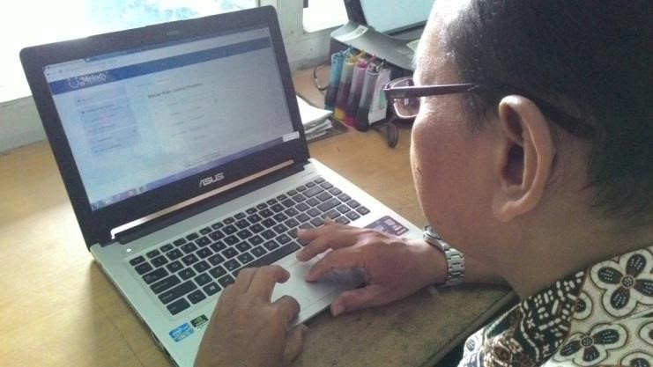

**Gambar User PPIC**

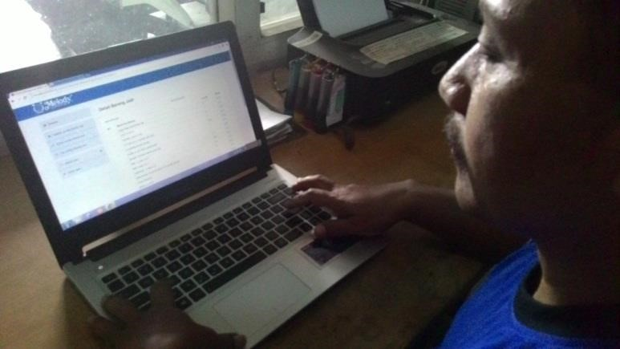

**Gambar User Produksi**

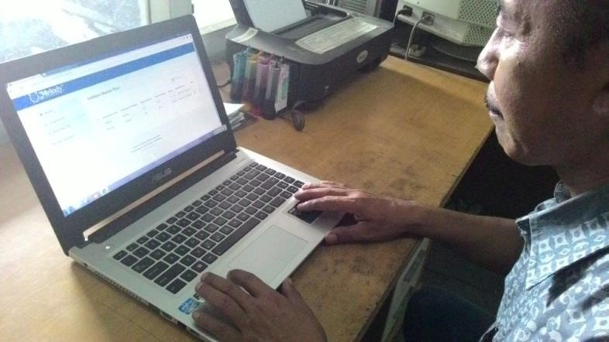

### Gambar 3 User Marketing

**PROFIL PENULIS**

Nama

:

Inggrid Yanuar Risca Pratiwi

NIM

: 1231140012

Tempat, Tanggal Lahir

:

Banyuwangi, 12 Januari

1994

Jenis Kelami

n

:

Perempuan

Agama

Islam

:

Alamat

:

Perumahan Mapan Makmur Blok C

-

10

RT 04 / RW 06 Kelurahan Purwoasri Kecamatan

Singosari

–

Malang

No. Telepon

: 082245200074

Email

grid94@gmail.com

:

DATA PRIBADI

•

2000

–

2006

:

Madrasah Ibtidaiyah Negeri Malang 1 (MIN M

ALANG 1)

•

2006

–

2009

:

SMP Negeri 4 Malang

•

2009

–

2012

SMA Negeri 9 Malang

:

•

2012

–

2015

:

Politeknik Negeri Malang (DIII

–

Manajemen Informatika)

RIWAYAT PENDIDIKAN



Time Management is important

MOTTO

**PROFIL PENULIS**

Nama

:

Wahyu Susanti

NIM

:

12

311400

67

Tempat, Tanggal Lahir

:

Malang

, 12 Januari 1994

Jenis Kelamin

:

Perempuan

Agama

:

Islam

Alamat

:

Jalan B.S Riadi Gg 16 No. 44

RT 04 / RW 0

8

Kelurahan

Oro Oro Dowo

Kecamatan

Klojen

–

Malang

No. Telepon

:

08986391806

Email

:

wahyususant

i1994

@gmail.com

DATA PRIBADI

•

2000

–

2006

:

SDN Lowokwaru II Malang

•

2006

–

2009

SMP Negeri

:

5

Malang

•

2009

–

2012

:

SM

K

Negeri

4

Malang

•

2012

–

2015

:

Politeknik Negeri Malang (DIII

–

Manajemen Informatika)

RIWAYAT PENDIDIKAN



Manners and Attitude is must

MOTTO